NGUYỄN VĂN QUANG HỆ THỐNG THÔNG TIN

**BỘ CÔNG THƯƠNG**

**TRƯỜNG ĐẠI HỌC CÔNG NGHIỆP HÀ NỘI**

---------------------------------------

ĐỒ ÁN TỐT NGHIỆP ĐẠI HỌC

NGÀNH HỆ THỐNG THÔNG TIN

**Xây dựng hệ thống bán máy tính và phụ kiện máy tính cho công ty BFD, tích hợp AI phân tích phản hồi khách hàng**

|  |
| --- |
| **CBHD: ThS. Vũ Minh Yến** |
| **Sinh viên: Nguyễn Văn Quang** |
| **Mã số sinh viên: 2019600684** |

Hà Nội - Năm 2023

**LỜI CẢM ƠN**

Kết thúc khóa học của mình trong ngành Hệ thống thông tin tại Trường Đại học Công nghiệp Hà Nội và được hướng dẫn bởi cô Vũ Minh Yến, em đã có thể thực hiện đồ án tốt nghiệp của mình với đề tài “**Xây dựng hệ thống bán máy tính và phụ kiện máy tính cho công ty BFD, tích hợp AI phân tích phản hồi khách hàng**”. Đề tài này nhằm mục đích giúp cho công ty BFD quản lý hoạt động bán hàng của mình tốt hơn và cung cấp cho khách hàng thêm sự lựa chọn để mang về cho mình sản phẩm mong muốn.

Để có thể hoàn thành được đồ án tốt nghiệp của mình, em xin được gửi tới lời cảm ơn chân thành tới các thầy cô các bộ môn trong khoa Công nghệ thông tin Trường Đại học Công nghiệp Hà Nội đã tận tình giảng dạy và trang bị kiến thức cho em trong suốt thời gian học khóa học của em tại trường. Đặc biệt cảm ơn tới cô giảng viên hướng dẫn – Thạc sĩ Vũ Minh Yến, giảng viên Khoa Công nghệ Thông tin Trường Đại học Công nghiệp Hà Nội – đã tận tụy hết lòng giúp đỡ, hướng dẫn, chỉ bảo tận tình để em có thể hoàn thành được đồ án tốt nghiệp này. Và cũng cảm ơn những bạn bè đã góp ý hỗ trợ, động viên và khích lệ tôi trong suốt khóa học này.

***Em xin trân trọng cảm ơn!***

*Hà Nội, ngày 4 tháng 5 năm 2023*

**Sinh viên**

**Nguyễn Văn Quang**

**MỤC LỤC**

DANH MỤC KÝ HIỆU, CHỮ VIẾT TẮT II

DANH MỤC HÌNH ẢNH II

DANH MỤC BẢNG BIỂU II

MỞ ĐẦU 2

CHƯƠNG 1. CƠ SỞ LÝ THUYẾT 2

1.1. Ngôn ngữ UML 2

1.2. Ngôn ngữ C# 2

1.3. ASP.NET Framework 2

1.4. Hệ quản trị cơ sở dữ liệu Microsoft SQL Server 2

1.5. Mô hình triển khai MVC 2

1.6. Ngôn ngữ Python 2

1.7. Mô hình học máy CNN (Convolutional Neural Network) 2

CHƯƠNG 2. PHÂN TÍCH THIẾT KẾ HỆ THỐNG 2

2.1. Thiết kế hệ thống AI đánh giá phản hồi khách hàng 2

2.1.1. Khái quát về hệ thống AI 2

2.1.2. Thiết kế hệ thống AI 2

2.2. Thiết kế hệ thống website bán hàng 2

2.2.1 Khảo sát hệ thống bán hàng 2

2.2.1.1. Giới thiệu chung 2

2.2.1.2. Hiện trạng hệ thống 2

2.2.1.3. Đánh giá hiện trạng hệ thống 2

2.2.1.4. Yêu cầu với hệ thống mới 2

2.2.2 Thiết kế hệ thống bán hàng 2

2.2.2.1. Biểu đồ use case tổng quát 2

2.2.2.2. Mô tả use case phía quản trị 2

2.2.2.3. Mô tả use case phía khách hàng 2

2.2.2.4. Thiết kế cơ sở dữ liệu 2

2.2.2.5. Thiết kế giao diện 2

CHƯƠNG 3. CÀI ĐẶT VÀ KIỂM THỬ CHƯƠNG TRÌNH 2

3.1. Cài đặt chương trình 2

3.1.1. Cài đặt chức năng phía khách hàng 2

3.1.2. Cài đặt chức năng phía quản trị 2

3.1.3. Cài đặt AI đánh giá phản hồi của khách hàng 2

3.2. Kiểm thử chương trình 2

3.2.1. Chiến lược kiểm thử 2

3.2.2. Kết quả kiểm thử 2

CHƯƠNG 4. KẾT QUẢ 2

KẾT LUẬN 2

TÀI LIỆU THAM KHẢO 2

# DANH MỤC KÝ HIỆU, CHỮ VIẾT TẮT

|  |  |
| --- | --- |
| **Từ viết tắt** | **Giải thích** |
| API | Application Programming Interface |
| OOP | Object Oriented Programming |
| HTML | HyperText Markup Language |
| CSS | Cascading Style Sheets |
| SQL | Structured Query Language |
| MVC | Model View Controller |
| UI | User Interface |
| GUI | Graphical User Interface |
| XML | Extensible Markup Language |
| UML | Unified Modeling Language |
| PK | Primary Key |
| FK | Foreign Key |
| AI | Artificial Intelligence |
| CNN | Convolutional Neural Network |
| SMTP | Simple Mail Transfer Protocol |
| CSDL | Cơ sở dữ liệu |

# DANH MỤC HÌNH ẢNH

Hình 1.1 C# Logo 2

Hình 1.2 C# Execute Structure 2

Hình 1.3 ASP.NET Logo 2

Hình 1.4 MS SQL Server Logo 2

Hình 1.5 Cấu trúc của SQL Server 2

Hình 1.6 Cấu trúc mô hình MVC 2

Hình 1.7 Luồng thực thi mô hình MVC 2

Hình 1.8 Python Logo 2

Hình 1.9 Cấu trúc mạng CNN 2

Hình 2.1 Quá trình đánh giá phản hồi của hệ thống AI 2

Hình 2.2 Các chức năng chính của hệ thống AI 2

Hình 2.3 Biểu đồ hoạt động chức năng chuẩn hóa câu 2

Hình 2.4 Biểu đồ hoạt đông chức năng tách câu thành từ có nghĩa 2

Hình 2.5 Biểu đồ hoạt động chức năng vector hóa từ 2

Hình 2.6 Biều đồ hoạt động chức năng đánh giá câu qua CNN 2

Hình 2.7 Biều đồ hoạt động chức năng giao tiếp hệ thống bán hàng 2

Hình 2.8 Sơ đồ tổ chức hệ thống bán hàng của BFD 2

Hình 2.9 Hóa đơn bán hàng - BFD 2

Hình 2.10 Sổ khách hàng - BFD 2

Hình 2.11 Phiếu nhập kho - BFD 2

Hình 2.12 Phiếu theo dõi số lượng sản phẩm – BFD 2

Hình 2.13 Danh sách thống kê sản phẩm - BFD 2

Hình 2.14 Phiếu bảo hành sửa chữa – BFD 2

Hình 2.15 Sổ doanh thu - BFD 2

Hình 2.16 Biểu đồ use case tổng quát phía khách hàng 2

Hình 2.17 Biểu đồ use case tổng quát phía quản trị 2

Hình 2.18 Use case quản lý người dùng 2

Hình 2.19 Biểu đồ trình tự use case quản lý người dùng 2

Hình 2.20 Biểu đồ lớp phân tích use case quản lý người dùng 2

Hình 2.21 Use case quản lý quyền hệ thống 2

Hình 2.22 Biểu đồ trình tự use case quản lý quyền hệ thống 2

Hình 2.23 Biểu đồ lớp phân tích use case quản lý quyền hệ thống 2

Hình 2.24 Use case quản lý bảo hành 2

Hình 2.25 Biểu đồ trình tự use case quản lý bảo hành 2

Hình 2.26 Biểu đồ lớp phân tích use case quản lý bảo hành 2

Hình 2.27 Use case quản lý sản phẩm 2

Hình 2.28 Biểu đồ trình tự use case quản lý sản phẩm 2

Hình 2.29 Biểu đồ lớp phân tích use case quản lý sản phẩm 2

Hình 2.30 Use case quản lý đơn hàng 2

Hình 2.31 Biểu đồ trình tự use case quản lý đơn hàng 2

Hình 2.32 Biểu đồ lớp phân tích use case quản lý đơn hàng 2

Hình 2.33 Use case quản lý phản hồi 2

Hình 2.34 Biểu đồ trình tự use case quản lý phản hồi 2

Hình 2.35 Biểu đồ lớp phân tích use case quản lý phản hồi 2

Hình 2.36 Use case thống kê doanh thu 2

Hình 2.37 Biểu đồ trình tự use case thống kê doanh thu 2

Hình 2.38 Biểu đồ lớp phân tích use case thống kê doanh thu 2

Hình 2.39 Use case đăng nhập 2

Hình 2.40 Biểu đồ trình tự use case đăng nhập 2

Hình 2.41 Biểu đồ lớp phân tích use case đăng nhập 2

Hình 2.42 Use case đăng ký 2

Hình 2.43 Biểu đồ trình tự use case đăng ký 2

Hình 2.44 Biểu đồ lớp phân tích use case đăng ký 2

Hình 2.45 Use case xem sản phẩm 2

Hình 2.46 Biểu đồ trình tự use case xem sản phẩm 2

Hình 2.47 Biểu đồ lớp phân tích use case xem sản phẩm 2

Hình 2.48 Use case tìm kiếm sản phẩm 2

Hình 2.49 Biểu đồ trình tự use case tìm kiếm sản phẩm 2

Hình 2.50 Biểu đồ lớp phân tích use case tìm kiếm sản phẩm 2

Hình 2.51 Use case quản lý giỏ hàng 2

Hình 2.52 Biểu đồ trình tự use case quản lý giỏ hàng 2

Hình 2.53 Biểu đồ lớp phân tích use case quản lý giỏ hàng 2

Hình 2.54 Use case đặt hàng 2

Hình 2.55 Biểu đồ trình tự use case đặt hàng 2

Hình 2.56 Biểu đồ lớp phân tích use case đặt hàng 2

Hình 2.57 Use case quản lý thông tin tài khoản 2

Hình 2.58 Biểu đồ trình tự use case quản lý thông tin tài khoản 2

Hình 2.59 Biểu đồ lớp phân tích use case quản lý thông tin tài khoản 2

Hình 2.60 Use case đánh giá sản phẩm 2

Hình 2.61 Biểu đồ trình tự use case đánh giá sản phẩm 2

Hình 2.62 Biểu đồ lớp phân tích use case đánh giá sản phẩm 2

Hình 2.63 Mô hình thực thể liên kết cơ sở dữ liệu của hệ thống BFD 2

Hình 2.64 Giao diện thiết kế trang chủ phía khách hàng 2

Hình 2.65 Giao diện thiết kế form đăngký và đăng nhập 2

Hình 2.66 Giao diện thiết kế xem chi tiết sản phẩm 2

Hình 2.67 Giao diện thiết kế giỏ hàng 2

Hình 2.68 Giao diện thiết kế theo dõi đơn hàng 2

Hình 2.69 Giao diện thiết kế trang chủ phía quản trị 2

Hình 2.70 Giao diện thiết kế quản lý danh sách sản phẩm 2

Hình 2.71 Giao diện thiết kế quản lý đơn hàng 2

Hình 2.72 Giao diện thiết kế quản lý quyền hệ thống 2

Hình 2.73 Giao diện thiết kế quản lý phàn hồi khách hàng 2

Hình 3.1 Cấu trúc thư mục toàn chương trình phần website 2

Hình 3.2 Giao diện trang chủ của webite phía khách hàng 2

Hình 3.3 Controller Index xử lý dữ liệu hiển thị trên trang chủ 2

Hình 3.4 Index view lấy thông tin được gửi từ Controller qua Viewbag 2

Hình 3.5 Index view load dữ liều từ Viewbag cho người dùng 2

Hình 3.6 Giao diện chi tiết sản phẩm 2

Hình 3.7 Controller ProductDetail xử lý dữ liệu trang chi tiết sản phẩm 2

Hình 3.8 Controller GetCart tạo cookies chứa dữ liệu sản phẩm 2

Hình 3.9 Mã nguồn xử lý đưa dữ liệu giỏ hàng lên View 2

Hình 3.10 Két quả giao diện hiển thị giỏ hàng 2

Hình 3.11 Mẫu email đơn hàng gửi tới khách hàng 2

Hình 3.12 Hàm xử lý tạo email gửi tới khách hàng 2

Hình 3.13 Cấu hình tài khoản và SMTP Server gửi email 2

Hình 3.14 Thực hiện gửi mail qua SmtpClient 2

Hình 3.15 Giao diện trang chủ kiêm báo cáo thống kê phía quản trị 2

Hình 3.16 Mã nguồn xử lý dữ liệu thống kê vào Viewbag đưa lên View 2

Hình 3.17 Mã nguồn Ajax tạo biểu đồ thống kê tổng doanh thu 2

Hình 3.18 Mã nguồn View gọi tới hàm Ajax tạo biểu đồ thống kê 2

Hình 3.19 Giao diện quản lý danh sách sản phẩm 2

Hình 3.20 Giao diện thêm mới sản phẩm 2

Hình 3.21 Mã nguồn xử lý lưu dữ liệu thêm mới sản phẩm 2

Hình 3.22 Mã nguồn hàm chuẩn hóa câu phản hồi 2

Hình 3.23 Mã nguồn tách câu tiếng Việt thành các từ có nghĩa 2

Hình 3.24 Kết quả của chuẩn hóa và tách câu thành từ 2

Hình 3.25 Mã nguồn vector hóa các từ thành vector đặc trưng 2

Hình 3.26 Mã nguồn tạo và huấn luyện model CNN 2

Hình 3.27 Thử nghiệm kết quả đánh giá phản hồi 2

Hình 3.28 Mã nguồn API trong Flask 2

Hình 3.29 Module gọi đến API Flask phía website bán hàng 2

Hình 3.30 Mã nguồn xử lý lưu kết quả trả về từ API đánh giá phản hồi 2

Hình 3.31 Gửi câu đánh giá phía website 2

Hình 3.32 Server Flask xử lý API 2

Hình 3.33 Danh sách phản hồi phía quản trị kèm kết quả đánh giá của AI 2

Hình 3.34 Kết quả kiểm thử chức năng website BFD 2

Hình 4.1 Chức năng xem sản phẩm theo thể loại 2

Hình 4.2 Chức năng yêu cầu tư vấn 2

Hình 4.3 Chức năng theo dõi đơn hàng 2

Hình 4.4 Chức năng đặt hàng 2

Hình 4.5 Chức năng quản lý danh sách đơn hàng 2

Hình 4.6 Chức năng xem và in đơn hàng 2

Hình 4.7 Chức năng phản hồi tư vấn 2

Hình 4.8 Chức năng phân quyền hệ thống 2

# DANH MỤC BẢNG BIỂU

Bảng 2.1 Nghiệp vụ giới thiệu sản phẩm 2

Bảng 2.2 Nghiệp vụ đặt hàng và thanh toán 2

Bảng 2.3 Nghiệp vụ giao hàng 2

Bảng 2.4 Nghiệp vụ quản lý kho 2

Bảng 2.5 Nghiệp vụ bảo trì, sửa chữa 2

Bảng 2.6 Nghiệp vụ thống kê doanh thu 2

Bảng 2.7 Bảng ACCOUNT 2

Bảng 2.8 Bảng ACCOUNT_ADDRESS 2

Bảng 2.9 Bảng ROLES 2

Bảng 2.10 Bảng BRAND 2

Bảng 2.11 Bảng GENRE 2

Bảng 2.12 Bảng PRODUCT 2

Bảng 2.13 Bảng PRODUCT_IMAGE 2

Bảng 2.14 Bảng ORDER 2

Bảng 2.15 Bảng ORDER_DETAIL 2

Bảng 2.16 Bảng PAYMENT 2

Bảng 2.17 Bảng WARRANTY 2

Bảng 2.18 Bảng CONTACT 2

Bảng 2.19 Bảng FEEDBACK 2

Bảng 2.20 Bảng FEEDBACK_IMAGE 2

Bảng 2.21 Bảng NEWS 2

Bảng 3.1 Bảng mẫu dữ liệu phản hồi của khách hàng 2

# MỞ ĐẦU

Đề tài “**Xây dựng hệ thống bán máy tính và phụ kiện máy tính cho công ty BFD, tích hợp AI phân tích phản hồi khách hàng**” được em lựa chọn đề làm đồ án tốt nghiệp cho khóa học của mình tại Trường Đại học Công nghiệp Hà Nội.

Lý do cho sự lựa chọn này là do việc ứng dụng công nghệ thông tin vào quản lý kinh doanh đã và đang phát triển mạnh mẽ. Hiện nay nhu cầu mua bán hàng hóa trực tuyến đã trở thành tất yếu do sự tiện lợi mà nó mang lại. Trước tình hình đó các hình thức mua bán hàng một cách truyền thống đã trở lên không phù hợp nữa, nhìn thấy điều đó các ứng dụng thương mại điện tử được phát triển một cách chóng mặt ví dụ như Lazada, Shopee, Tiki,… Theo đó công ty BFD cũng tự nhận thấy bản thân phải có sự thay đổi để có thể tiếp tục công việc bán hàng một cách lâu dài. Khách hàng cũng cần nhiều hơn là một trang bán hàng trực tuyến để lựa chọn mua hàng.

Tất cả những nhu cầu trên đã tạo động lực để em lựa chọn đề tài này làm đồ án tốt nghiệp của mình và mục tiêu mà đề tài này nhắm tới là:

* Tiếp cận được các khách hàng tiềm năng. Dù khách hàng có ở bất cứ đâu, chỉ cần có mạng internet là có thể tìm thấy được nơi bán sản phẩm mà họ cần, biết đến công ty cung cấp sản phẩm cho họ, từ đó chắc chắn số lượng khách hàng sẽ tăng lên đáng kể.
* Tiết kiệm được thời gian cho khách hàng, khách hàng không cần phải đi đến tận cửa hàng thì mới mua được hàng, họ có thể có được sản phẩm họ muốn qua những thao tác đơn giản và nhanh chóng trên website, và thế là mặt hàng họ mua sẽ được chuyển về đúng địa chỉ và thời gian mà khách hàng muốn.
* Thông tin sản phẩm được cập nhật nhanh và chính xác tới khách hàng.
* Xây dựng và quảng bá được cho công ty bán hàng.
* Việc quản lý về hoạt động bán hàng của công ty được cải thiện nhanh, chính xác và lâu dài hơn trên hệ thống điện tử.
* Hỗ trợ được cho công ty về mặt chiến lược kinh doanh bằng hệ thống AI đánh giá phản hồi của khách hàng.

Đối tượng và phạm vi mà đề tài này nhắm tới là bất cứ ai có nhu cầu mua trực tuyến máy tính và phụ kiến cho máy tính và cả hệ thống bán hàng của công ty BFD.

Sau đây là những kết quả dự kiến đạt được của sản phẩm:

* Chức năng đăng ký, đăng nhập.
* Quản lý thông tin tài khoản.
* Xem sản phẩm.
* Quản lý giỏ hàng.
* Đặt hàng trực tuyến.
* Đánh giá sản phẩm.
* Tìm kiếm sản phẩm.
* Yêu cầu bảo trì sản phẩm.
* Chức năng phía quản trị: quản lý người dùng, quản lý quyền hệ thống, quản lý sản phẩm, quản lý đơn hàng, tư vấn khách hàng, bảo trì sản phẩm, thống kê doanh thu, quản lý bài viết về sản phẩm và đánh giá phản hồi khách hàng.
* Hệ thống AI thực hiện được đánh giá phản hồi qua mô hình CNN.

Phần nội dung trình bày và phát triển sau đây của đề tài sẽ tuân theo các lý do và mục tiêu đã được nêu bên trên.

# CƠ SỞ LÝ THUYẾT

## Ngôn ngữ UML

UML tức “Unified Modeling Language” – là ngôn ngữ mô hình hóa thống nhất, dùng để đặc tả, hình dung, xây dựng và tư liệu hóa phần mềm hướng đối tượng.

UML dùng để:

* Trực quan hóa: Đưa ra các mô hình trực quan về hệ thống để mọi người có thể hiểu được.
* Đặc tả: UML cho phép xây dựng các mô hình đúng đắn và đầy đủ để mô tả hệ thống.
* Xây dựng: Các mô hình UML có thể liên kết trực tiếp với nhiều ngôn ngữ lập trình như: C#, Java, C++, …
* Lập tài liệu: UML cho phép tạo các tài liệu như tài liệu về các yêu cầu của người dùng, kiến trúc hệ thống, thiết kế hệ thống, kiểm thử, kế hoạch dự án, …

UML có thể được sử dụng làm công cụ giao tiếp giữa người dùng, nhà phân tích, nhà thiết kế và nhà phát triển phần mềm.

**Các phần tử của UML:**

**View (Quan sát):** Theo các phương diện khác nhau của hệ thống cần phân tích, thiết kế. Dựa vào các quan sát để thiết lập kiến trúc cho hệ thống cần phát triển.

**Có 9 loại biểu đồ trong UML:**

* **Use Case Diagram (Biểu đồ ca sử dụng):** Mô tả sự tương tác giữa các tác nhân và hệ thống thông qua các ca sử dụng.
* **Class Diagram (Biểu đồ lớp):** Biểu đồ lớp chỉ ra sự tồn tại giữa các lớp và mối quan hệ giữa chúng trong thiết kế logic trong hệ thống. Khung nhìn tĩnh của hệ thống chủ yếu hỗ trợ các chức năng của hệ thống.
* **Object Diagram (Biểu đồ đối tượng):** Biểu đồ đối tượng đại diện cho một thể hiện của biểu đồ lớp. Biểu đồ đối tượng được sử dụng để thể hiện một tập hợp các đối tượng và các mối quan hệ của chúng.
* **Sequence Diagram (Biểu đồ trình tự):** Sequence diagram hiển thị cho bạn từng bước những sự kiện xảy ra trong phương pháp case. Biểu đồ này là cách tốt nhất để phân tích và thiết kế hệ thống bởi vì nó khá đơn giản và dễ lĩnh hội.
* **Collaboration Diagram (Biểu đồ tương tác):** Collaboration Diagram cung cấp về cách nhìn sự tương tác hoặc mối quan hệ có cấu trúc giữa các đối tượng trong mô hình hiện thời. Collaboration Diagram bao gồm các đối tượng, liên kết và thông báo. Sử dụng mô hình như là một phương tiện chính để mô tả những tương tác và cách giải quyết của các hành vi trong hệ thống.
* **State Diagram (Biểu đồ trạng thái):** Thể hiện chu kỳ hoạt động của các đối tượng, các module con và của toàn thể hệ thống.
* **Activity Diagram (Biểu đồ hoạt động):** Được sử dụng để mô tả các hoạt động và hành động được thể hiện trong một use case.
* **Component Diagram (Biểu đồ thành phần):** Chỉ ra cấu trúc vật lý của các thành phần trong hệ thống.
* **Deployment Diagram (Biểu đồ triển khai):** Chỉ ra cách bố trí vật lý các thành phần theo kiến trúc được thiết kế của hệ thống.

**Relationship (Quan hệ):**

* **Realization (Hiện thực hóa):** Là quan hệ ngữ nghĩa giữa giao diện và lớp.
* **Dependency (Phụ thuộc):** Là quan hệ giữa hai hay nhiều phần tử, trong đó sự thay đổi của phần tử này sẽ tác động đến phần tử phụ thuộc nó.
* **Generalization (Kế thừa):** Là quan hệ mô tả sự khái quát hóa mà trong đó một số đối tượng cụ thể (lớp con) sẽ được kế thừa các thuộc tính, phương thức của các đối tượng tổng quát (lớp cơ sở).
* **Association (Kết tập):** Là quan hệ cấu trúc xác định mối liên kết giữa các lớp đối tượng.

## Ngôn ngữ C#



Hình 1.1 C# Logo

C# (hay C sharp) là một ngôn ngữ lập trình đơn giản, được phát triển bởi đội ngũ kỹ sư của Microsoft vào năm 2000. C# là ngôn ngữ lập trình hiện đại, hướng đối tượng và được xây dựng trên nền tảng của hai ngôn ngữ mạnh nhất là C++ và Java.

Trong các ứng dụng Windows truyền thống, mã nguồn chương trình được biên dịch trực tiếp thành mã thực thi của hệ điều hành. Trong các ứng dụng sử dụng .NET Framework, mã nguồn chương trình (C#, VB.NET) được biên dịch thành mã ngôn ngữ trung gian MSIL (Microsoft intermediate language).

Sau đó mã này được biên dịch bởi Common Language Runtime (CLR) để trở thành mã thực thi của hệ điều hành. Hình bên dưới thể hiện quá trình chuyển đổi MSIL code thành native code.

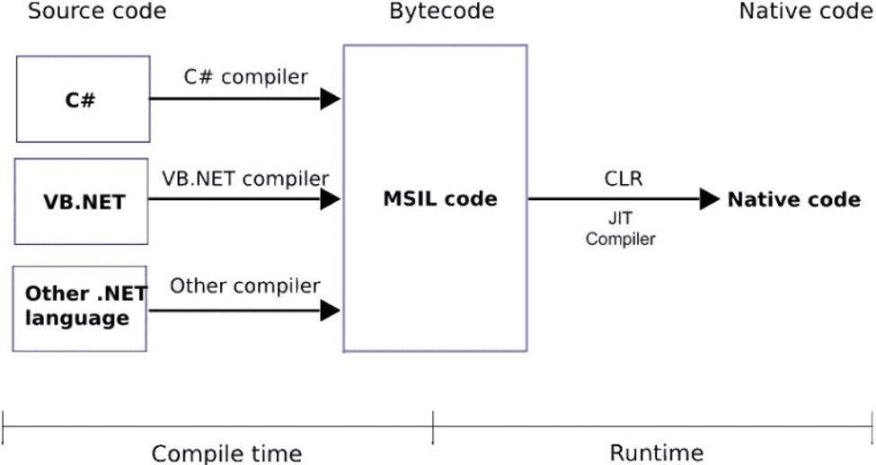

Hình 1.2 C# Execute Structure

**Đặc trưng của ngôn ngữ lập trình C#:**

* **Hướng đối tượng:**Lập trình hướng đối tượng (OOP: Object-oriented programming) là một phương pháp lập trình có 4 tính chất. Đó là tính trừu tượng (abstraction), tính đóng gói (encapsulation), tính đa hình (polymorphism) và tính kế thừa (inheritance). C# hỗ trợ cho chúng ta tất cả những đặc tính trên.
* **Đơn giản:**C# loại bỏ một vài sự phức tạp và rối rắm của những ngôn ngữ như Java và c++, bao gồm việc loại bỏ những macro, những template, đa kế thừa, và lớp cơ sở ảo (virtual base class). Ngôn ngữ C# đơn giản vì nó dựa trên nền tảng C và C++. Nếu chúng ta thân thiện với C và C++ hoặc thậm chí là Java, chúng ta sẽ thấy C# khá giống về diện mạo, cú pháp, biểu thức, toán tử và những chức năng khác được lấy trực tiếp từ ngôn ngữ C và C++, nhưng nó đã được cải tiến để làm cho ngôn ngữ đơn giản hơn.
* **Hiện đại:** Những đặc tính như là xử lý ngoại lệ, thu gom bộ nhớ tự động, những kiểu dữ liệu mở rộng, và bảo mật mã nguồn là những đặc tính được mong đợi trong một ngôn ngữ hiện đại. C# chứa tất cả những đặc tính trên.
* **Bảo mật:** Với các thuật toán mã hóa của C#, nó cho phép phát triển các hệ thống không có virus, giả mạo.
* **Mạnh mẽ:** C# loại trừ các tình huống dễ bị lỗi bằng cách kiểm tra lỗi tại thời gian biên dịch và kiểm tra lỗi tại runtime.
* **Đa luồng:** Tính năng đa luồng giúp viết các chương trình thực hiện nhiều tác vụ một cách đồng thời. Tính năng thiết kế này cho phép phát triển xây dựng các ứng dụng tương rác chạy trơn chu hơn.
* **Hiệu năng cao:** Với việc sử dụng trình biên dịch Just-In-Time, C# cho phép thực hiện hiệu năng cao, nhanh chóng phát hiện và gỡ lỗi. Hơn nữa quá trình gom rác garbage collection tìm duyệt các đối tượng không sử dụng và xóa chúng để giải phóng bộ nhớ.
* **Phân tán:** C# được thiết kế cho môi trường phân tán của Internet.

## ASP.NET Framework



Hình 1.3 ASP.NET Logo

ASP .Net là một dạng framework, nói một cách dễ hiểu chính là một bộ khung ứng dụng web. ASP.Net được hoàn thiện bởi Microsoft vào 2012 và là một giải pháp dùng để hỗ trợ quá trình sản xuất các loại website và nội dung động.

* + - **Lịch sử của ASP.NET**

Sau khi phiên bản Internet Information Service 4.0 được phát hành vào năm 1997, Microsoft tạo mô hình nghiên cứu ứng dứng web để giải quyết những khó khăn của ASP.NET, mục đích chính là tách biệt phần thể hiện và phần nội dung cũng như cách viết rõ ràng hơn.

Người được giao nhiệm vụ định hình mô hình ASP lúc đó chính là Mark Anders, quản lý của nhóm [IIS](https://vietnix.vn/iis-la-gi/) và Scott Guthrie.

Những thiết kế ban đầu về ASP.NET được Anders và Guthrie thực hiện chỉ vỏn vẹn trong khoảng 2 tháng. Những mã prototype đầu tiên được Guthrie viết trong khoảng thời gian nghỉ lễ Giáng sinh năm 1997.

Sự ra đời của ASP .Net cho phép các nhà phát triển công nghệ, lập trình viên dễ dàng hơn trong quá trình xây dựng các trang web, ứng dụng hay các dịch vụ có sử dụng nội dung động.

ASP.Net đã trải qua nhiều thế hệ phát triển với 2 phiên bản chủ yếu:

* Thế hệ 1.0 là sự kết hợp của .NET framework và một phiên bản kế thừa của công nghệ ASP được phát triển bởi Microsoft
* Thế hệ tiếp theo – ASP.NET có khả năng hỗ trợ nhiều ngôn ngữ lập trình được biên dịch, điển hình như C++, C#, Visual Basic và Perl.
  + - **Cấu trúc cơ bản của ASP.NET**

Cấu trúc cơ bản của framework ASP.NET được hình thành bởi 3 lớp chính: Lớp ngôn ngữ, lớp thư viện và lớp chạy lập trình:

* **Language/Ngôn ngữ:**Là tập con của [.NET Framework](https://vietnix.vn/net-framework-la-gi/), tại đây có rất nhiều ngôn ngữ lập trình khác nhau phải kể đến như C#, VB.net, PHP, JavaScript,… Trong đó C# và VB.net được sử dụng phổ biến nhất trong ứng dụng phát triển ứng dụng web.
* **Library/Thư viện:**ASP. NET Framework gồm có một bộ các lớp library chuẩn. Web library là thư viện được dùng phổ biến nhất cho các ứng dụng web. Web library bao gồm tất cả các thành phần cần thiết sử dụng trong phát triển các ứng dụng web-based.
* **Common Language Runtime/Thời gian chạy CLR:**CLR là một trong các cơ sở hạ tầng của phần đông các kiểu ngôn ngữ lập trình phổ thông. Trong đó, CLR thực hiện các tác vụ chính để xử lý các trường hợp đặc biệt và thu gom rác.

## Hệ quản trị cơ sở dữ liệu Microsoft SQL Server



Hình 1.4 MS SQL Server Logo

* + - **SQL Server là gì?**

Là phần mềm được Microsoft phát triển dựa trên RDBMS (RDBMS là viết tắt của Relational Database Management System có nghĩa là hệ quản trị cơ sỡ dữ liệu quan hệ). Là hệ quản trị cơ sở dữ liệu quan hệ đối tượng. Là một nền tảng độc lập. Phần mềm sử dụng cả giao diện dòng lệnh và giao diện GUI.

Đối tượng của SQL server là các bảng dữ liệu với các cột và các hàng. Cột được gọi là trường dữ liệu và hàng là bản ghi của bảng. Cột dữ liệu và kiểu dữ liệu xác định tạo nên cấu trúc của bảng. Khi bảng được tổ chức thành một hệ thống cho một mục đích sử dụng cụ thể vào công việc nào đó sẽ trở thành một cơ sở dữ liệu.

* + - **Kiến trúc của SQL Server**

SQL Server bao gồm hai thành phần chính:

* Database Engine.
* SQL OS.

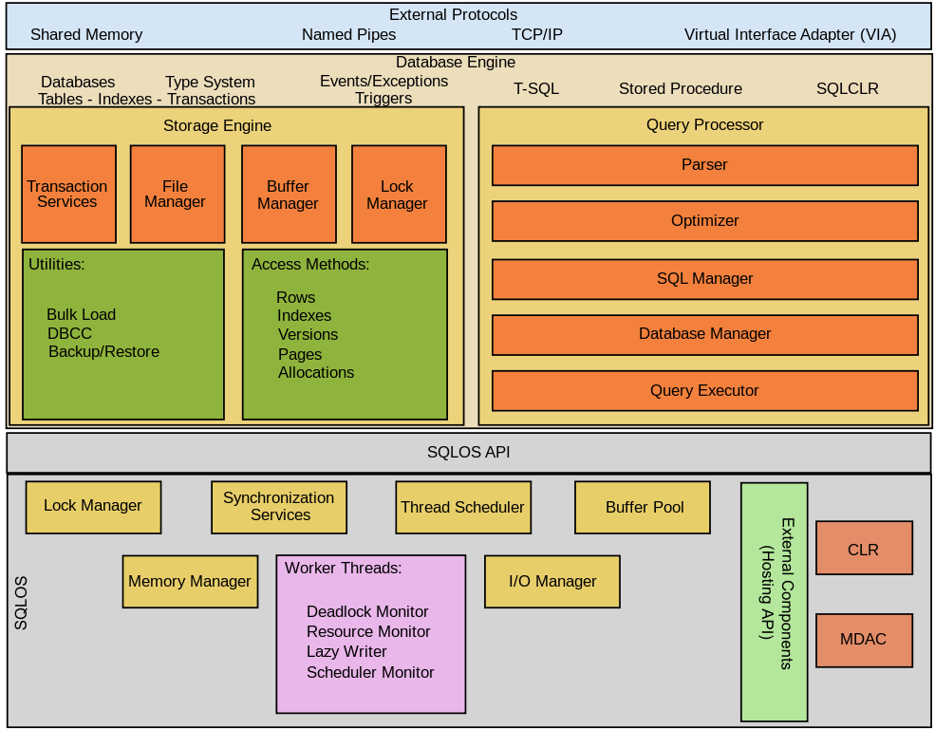

Hình 1.5 Cấu trúc của SQL Server

**SQL Server Database Engine**: công cụ này kiểm soát việc lưu trữ, xử lý và bảo mật dữ liệu. Thành phần này bao gồm một công cụ quan hệ có chức năng xử lý các lệnh và truy vấn, một công cụ lưu trữ quản lý các tệp, bảng, trang, chỉ mục, bộ đệm dữ liệu và giao dịch cơ sở dữ liệu. Các nhiệm vụ, trigger, trình xem và các đối tượng dữ liệu lưu trữ khác cũng được Database Engine khởi tạo và xử lý.

Hệ điều hành SQL Server – viết tắt **SQL OS:**. Hệ điều hành xử lý các chức năng ở cấp độ thấp hơn như quản lý bộ nhớ và I/O, lên lịch nhiệm vụ và khóa dữ liệu để tránh các xung đột xảy ra khi update. Một lớp giao diện mạng nằm trên lớp Database Engine và sử dụng một giao thức gọi là Tabular Data Stream của Microsoft để các yêu cầu và phản hồi tương tác với máy chủ cơ sở dữ liệu thuận tiện hơn. Ở cấp độ user, SQL Server DBAs và developers viết các câu lệnh T-SQL để xây dựng và sửa đổi cấu trúc cơ sở dữ liệu, thao tác, thiết lập các bảo vệ, sao lưu cơ sở dữ liệu, cùng với nhiều nhiệm vụ khác.

## Mô hình triển khai MVC

* + - **Thế nào là mô hình MVC?**

Mô hình Model-View-Controller (MVC) là một mẫu kiến ​​trúc phân tách một ứng dụng thành ba thành phần logic chính Model, View và Controller. Do đó viết tắt MVC. Mỗi thành phần kiến ​​trúc được xây dựng để xử lý khía cạnh phát triển cụ thể của một ứng dụng. MVC tách lớp logic nghiệp vụ và lớp hiển thị ra riêng biệt. Ngày nay, kiến ​​trúc MVC đã trở nên phổ biến để thiết kế các ứng dụng web cũng như ứng dụng di động.

* + - **Cấu trúc của MVC**

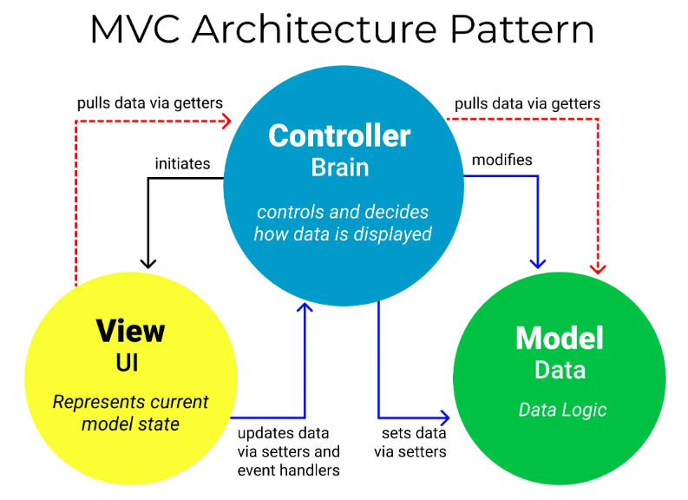

Hình 1.6 Cấu trúc mô hình MVC

Mô hình MVC gồm 3 loại chính là thành phần bên trong không thể thiếu khi áp dụng mô hình này:

* **Model:**Là bộ phận có chức năng lưu trữ toàn bộ dữ liệu của ứng dụng và là cầu nối giữa 2 thành phần bên dưới là View và Controller. Một model là dữ liệu được sử dụng bởi chương trình. Đây có thể là cơ sở dữ liệu, hoặc file XML bình thường hay một đối tượng đơn giản.
* **View:**Đây là phần giao diện (UI) dành cho người sử dụng. View là phương tiện hiển thị các đối tượng trong một ứng dụng. Chẳng hạn như hiển thị một cửa sổ, nút hay văn bản trong một cửa sổ khác. Nó bao gồm bất cứ thứ gì mà người dùng có thể nhìn thấy được.
* **Controller:**Là bộ phận có nhiệm vụ xử lý các yêu cầu người dùng đưa đến thông qua View. Một controller bao gồm cả Model lẫn View. Nó nhận input và thực hiện các update tương ứng.
  + - **Luồng xử lý của MVC**

Luồng xử lý trong của mô hình MVC được thể hiện qua từng sau đây:

* Khi một yêu cầu của từ máy khách (Client) gửi đến Server. Thì bị Controller trong MVC chặn lại để xem đó là URL request hay sự kiện.
* Sau đó, Controller xử lý input của user rồi giao tiếp với Model trong MVC.
* Model chuẩn bị data và gửi lại cho Controller.
* Cuối cùng, khi xử lý xong yêu cầu thì Controller gửi dữ liệu trở lại View và hiển thị cho người dùng trên trình duyệt.

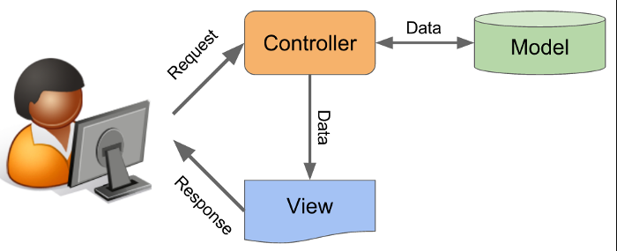

Hình 1.7 Luồng thực thi mô hình MVC

## Ngôn ngữ Python



Hình 1.8 Python Logo

Python là một ngôn ngữ lập trình được sử dụng rộng rãi trong các ứng dụng web, phát triển phần mềm, khoa học dữ liệu và máy học (ML). Các nhà phát triển sử dụng Python vì nó hiệu quả, dễ học và có thể chạy trên nhiều nền tảng khác nhau. Phần mềm Python được tải xuống miễn phí, tích hợp tốt với tất cả các loại hệ thống và tăng tốc độ phát triển.

Ngôn ngữ Python được sử dụng nhiều trong lĩnh vực phát triển ứng dụng, bao gồm những ví dụ sau:

**Phát triển web phía máy chủ**

Python hữu ích trong việc lập trình mã phía máy chủ bởi vì ngôn ngữ này cung cấp nhiều thư viện bao gồm mã viết sẵn cho các hàm backend phức tạp. Các nhà phát triển cũng sử dụng một loạt các khung Python cung cấp tất cả những công cụ cần thiết để xây dựng ứng dụng web một cách nhanh chóng và dễ dàng hơn. Ví dụ: các nhà phát triển có thể tạo ứng dụng web khung trong nháy mắt bởi vì họ không cần phải lập trình nó từ đầu. Sau đó, họ có thể kiểm tra ứng dụng web này bằng cách sử dụng các công cụ kiểm thử của khung, mà không cần phụ thuộc vào những công cụ kiểm thử bên ngoài.

**Tự động hóa bằng các tập lệnh Python**

Ngôn ngữ tập lệnh là một ngôn ngữ lập trình tự động hóa các tác vụ mà thường được con người thực hiện. Các lập trình viên thường xuyên sử dụng các tập lệnh Python để tự động hóa nhiều tác vụ hàng ngày như:

* Đổi tên một số lượng lớn tệp cùng lúc.
* Chuyển đổi một tệp sang một loại tệp khác.
* Loại bỏ các từ trùng lặp trong tệp văn bản.
* Thực hiện các phép tính toán cơ bản.
* Gửi email.
* Tải xuống nội dung.
* Thực hiện phân tích nhật ký cơ bản.
* Tìm kiếm lỗi trong nhiều tệp.

**Khoa học dữ liệu và máy học**

[Khoa học dữ liệu](https://aws.amazon.com/what-is/data-science/) trích xuất thông tin quý giá từ dữ liệu và [máy học (ML)](https://aws.amazon.com/what-is/machine-learning/) dạy máy tính tự động học hỏi từ dữ liệu và đưa ra các dự đoán chính xác. Các nhà khoa học dữ liệu sử dụng Python cho các tác vụ khoa học dữ liệu sau:

* Sửa và loại bỏ dữ liệu không chính xác, hay còn được gọi là làm sạch dữ liệu.
* Trích xuất và chọn lọc các đặc điểm đa dạng của dữ liệu.
* [Ghi nhãn dữ liệu](https://aws.amazon.com/sagemaker/groundtruth/what-is-data-labeling/) gán tên có ý nghĩa cho dữ liệu.
* Tìm các số liệu thống kê khác nhau từ dữ liệu.
* Trực quan hóa dữ liệu bằng cách sử dụng các biểu đồ và đồ thị, chẳng hạn như biểu đồ đường, biểu đồ cột, biểu đồ tần suất và biểu đồ tròn.

**Phát triển phần mềm**

Các nhà phát triển phần mềm thường sử dụng Python cho những tác vụ phát triển và ứng dụng phần mềm khác nhau, chẳng hạn như:

* Theo dõi lỗi trong mã của phần mềm.
* Tự động xây dựng phần mềm.
* Đảm nhận quản lý dự án phần mềm.
* Phát triển nguyên mẫu phần mềm.
* Phát triển các ứng dụng máy tính bằng cách sử dụng những thư viện Giao diện đồ họa người dùng (GUI).
* Phát triển từ các trò chơi văn bản đơn giản cho đến những trò chơi điện tử phức tạp.

**Tự động hóa kiểm thử phần mềm**

Kiểm thử phần mềm là quy trình kiểm tra xem kết quả thực tế từ phần mềm có khớp với kết quả mong đợi không để đảm bảo rằng phần mềm không có lỗi.

Các nhà phát triển sử dụng khung kiểm thử đơn vị Python, chẳng hạn như Unittest, Robot và PyUnit, để kiểm thử các hàm do họ viết.

Các kỹ sư kiểm thử phần mềm sử dụng Python để viết các trường hợp kiểm thử cho nhiều tình huống khác nhau. Ví dụ: họ sử dụng ngôn ngữ này để kiểm thử giao diện người dùng của một ứng dụng web, nhiều thành phần của phần mềm và những tính năng mới.

## Mô hình học máy CNN (Convolutional Neural Network)

**CNN** được viết tắt của **Convolutional Neural Network** hay còn được gọi là**CNNS** mạng nơ-ron tích chập, là một trong những [mô hình Deep Learning](https://vietnix.vn/deep-learning-la-gi/) cực kỳ tiên tiến, bởi chúng cho phép bạn xây dựng những hệ thống có độ chính xác cao và thông minh. Nhờ khả năng đó, CNN có rất nhiều ứng dụng, đặc biệt là những bài toán cần nhận dạng.

**Các lớp cơ bản của mạng CNN:**

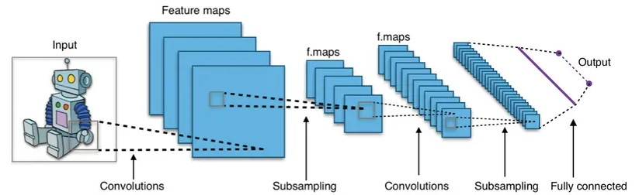

Hình 1.9 Cấu trúc mạng CNN

* **Convolutional layer**: Đây chính là lớp đóng vai trò mấu chốt của CNN, khi layer này đảm nhiệm việc thực hiện mọi tính toán. Stride, padding, filter map, feature map là những yếu tố quan trọng nhất của convolutional layer.
* Cơ chế của CNN là tạo ra các filter áp dụng vào từng vùng hình ảnh. Các filter map này được gọi là ma trận 3 chiều, bên trong chứa các parameter dưới dạng những con số.
* **Stride:** là sự dịch chuyển filter map theo pixel dựa trên giá trị từ trái sang phải.
* **Padding**: Là các giá trị 0 được thêm cùng lớp input.
* **Feature map:** Sau mỗi lần quét, một quá trình tính toán sẽ được thực hiện. Feature map sẽ thể hiện kết quả sau mỗi lần filter map quét qua input.
* **Relu layer:**Còn có tên gọi khác là activation function, là một hàm được kích hoạt trong [neural network](https://vietnix.vn/neural-network/). Nó có tác dụng mô phỏng các neuron có tỷ lệ truyền xung qua axon. Trong activation function chúng còn có hàm nghĩa là: Relu, Tanh, Sigmoid, Maxout,… Relu layer được ứng dụng phổ biến trong việc huấn luyện nơ-ron do sở hữu nhiều ưu điểm tiên tiến.
* **Pooling layer:**Khi nhận phải đầu vào quá lớn, các lớp pooling layer sẽ được xếp giữa những lớp Convolutional layer nhằm mục đích giảm parameter. Pooling layer được chia thành 2 loại phổ biến là max pooling và average.
* **Fully connected layer:**Khi 2 lớp convolutional layer và pooling layer nhận được ảnh truyền, lớp này sẽ có nhiệm vụ xuất kết quả. Khi ta nhận được kết quả là model đọc được thông tin ảnh, ta cần phải tạo sự liên kết để cho ra nhiều output hơn. Đây chính là lúc các lập trình viên sử dụng fully connected layer. Hơn nữa, nếu fully connected layer có dữ liệu về hình ảnh thì chúng sẽ chuyển thành mục chưa được phân chia chất lượng.

Suốt quá trình huấn luyện, CNN sẽ tự động học hỏi các giá trị thông qua lớp filter với “mẫu” là cách thức người dùng thực hiện. Điều này khá giống với cách bộ não con người nhận diện những vật thể trong tự nhiên.

# PHÂN TÍCH THIẾT KẾ HỆ THỐNG

## 2.1. Thiết kế hệ thống AI đánh giá phản hồi khách hàng

### 2.1.1. Khái quát về hệ thống AI

Phân tích phản hồi khách hàng cho ta biết được thái độ của họ đối với sản phẩm được bán ra như thế nào để từ đó đưa ra các kế hoạch cải thiện hoặc thay thế những sản phẩm được đánh giá.

Việc phân tích này có thể được đánh giá qua bằng một AI thuộc lĩnh vực xử lý ngôn ngữ tự nhiên với tên gọi là Vietnamese Sentiment Analysis.

Quá trình thực hiện đánh giá của AI diễn ra như sau:

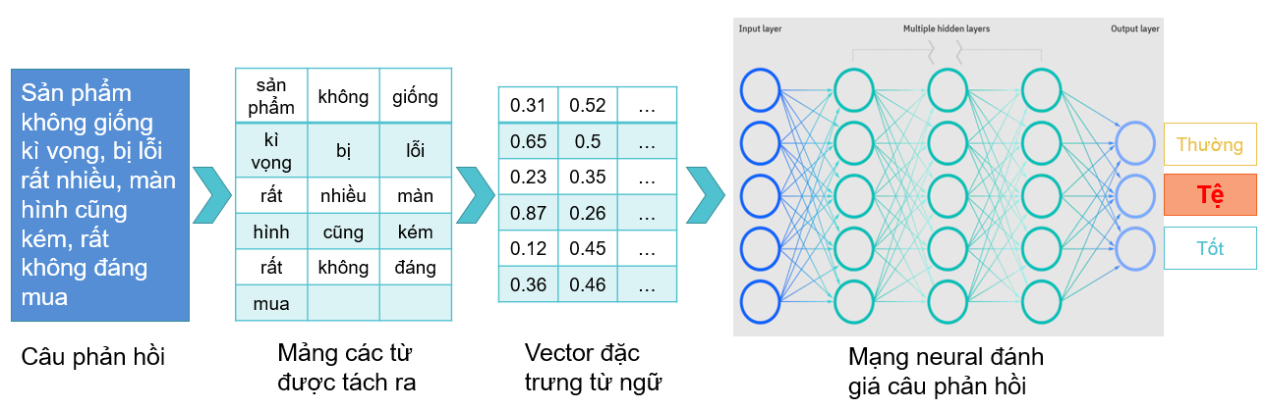

Hình 2.1 Quá trình đánh giá phản hồi của hệ thống AI

Cụ thể AI sẽ thực hiện “đọc hiểu” câu phản hồi của khách hàng đưa ra, sau đó thực hiện đánh giá trạng thái cảm xúc của khách hàng theo ý nghĩa của câu phản hồi, cuối cùng là trả về các tiêu chí như sau: “[0:Thường, 1:Tốt, 2:Tệ]”.

Các câu phản hồi sẽ được chuẩn hóa rồi tách thành các từ có nghĩa, sau đó được chuyển hóa thành các vector đặc trưng dựa trên từ ngữ. Lúc này mô hình CNN sẽ có đầu vào là các vector đặc trưng từ ngữ này thay cho các đặc trưng điểm ảnh. Mô hình CNN này vẫn có thể được triển khai như bình thường. Cuối cùng trả về đầu ra là tình trạng thái độ của câu đánh giá.

### 2.1.2. Thiết kế hệ thống AI



Hình 2.2 Các chức năng chính của hệ thống AI

* **Chức năng chuẩn hóa câu phản hồi**

Chức năng này tiếp nhận câu phản hồi thô nhận từ khách hàng và chuẩn hóa nó lại về thành một câu tiếng Việt đúng ngữ pháp.



Hình 2.3 Biểu đồ hoạt động chức năng chuẩn hóa câu

* **Chức năng tách câu thành từ có nghĩa**

Thực hiện tách câu đã chuẩn hóa thành một mảng các từ có nghĩa.



Hình 2.4 Biểu đồ hoạt đông chức năng tách câu thành từ có nghĩa

* **Chức năng vector hóa các từ đã tách**

Sau khi đã tách từ thì cần chuyển hóa mảng các từ này thành vector đặc trưng cho từ ngữ.



Hình 2.5 Biểu đồ hoạt động chức năng vector hóa từ

* **Chức năng đánh giá câu qua mô hình CNN**

Chức năng này thực hiện đánh giá lại câu phản hồi đã được vector hóa qua mô hình CNN để đưa ra được tình trạng thái độ của câu phản hồi với bộ tiêu chí: “[0:Thường, 1:Tốt, 2:Tệ]”.



Hình 2.6 Biều đồ hoạt động chức năng đánh giá câu qua CNN

* **Chức năng giao tiếp với hệ thống bán hàng**

Chức năng này thực hiện việc trao đổi thông tin giữa hai hệ thống bán hàng và hệ thống AI đánh giá. Hệ thống bán hàng gửi câu phản hồi và hệ thống AI thực hiện đánh giá, in kết quả lên màn hình và gửi lại tình trạng thái độ. Hệ thống bán hàng lưu lại tình trạng thái độ vào CSDL.



Hình 2.7 Biều đồ hoạt động chức năng giao tiếp hệ thống bán hàng

## 2.2. Thiết kế hệ thống website bán hàng

### 2.2.1 Khảo sát hệ thống bán hàng

#### 2.2.1.1. Giới thiệu chung

* Tên doanh nghiệp: CÔNG TY CỔ PHẦN BFD.
* Địa chỉ: Số nhà 26 ngõ 60 đường 422B, Xã Vân Canh, Huyện Hoài Đức, Thành phố Hà Nội.

Được khai trương vào năm 2020, công ty BFD đã và đang xây dựng cho uy tín của mình trong gần 3 năm trên thị trường buôn bán máy tính, thiết bị ngoại vi và đồ công nghệ. Ngay từ khi mới bước vào thị trường, thương hiệu đã khẳng định được uy tín và vị trí của mình trong lĩnh vực đồ công nghệ bằng việc đem đến cho khách hàng những sản phẩm chất lượng, bền và hiện đại.

Công ty là một cửa hàng bán lẻ mặt hàng chủ yếu là máy vi tính và đồ dùng công nghệ, mô hình nhân sự của hệ thống bán hàng trong công ty gồm:

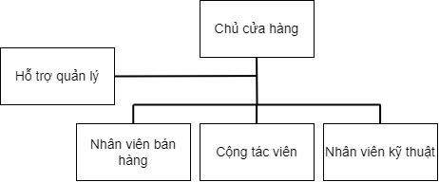

Hình 2.8 Sơ đồ tổ chức hệ thống bán hàng của BFD

Trách nhiệm của từng vị trí như sau:

* **Chủ cửa hàng:** Tham gia thực hiện toàn bộ các công việc tại cửa hàng: quản lý nhân viên, quản lý kho sản phẩm, quản lý các giấy tờ trong quá trình bán hàng, kiểm kê thu chi và số lượng hàng hóa, nhập các sản phẩm mới, lập các kế hoạch thu hút khách hàng, hỗ trợ kỹ thuật cho khách hàng.
* **Hỗ trợ quản lý:** Quản lý các giấy tờ về hoạt động mua bán, quản lý thông tin khách hàng, theo dõi công nợ bán hàng, lập báo cáo bán hàng, cập nhật thông tin và chấm công cho nhân viên.
* **Nhân viên bán hàng:** Tư vấn về sản phẩm cho khách hàng, lấy sản phẩm cho khách hàng, cập nhật thông tin hàng hóa, kiểm tra cập nhật số liệu hàng hóa từ kho.
* **Cộng tác viên:** Là nhân viên tạm thời thực hiện tìm kiếm, tư vấn khách hàng trên các trang mạng xã hội hay các hệ thống thương mại điện tử.
* **Nhân viên kỹ thuật:** Hướng dẫn khách hàng sử dụng sản phẩm trong cửa hàng, thực hiện cài đặt ứng dụng theo yêu cầu, tiếp nhận sửa chữa và bảo trì sản phẩm, giao hàng cho khách hàng đặt vận chuyển.

Ngoại trừ chủ cửa hàng thì một nhân viên có thể thực hiện nhiều trách nhiệm do đây là một cửa hàng tư nhân quy mô vẫn còn nhỏ.

#### 2.2.1.2. Hiện trạng hệ thống

1. **Nghiệp vụ giới thiệu sản phẩm**

Bảng 2.1 Nghiệp vụ giới thiệu sản phẩm

|  |  |  |
| --- | --- | --- |
| **Quy trình** | **Người thực hiện** | **Phương tiện** |
| - Tại cửa hàng: Nhân viên hỏi về yêu cầu của khách hàng đối với sản phẩm họ cần, sau đó dẫn khách hàng tới nơi bày sản phẩm hoặc lấy sản phẩm hợp với yêu cầu cho khách hàng xem, giới thiệu thêm các lựa chọn khác tốt hơn nếu có thể.  - Trên Internet: Viết các mô tả về sản phẩm rồi đưa lên các mạng xã hội và sàn thương mại điện tử kèm theo các bài báo về sản phẩm để hấp dẫn người dùng. | - Chủ cửa hàng  - Nhân viên bán hàng  - Cộng tác viên | - Các trang mạng xã hội: Facebook, Zalo, …  - Sàn thương mại điện tử: Lazada, Tiki,… |

1. **Nghiệp vụ đặt hàng và thanh toán**

Bảng 2.2 Nghiệp vụ đặt hàng và thanh toán

|  |  |  |
| --- | --- | --- |
| **Quy trình** | **Người thực hiện** | **Phương tiện** |
| - Tại cửa hàng: Khách hàng đưa sản phẩm đã chọn đến quầy thanh toán. Nhân viên nhập thông tin về sản phẩm khách hàng mua vào mẫu hóa đơn có sẵn trên Excel hoặc Word và in ra 2 bản, nhận tiền từ khách hàng, sau đó nhân viên kí xác nhận cả 2 bản rồi đưa cho khách hàng kí xác nhận lại, nhân viên giữ một bản và khách hàng giữ một bản.  - Từ xa: Khách hàng nhắn cho nhân viên tại cửa hàng các thông tin về sản phẩm mua, thông tin liên lạc, địa chỉ nhận hàng và hình thức thanh toán (nếu thanh toán sau khi nhận hàng thì cần đặt cọc đơn hàng). Nhân viên tại cửa hàng tiếp nhận thông tin rồi tạo 2 bản hóa đơn như bình thường.  - Đặt hàng và thanh toán xong thì nhân viên lưu lại thông tin của khách hàng vào sổ khách hàng. | - Chủ cửa hàng  - Hỗ trợ quản lý  - Nhân viên bán hàng | - Excel, Word |

Biểu mẫu sử dụng:

* Hóa đơn bán hàng.

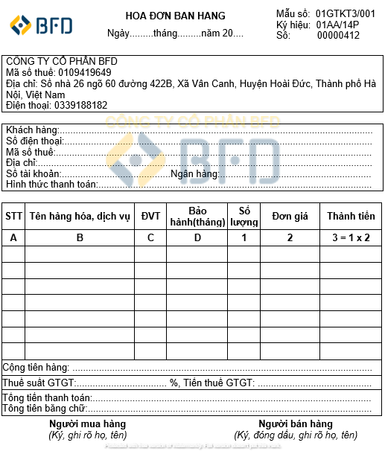

Hình 2.9 Hóa đơn bán hàng - BFD

* Sổ danh sách khách hàng.

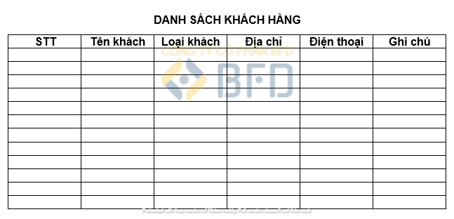

Hình 2.10 Sổ khách hàng - BFD

1. **Nghiệp vụ giao hàng đối với đơn đặt hàng vận chuyển**

Bảng 2.3 Nghiệp vụ giao hàng

|  |  |  |
| --- | --- | --- |
| **Quy trình** | **Người thực hiện** | **Phương tiện** |
| - Phạm vi trong 20km: Nhân viên của quán thực hiện vận chuyển sản phẩm đến cho khách hàng. Nhân viên tiếp nhận cả 2 bản hóa đơn để lấy thông tin liên lạc của khách hàng và giao đến địa chỉ được ghi trên hóa đơn. Khi đã bàn giao sản phẩm và nhận tiền nhân viên cửa hàng đưa 2 tờ hóa đơn cho khách hàng kí xác nhận và lấy về 1 bản để khách hàng giữ 1 bản. Khi nhận hàng khách hàng có thể kiểm tra sản phẩm, tự thân hoặc yêu cầu nhân viên lắp đặt, cài đặt các phần mềm cần thiết.  - Phạm vi trên 20km: Nhân viên sẽ liên hệ tới các đơn vị vận chuyển gần cửa hàng để tạo đơn vận chuyển, phí vận chuyển sẽ được thêm vào hóa đơn và báo lại khách hàng. Quá trình vận chuyển bằng ứng dụng của đơn vị vận chuyển và thông báo cho khách hàng khi được hỏi hoặc có vấn đề phát sinh trong quá trình vận chuyển. Trường hợp này hóa đơn sẽ được gửi đi duy nhất 1 bản đã có đóng dấu và kí xác nhận từ phía cửa hàng. Khi nhận hàng khách hàng có thể kiểm tra và yêu cầu hướng dẫn lắp đặt, cài đặt sản phẩm. Trường hợp xảy ra lỗi sản phẩm cần đổi trả, phía cửa hàng sẽ thanh toán chi phí vận chuyển gửi về và gửi đi hàng mới. | - Chủ cửa hàng  - Nhân viên bán hàng  - Nhân viên kỹ thuật | - Phương tiện đi lại của nhân viên  - Đơn vị vận chuyển: Viettel Post |

Biểu mẫu sử dụng:

* Hóa đơn bán hàng.

1. **Nghiệp vụ quản lý kho sản phẩm**

Bảng 2.4 Nghiệp vụ quản lý kho

|  |  |  |
| --- | --- | --- |
| **Quy trình** | **Người thực hiện** | **Phương tiện** |
| - Sản phẩm trong cửa hàng được trữ trong một phòng kho rộng khoảng 23m2 và được phân chia vị trí đặt theo hãng sản phẩm. Các sản phẩm cùng mẫu mã sẽ được đặt trong một thùng các tông hoặc thùng xốp, bên ngoài các thùng có dán một phiếu theo dõi số lượng sản phẩm.  - Khi nhập sản phẩm mới, nhân viên sẽ tạo một phiếu nhập hàng để lưu lại thông tin nhập, cho nhân viên bên giao hàng kí xác nhận. Sau đó nhân viên đưa lô hàng được giao đến vào kho tiến hành phân loại vào đúng vị trí, phân loại xong thì điền rõ thông tin vào phiếu theo dõi số lượng sản phẩm.  - Khi lấy sản phẩm ra khỏi kho để trưng bày hay để giao cho khách hàng, nhân viên phải điền rõ vào phiếu theo dõi.  - Sau khi có thay đổi số lượng sản phẩm trong kho thì phải điền lại sự thay đổi vào một sổ thống kê sản phẩm của chủ cửa hàng. | - Chủ cửa hàng  - Hỗ trợ quản lý  - Nhân viên bán hàng | - Word, Excel |

Biểu mẫu sử dụng:

* Phiếu nhập kho.

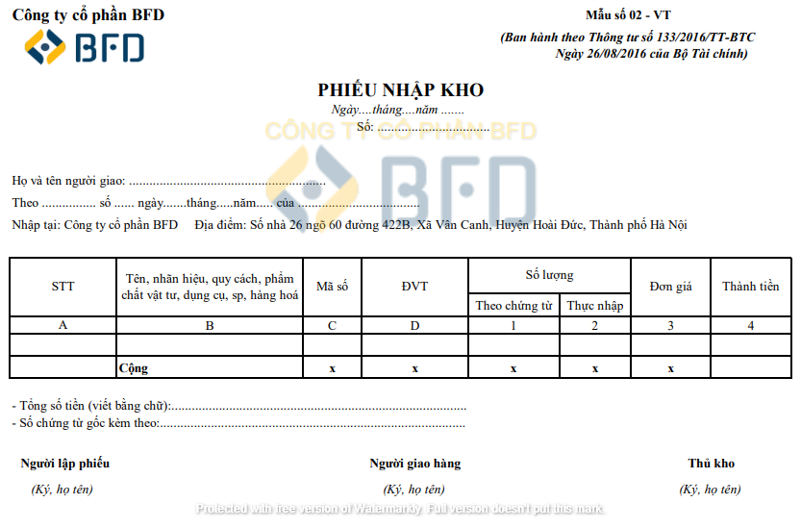

Hình 2.11 Phiếu nhập kho - BFD

* Phiếu theo dõi số lượng sản phẩm.

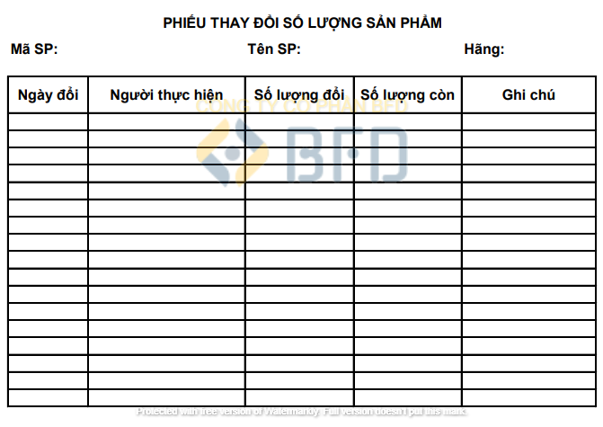

Hình 2.12 Phiếu theo dõi số lượng sản phẩm – BFD

* Sổ thống kê sản phẩm.

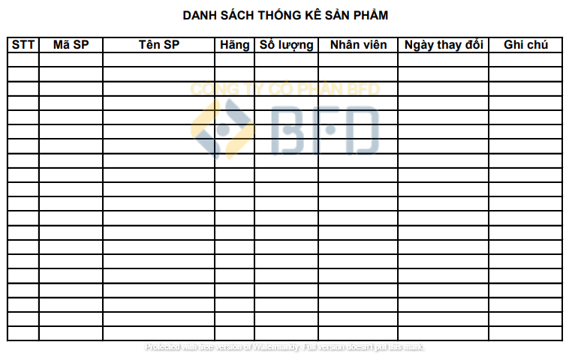

Hình 2.13 Danh sách thống kê sản phẩm - BFD

1. **Nghiệp vụ bảo trì sửa chữa sản phẩm**

Bảng 2.5 Nghiệp vụ bảo trì, sửa chữa

|  |  |  |
| --- | --- | --- |
| **Quy trình** | **Người thực hiện** | **Phương tiện** |
| - Bảo trì: Khách hàng có nhu cầu bảo trì sản phẩm thì mang sản phẩm cùng tờ hóa đơn đã được xác nhận đến cửa hàng để thực hiện bảo hành. Nhân viên tiếp nhận sản phẩm và ghi lại thông tin tình trạng sản phẩm và ngày nhận lại vào một phiếu bảo hành sửa chữa. Trường hợp khách hàng làm mất hóa đơn hoặc quá thời hạn bảo hành thì quy trình sửa chữa sẽ được thực thi.  - Sửa chữa: Khách hàng mang sản phẩm tới cửa hàng cung cấp thông tin về sản phẩm và thông tin về tình trạng hỏng hóc để nhân viên lập phiếu bảo hành sửa chữa. Khách hàng sẽ phải trả tiền sửa chữa.  - Phiếu bảo hành sửa chữa được lập thành 2 bản và được kí xác nhận bởi 2 bên mỗi bên 1 bản. Sau khi xác lập phiếu bảo hành sửa chữa nhân viên kỹ thuật thực hiện bảo hành sửa chữa sản phẩm và báo lại tiến độ cùng vấn đề phát sinh nếu có cho khách hàng. Khi đến ngày hẹn lấy sản phẩm khách hàng mang phiếu bảo hành sửa chữa đến cửa hàng để thanh toán và lấy lại sản phẩm của mình. | - Chủ cửa hàng  - Nhân viên kỹ thuật | - Word, Excel |

Biểu mẫu sử dụng:

* Hóa đơn bán hàng.
* Phiếu bảo hành sửa chữa.

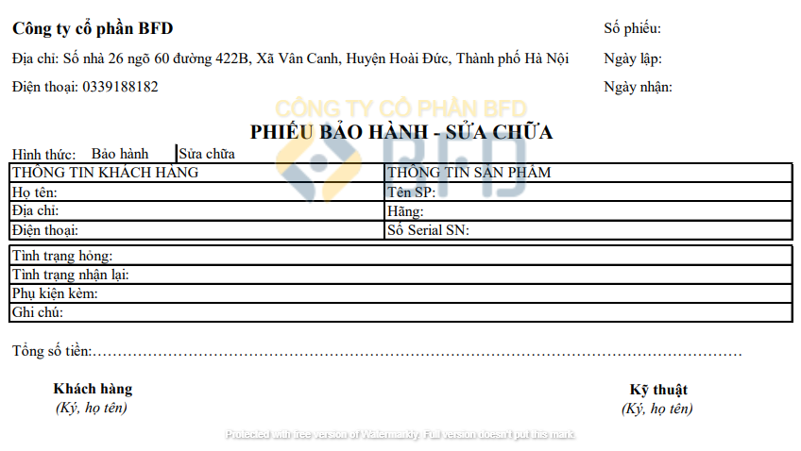

Hình 2.14 Phiếu bảo hành sửa chữa – BFD

1. **Nghiệp vụ thống kê doanh thu**

Bảng 2.6 Nghiệp vụ thống kê doanh thu

|  |  |  |
| --- | --- | --- |
| **Quy trình** | **Người thực hiện** | **Phương tiện** |
| - Cuối mỗi ngày nhân viên sẽ tổng hợp lại các đơn hàng, phiếu thu chi đã được xác nhận thanh toán vào một sổ doanh thu và cộng trừ ra tổng số lợi nhuận trong ngày.  - Tương tự cho tuần, tháng và năm sẽ lấy số liệu từ mục trước đó và viết trong cùng một sổ doanh thu. | - Chủ cửa hàng  - Hỗ trợ quản lý  - Nhân viên bán hàng | - Word, Excel |

Biểu mẫu sử dụng:

* Hóa đơn bán hàng.
* Phiếu bảo hành, sửa chữa.
* Phiếu nhập kho.
* Sổ doanh thu.

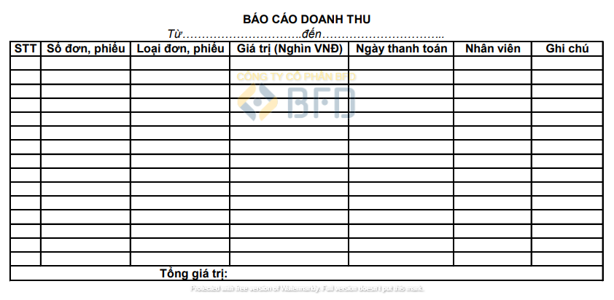

Hình 2.15 Sổ doanh thu - BFD

#### 2.2.1.3. Đánh giá hiện trạng hệ thống

Nhìn chung thì hệ thống hiện tại đang vận hành khá tốt đối với một cửa hàng bán lẻ quy mô nhỏ. Cửa hàng vẫn vận hành đủ các chức năng chính cần thiết cho công việc bán hàng gồm: giới thiệu, tư vấn sản phẩm, đặt hàng, giao hàng, bảo trì sửa chữa sản phẩm, thống kê doanh thu và quản lý kho hàng.

Tuy nhiên tất cả hoạt động vẫn theo hướng truyền thống làm tất cả mọi việc một cách trực tiếp và xử lý đơn phiếu bằng giấy mà không có sự hỗ trợ của một hệ thống thông tin quản lý nào, điều này tất nhiên sẽ dẫn đến những bất cập tất yếu sẽ xảy ra như:

* Khả năng tiếp cận cửa hàng sẽ bị hạn chế bởi yếu tố thời gian, thời tiết hay tính khí của khách hàng.
* Những khách hàng tiềm năng có thể không biết tới các sản phẩm tại cửa hàng do khoảng cách hoặc vị trí địa lý.
* Các chương trình khuyến mãi giảm giá cũng sẽ không thể chạm tới nhiều người.
* Không thể trưng bày đầy đủ các mặt hàng tại cửa hàng do diện tích cửa hàng có giới hạn.
* Cũng do cửa hàng chỉ có thể chứa một số lượng khách nhất định nên sẽ không thể nào xử lý được số lượng lớn đơn hàng, hay tư vấn được cho nhiều người.
* Do vẫn sử dụng giấy tờ để quản lý thủ công nên các công việc như: quản lý hóa đơn, quản lý kho sản phẩm, quản lý doanh thu sẽ dễ dàng bị sai lệch, thất thoát.
* Sự phụ thuộc vào các bên cung cấp dịch vụ khác (mạng xã hội, trang thương mại điện tử, …) sẽ khiến cửa hàng mất đi một phần lợi nhuận mà hiệu quả lại không cao do có nhiều thương hiệu nổi tiếng lâu năm khác.

#### 2.2.1.4. Yêu cầu với hệ thống mới

**a. Yêu cầu chức năng**

Hệ thống mới tất nhiên sẽ phải xử lý triệt để hoặc phần lớn những vấn đề bất cập đã được nêu trên, đồng thời vẫn phải hỗ trợ được những nghiệp vụ đã và đang được thực hiện một cách toàn vẹn nhất.

Như vậy hệ thống mới cần đảm bảo những công việc tương ứng với vai trò như sau:

|  |  |
| --- | --- |
| **Vai trò** | **Chức năng công việc** |
| Chủ cửa hàng | Quản lý toàn bộ người dùng trong hệ thống  Quản lý quyền của người dùng hệ thống |
| Hỗ trợ quản lý | Theo dõi thay thông tin đổi đơn hàng  Thống kê doanh thu |
| Nhân viên bán hàng | Quản lý thông tin hãng sản phẩm  Quản lý thông tin thể loại sản phẩm  Quản lý thông tin chi tiết sản phẩm  Duyệt đơn hàng  Theo dõi phản hồi của khách hàng |
| Cộng tác viên | Trả lời phản hồi của khách hàng  Tư vấn cho khách hàng  Quản lý tin tức sản phẩm |
| Nhân viên kỹ thuật | Quản lý bảo trì sản phẩm |
| Khách hàng | Xem thông tin sản phẩm  Xem tin tức sản phẩm  Đặt hàng  Theo dõi đơn hàng  Đánh giá sản phẩm |

**b. Yêu cầu phi chức năng**

Ngoài những chức năng nghiệp vụ chính thì hệ thống cũng cần đáp ứng:

* Khả năng tiếp cận (Accessibility): Hệ thống có thể truy cập từ bất kỳ thiết bị nào có kết nối với Internet như: PC, Laptop, Smartphone, …
* Tính khả dụng (Availability): Người dùng có thể truy cập vào hệ thống mọi lúc mọi nơi 24/7.
* Tính bảo mật (Security):
* Thông tin những người dùng hệ thống cần được xác thực và bảo toàn bằng cách đăng nhập vào hệ thống (không áp dụng với khách vãng lai chỉ xem).
* Mật khẩu phải được mã hóa cẩn thận.
* Hiệu năng tốt (Performance): Thời gian phản hồi của hệ thống không bị quá chậm và có thể xử lý được một lượng truy cập có độ lớn nhất định.
* Khả năng mở rộng (Scalability): Hệ thống cần đáp ứng được nhu cầu mở rộng theo các nhu cầu phát sinh.

### 2.2.2 Thiết kế hệ thống bán hàng

#### 2.2.2.1. Biểu đồ use case tổng quát



Hình 2.16 Biểu đồ use case tổng quát phía khách hàng



Hình 2.17 Biểu đồ use case tổng quát phía quản trị

#### 2.2.2.2. Mô tả use case phía quản trị

* **Use case quản lý người dùng**
* **Đặc tả use case quản lý người dùng**



Hình 2.18 Use case quản lý người dùng

1. **Tên use case**

Quản lý người dùng.

1. **Mô tả vắn tắt**

Use case này cho phép người có quyền quản trị quản lý thông tin tài khoản của người dùng hệ thống.

1. **Luồng sự kiện**
   1. Luồng cơ bản
2. Use case này bắt đầu khi người quản trị kích vào nút “Người dùng” trên menu quản trị. Hệ thống lấy thông tin chi tiết của tất cả người dùng: “Id, email, name, role, phone, gender, birth, avatar, status” từ bảng ACCOUNT trong CSDL và hiển thị danh sách người dùng lên màn hình.
3. Sửa người dùng:

Người quản trị kích vào nút “Sửa” trên một dòng người dùng. Hệ thống sẽ lấy thông tin cũ của người dùng được chọn gồm: “email, name, role, phone, gender, birth, avatar” từ bảng ACCOUNT và hiển thị lên màn hình.

Người quản trị nhập thông tin mới cho: “name, role, phone, gender, birth, avatar” và kích vào nút “Lưu”. Hệ thống sẽ sửa thông tin của người dùng được chọn trong bảng ACCOUNT và hiển thị danh sách người dùng đã cập nhật.

1. Xóa người dùng:

Người quản trị kích vào nút “Xóa” trên một dòng người dùng. Hệ thống sẽ hiển thị một màn hình yêu cầu xác nhận xóa.

Người quản trị kích vào nút “Đồng ý”. Hệ thống sẽ xóa người dùng được chọn khỏi bảng ACCOUNT và hiển thị danh sách các người dùng đã cập nhật.

Use case kết thúc.

* 1. Luồng rẽ nhánh

1. Tại bước b) trong luồng cơ bản nếu người quản trị nhập thông tin người dùng không hợp lệ thì hệ thống sẽ hiển thị thông báo lỗi yêu cầu nhập lại. Người quản trị có thể nhập lại để tiếp tục hoặc kích vào nút “Hủy bỏ” để kết thúc.
2. Tại bước b) trong luồng cơ bản nếu người quản trị kích vào nút “Hủy bỏ” hệ thống sẽ bỏ qua thao tác sửa chữa tương ứng và hiển thị danh sách các người dùng trong bảng ACCOUNT.
3. Tại bước c) trong luồng cơ bản nếu người quản trị kích vào nút “Không đồng ý” hệ thống sẽ bỏ qua thao tác xóa và hiển thị danh sách các người dùng trong bảng ACCOUNT.
4. Tại bất kỳ thời điểm nào trong quá trình thực hiện use case nếu không kết nối được với cơ sở dữ liệu thì hệ thống sẽ hiển thị một thông báo lỗi và use case kết thúc.
5. **Các yêu cầu đặc biệt**

Use case này chỉ cho phép một số vai trò như chủ cửa hàng thực hiện.

1. **Tiền điều kiện**

Người dùng đăng nhập với vai trò quản trị hệ thống mới có thể thực hiện use case.

1. **Hậu điều kiện**

Nếu use case kết thúc thành công thì thông tin về người dùng sẽ được cập nhật trong CSDL.

1. **Điểm mở rộng**

Không có.

* **Biểu đồ trình tự**

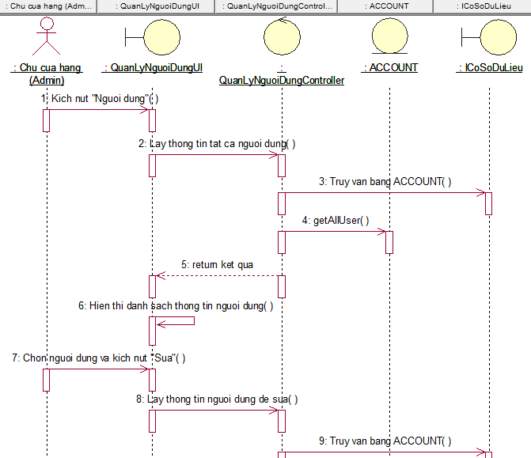

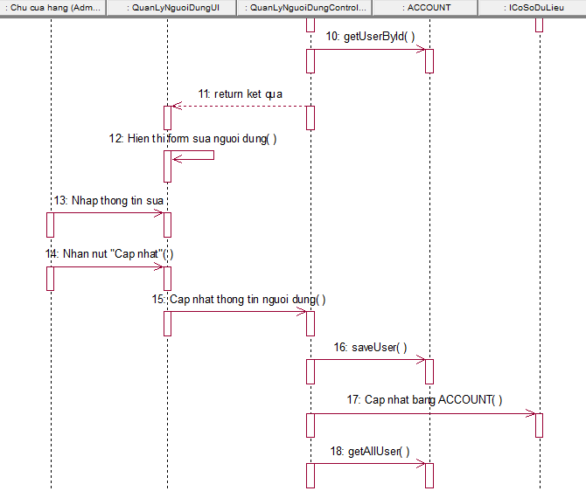

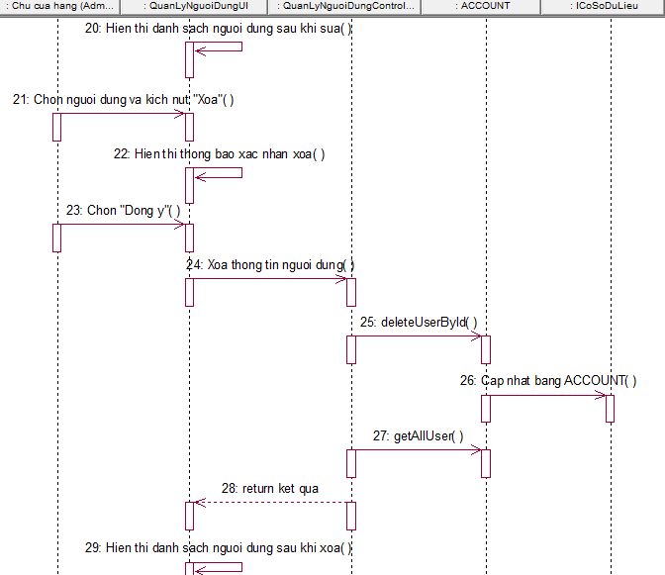

Hình 2.19 Biểu đồ trình tự use case quản lý người dùng

* **Biểu đồ lớp phân tích**



Hình 2.20 Biểu đồ lớp phân tích use case quản lý người dùng

* **Use case quản lý quyền hệ thống**
* **Đặc tả use case quản lý quyền hệ thống**



Hình 2.21 Use case quản lý quyền hệ thống

1. **Tên use case**

Quản lý quyền hệ thống.

1. **Mô tả vắn tắt**

Use case này cho phép người có quyền quản trị quản lý phạm vi quyền hạn của người dùng trong hệ thống.

1. **Luồng sự kiện**
   1. Luồng cơ bản
2. Use case này bắt đầu khi người quản trị kích vào nút “Danh sách quyền” trên menu quản trị. Hệ thống lấy thông tin chi tiết của tất cả quyền: “id, name, description” từ bảng ROLE trong CSDL và hiển thị danh sách quyền lên màn hình.
3. Xem danh sách người dùng theo quyền:

Người quản trị kích vào nút “Xem danh sách” ở một dòng thông tin quyền. Hệ thống truy vấn bảng ACCOUNT lấy ra danh sách các người dùng có quyền đó.

1. Thêm quyền

Người quản trị kích vào nút “Thêm quyền mới”. Hệ thống hiển thị form nhập mới quyền gồm: “name, description”.

Người quản trị nhập thông tin mới cho: “name, description” và kích vào nút “Thêm”. Hệ thống sẽ thêm quyền vừa được nhập trong bảng ROLE và hiển thị danh sách quyền đã cập nhật.

1. Sửa quyền:

Người quản trị kích vào nút “Sửa” trên một dòng thông tin quyền. Hệ thống sẽ lấy thông tin cũ của quyền được chọn gồm: “name, description” từ bảng ROLE và hiển thị lên màn hình.

Người quản trị nhập thông tin mới cho: “name, description” và kích vào nút “Sửa”. Hệ thống sẽ sửa thông tin của quyền được chọn trong bảng ROLE và hiển thị danh sách quyền đã cập nhật.

1. Xóa quyền:

Người quản trị kích vào nút “Xóa” trên một dòng quyền. Hệ thống sẽ hiển thị một màn hình xác nhận xóa.

Người quản trị kích vào nút “Đồng ý”. Hệ thống sẽ xóa quyền được chọn khỏi bảng ROLE và hiển thị danh sách các quyền đã cập nhật.

Use case kết thúc.

* 1. Luồng rẽ nhánh

1. Tại bước c) và d) trong luồng cơ bản nếu người quản trị nhập thông tin quyền không hợp lệ thì hệ thống sẽ hiển thị thông báo lỗi yêu cầu nhập lại. Người quản trị có thể nhập lại để tiếp tục hoặc kích vào nút “Hủy bỏ” để kết thúc.
2. Tại bước c) và d) trong luồng cơ bản nếu người quản trị kích vào nút “Hủy bỏ” hệ thống sẽ bỏ qua thao tác thêm hoặc sửa tương ứng và hiển thị danh sách các quyền.
3. Tại bước e) trong luồng cơ bản nếu người quản trị kích vào nút “Không đồng ý” hệ thống sẽ bỏ qua thao tác xóa và hiển thị danh sách các quyền.
4. Tại bất kỳ thời điểm nào trong quá trình thực hiện use case nếu không kết nối được với cơ sở dữ liệu thì hệ thống sẽ hiển thị một thông báo lỗi và use case kết thúc.
5. **Các yêu cầu đặc biệt**

Use case này chỉ cho phép một số vai trò như chủ cửa hàng thực hiện.

1. **Tiền điều kiện**

Người dùng đăng nhập với vai trò quản trị hệ thống mới có thể thực hiện use case.

1. **Hậu điều kiện**

Nếu use case kết thúc thành công thì thông tin về quyền sẽ được cập nhật trong CSDL.

1. **Điểm mở rộng**

Không có.

* **Biểu đồ trình tự**

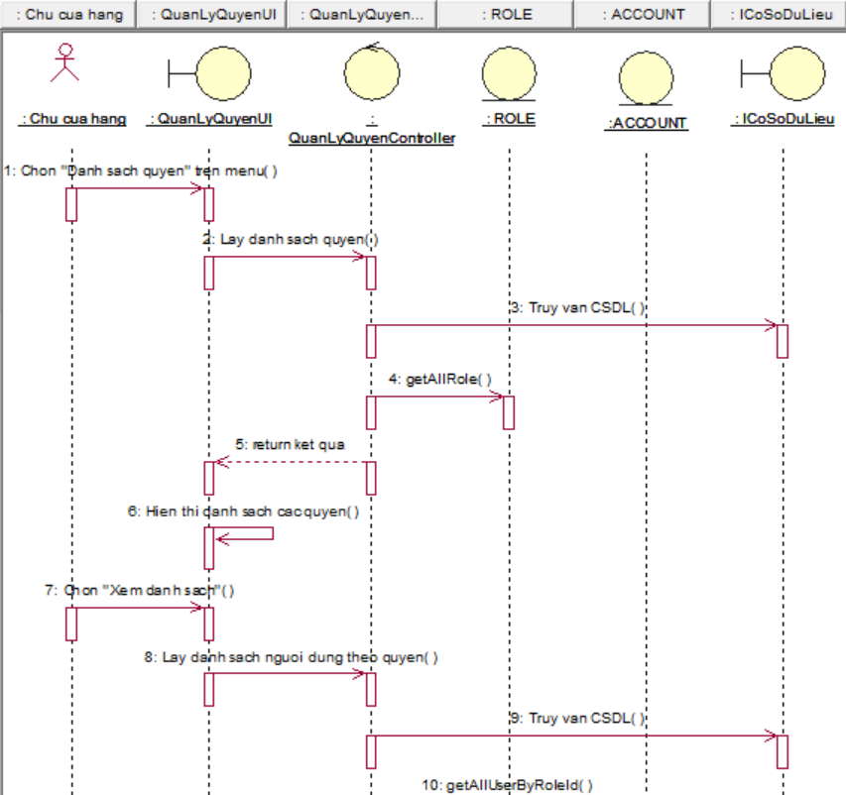

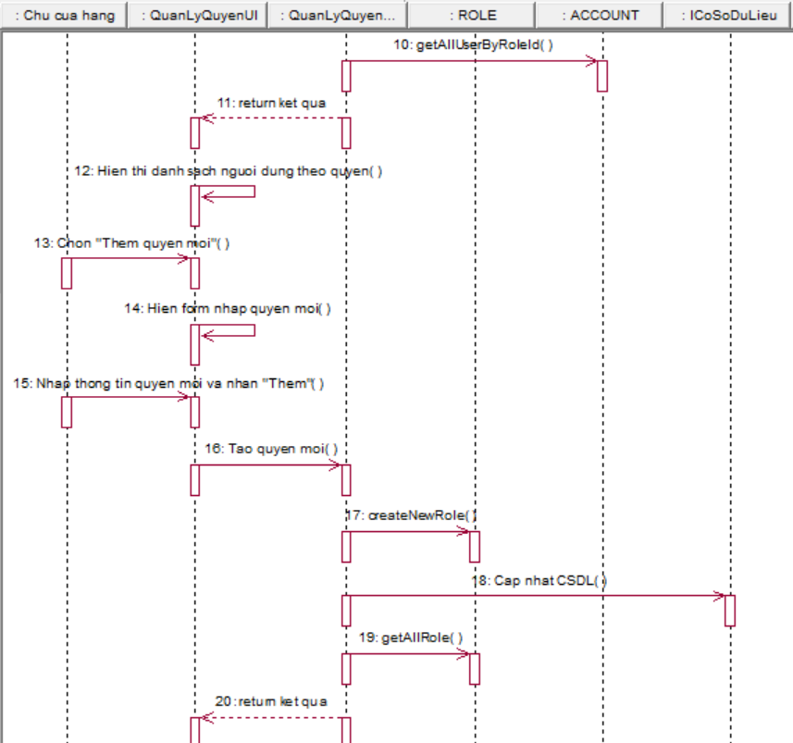 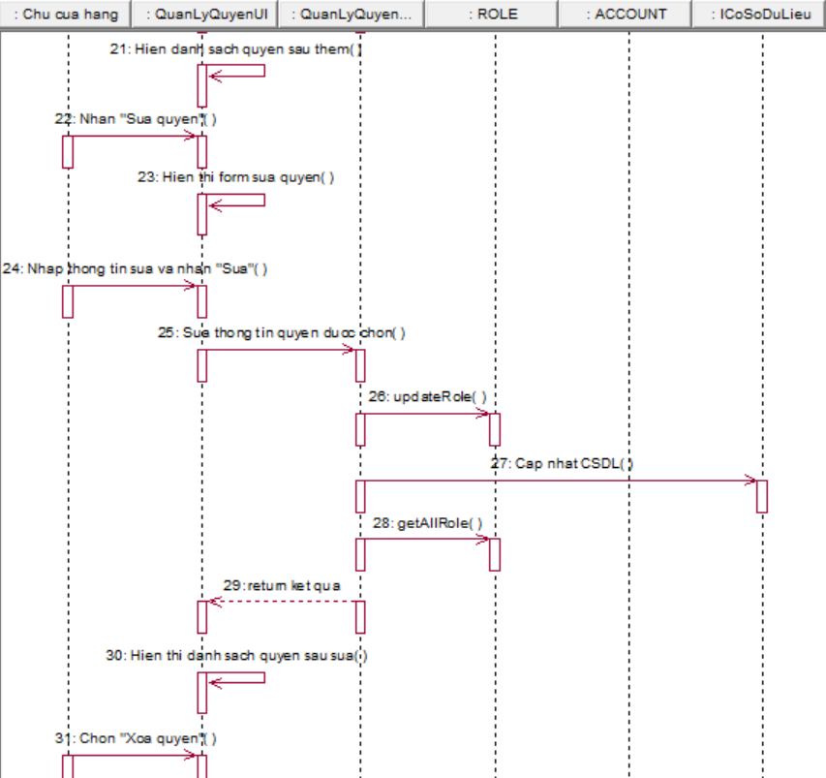 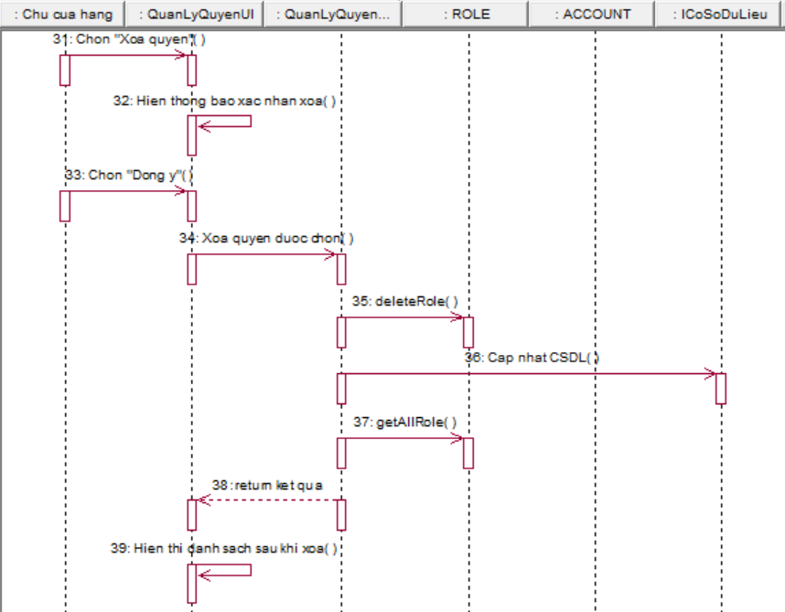

Hình 2.22 Biểu đồ trình tự use case quản lý quyền hệ thống

* **Biểu đồ lớp phân tích**



Hình 2.23 Biểu đồ lớp phân tích use case quản lý quyền hệ thống

* **Use case quản lý bảo hành**
* **Đặc tả use case quản lý bảo hành**



Hình 2.24 Use case quản lý bảo hành

1. **Tên use case**

Quản lý bảo hành.

1. **Mô tả vắn tắt**

Use case này cho phép người có quyền quản trị quản lý các yêu cầu bảo hành của khách hàng.

1. **Luồng sự kiện**
   1. Luồng cơ bản
2. Use case này bắt đầu khi người quản trị kích vào nút “Bảo hành” trên menu quản trị. Hệ thống lấy thông tin của tất cả yêu cầu bảo hành: “id, broken_state, warranty_date, note, status” từ bảng WARRANTY trong CSDL và hiển thị danh sách bảo hành lên màn hình.
3. Cập nhật trạng thái bảo hành:

Chỉ các yêu cầu bảo hành có trạng thái “Chờ bảo hành” mới có thể thay đổi trạng thái, các trạng thái có thể chuyển “Đang bảo hành, Bảo hành xong”.

Người quản trị nhấn nút chuyển trạng thái thành “Đang bảo hành”. Lúc này hệ thống có thể hiện thị form nhập thông tin về các trường: “addition_parts, receive_date, fixed_state”.

Người quản trị nhập thông tin vào form trên và nhấn nút “Bảo hành xong”. Hệ thống lưu các thông tin về: “addition_parts, receive_date, fixed_state” vào bảng WARRANTY và hiển thị lại danh sách bảo hành, cuối cùng hệ thống gửi mail thông báo tới khách hàng.

1. Xóa bảo hành:

Người quản trị kích vào nút “Xóa” trên một dòng bảo hành. Hệ thống sẽ hiển thị một màn hình xác nhận xóa.

Người quản trị kích vào nút “Đồng ý”. Hệ thống sẽ xóa bảo hành được chọn khỏi bảng WARRANTY và hiển thị danh sách các bảo hành đã cập nhật.

Use case kết thúc.

* 1. Luồng rẽ nhánh

1. Tại bước b) trong luồng cơ bản nếu người quản trị nhập thông tin thể loại không hợp lệ thì hệ thống sẽ hiển thị thông báo lỗi yêu cầu nhập lại. Người quản trị có thể nhập lại để tiếp tục hoặc kích vào nút “Hủy bỏ” để kết thúc.
2. Tại bước c) trong luồng cơ bản nếu người quản trị kích vào nút “Không đồng ý” hệ thống sẽ bỏ qua thao tác xóa và hiển thị danh sách các bảo hành trong bảng WARRANTY.
3. Tại bất kỳ thời điểm nào trong quá trình thực hiện use case nếu không kết nối được với cơ sở dữ liệu thì hệ thống sẽ hiển thị một thông báo lỗi và use case kết thúc.
4. **Các yêu cầu đặc biệt**

Use case này chỉ cho phép một số vai trò như nhân viên kỹ thuật thực hiện.

1. **Tiền điều kiện**

Người dùng đăng nhập với vai trò quản trị hệ thống mới có thể thực hiện use case.

1. **Hậu điều kiện**

Nếu use case kết thúc thành công thì thông tin về bảo hành sẽ được cập nhật trong CSDL.

1. **Điểm mở rộng**

Không có.

* **Biểu đồ trình tự**

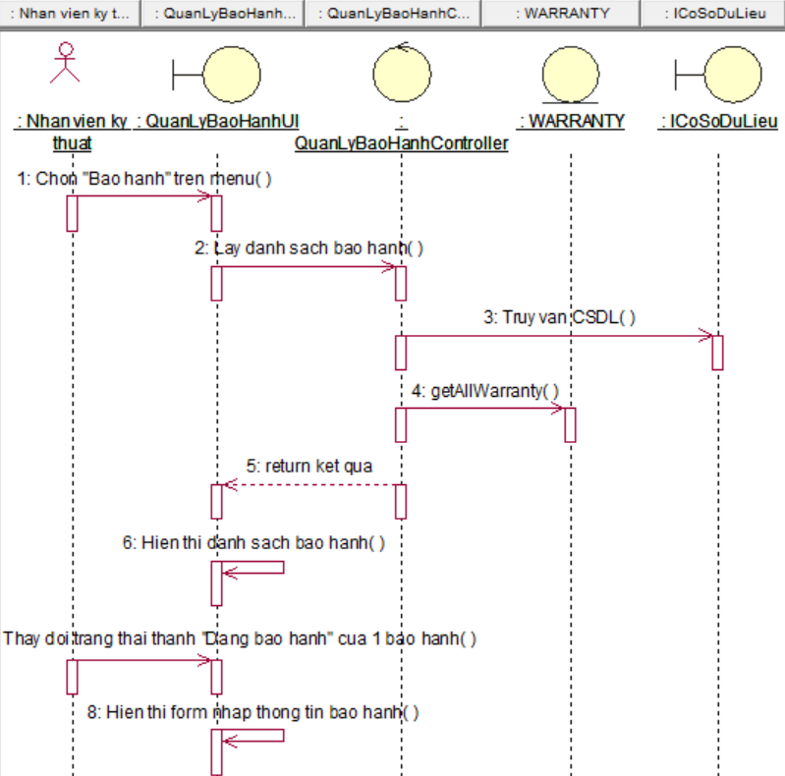

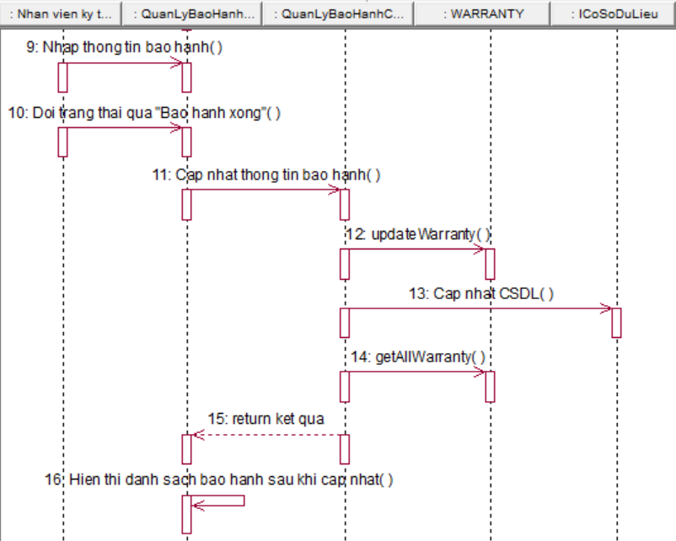

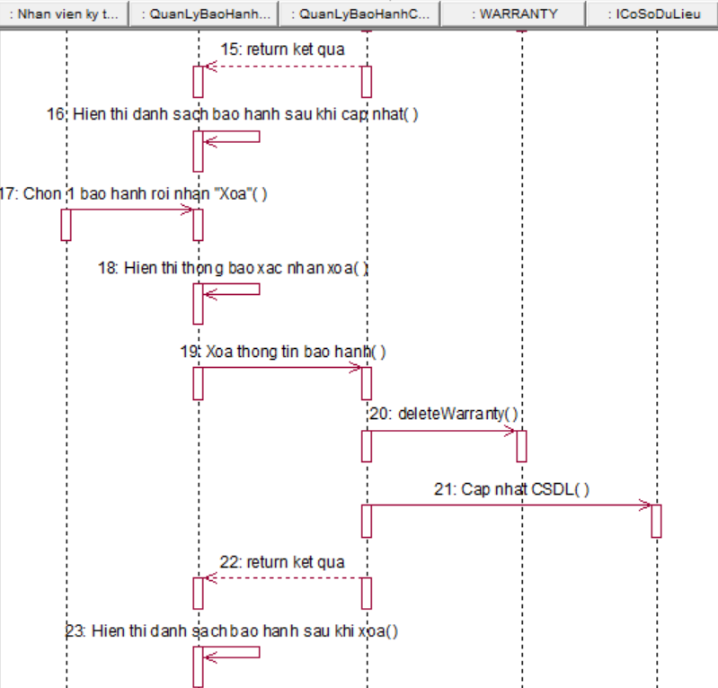

Hình 2.25 Biểu đồ trình tự use case quản lý bảo hành

* **Biểu đồ lớp phân tích**



Hình 2.26 Biểu đồ lớp phân tích use case quản lý bảo hành

* **Use case quản lý sản phẩm**
* **Đặc tả use case quản lý sản phẩm**



Hình 2.27 Use case quản lý sản phẩm

1. **Tên use case**

Quản lý sản phẩm.

1. **Mô tả vắn tắt**

Use case này cho phép người có quyền quản trị quản lý thông tin của các sản phẩm.

1. **Luồng sự kiện**
   1. Luồng cơ bản
2. Use case này bắt đầu khi người quản trị kích vào nút “Sản phẩm” trên menu quản trị. Hệ thống lấy thông tin của tất cả sản phẩm: “id, name, image, price, quantity, genre, status” từ bảng PRODUCT trong CSDL và hiển thị danh sách sản phẩm lên màn hình.
3. Thêm sản phẩm:

Người quản trị kích vào nút “Thêm mới” ở cửa sổ danh sách sản phẩm. Hệ thống hiển thị màn hình yêu cầu nhập thông tin chi tiết cho sản phẩm gồm: “name, image, price, descript, spec, quantity, warranty_time, brand, genre” (brand và genre sẽ được chọn từ combo box với tên được lấy từ bảng BRAND và GENRE).

Người quản trị nhập thông tin sản phẩm gồm: “name, image, price, descript, spec, quantity, warranty_time, brand, genre” và kích vào nút “Tạo”. Hệ thống sẽ sinh một mã sản phẩm mới, tạo một sản phẩm trong bảng PRODUCT và hiển thị danh sách các sản phẩm đã được cập nhật.

1. Sửa sản phẩm:

Người quản trị kích vào nút “Sửa” trên một dòng sản phẩm. Hệ thống sẽ lấy thông tin cũ của sản phẩm được chọn gồm: “id, name, image, price, descript, spec, quantity, warranty_time, brand, genre, status” từ bảng PRODUCT và hiển thị lên màn hình.

Người quản trị nhập thông tin mới cho: “name, image, price, descript, spec, quantity, warranty_time, brand, genre, status” và kích vào nút “Cập nhật”. Hệ thống sẽ sửa thông tin của sản phẩm được chọn trong bảng PRODUCT và hiển thị danh sách sản phẩm đã cập nhật.

1. Xóa sản phẩm:

Người quản trị kích vào nút “Xóa” trên một dòng sản phẩm. Hệ thống sẽ hiển thị một màn hình xác nhận xóa.

Người quản trị kích vào nút “Đồng ý”. Hệ thống sẽ xóa sản phẩm được chọn khỏi bảng PRODUCT và hiển thị danh sách các sản phẩm đã cập nhật.

Use case kết thúc.

* 1. Luồng rẽ nhánh

1. Tại bước b) hoặc c) trong luồng cơ bản nếu người quản trị nhập thông tin sản phẩm không hợp lệ thì hệ thống sẽ hiển thị thông báo lỗi yêu cầu nhập lại. Người quản trị có thể nhập lại để tiếp tục hoặc kích vào nút “Hủy bỏ” để kết thúc.
2. Tại bước b) hoặc c) trong luồng cơ bản nếu người quản trị kích vào nút “Hủy bỏ” hệ thống sẽ bỏ qua thao tác thêm hoặc sửa tương ứng và hiển thị danh sách các sản phẩm trong bảng PRODUCT.
3. Tại bước d) trong luồng cơ bản nếu người quản trị kích vào nút “Không đồng ý” hệ thống sẽ bỏ qua thao tác xóa và hiển thị danh sách các sản phẩm trong bảng PRODUCT.
4. Tại bất kỳ thời điểm nào trong quá trình thực hiện use case nếu không kết nối được với cơ sở dữ liệu thì hệ thống sẽ hiển thị một thông báo lỗi và use case kết thúc.
5. **Các yêu cầu đặc biệt**

Use case này chỉ cho phép một số vai trò nhân viên bán hàng thực hiện.

1. **Tiền điều kiện**

Người dùng đăng nhập với vai trò quản trị hệ thống mới có thể thực hiện use case.

1. **Hậu điều kiện**

Nếu use case kết thúc thành công thì thông tin về sản phẩm sẽ được cập nhật trong CSDL.

1. **Điểm mở rộng**

Không có.

* **Biểu đồ trình tự**

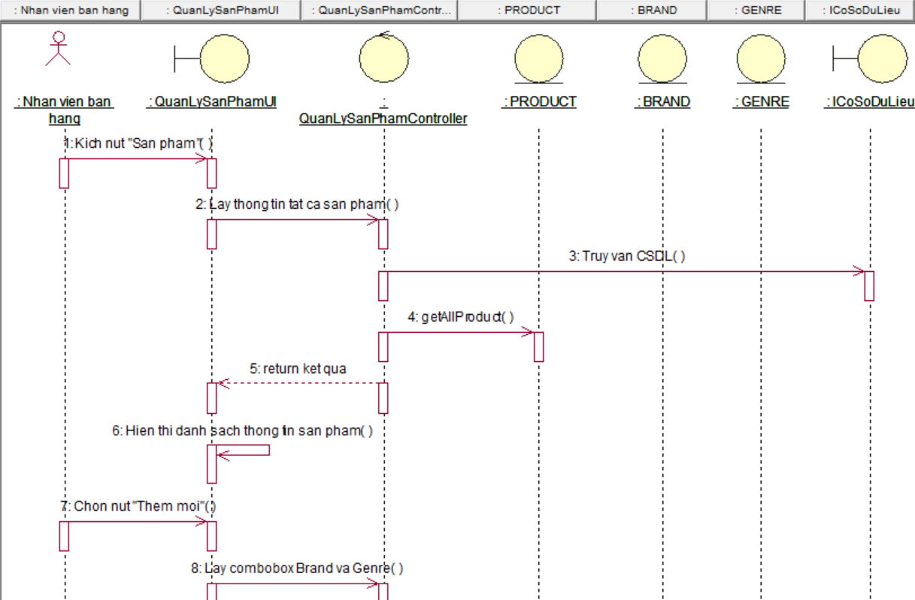

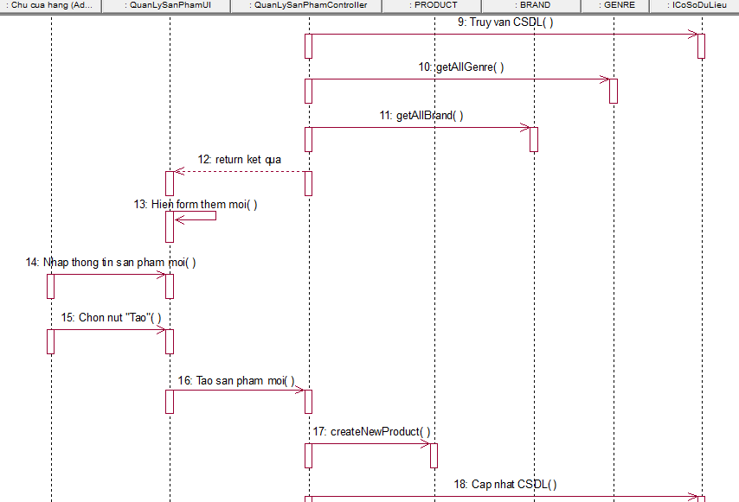

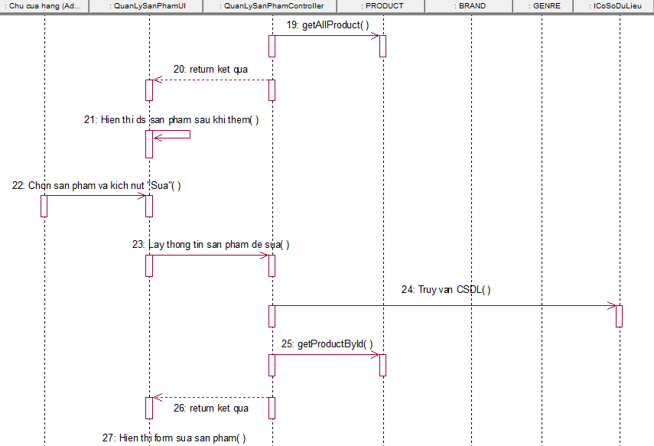

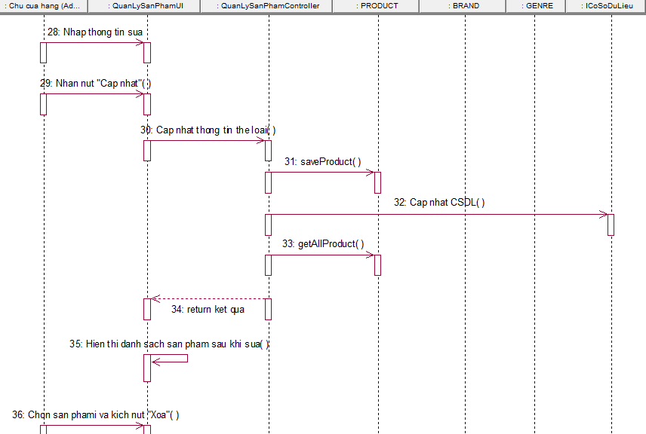

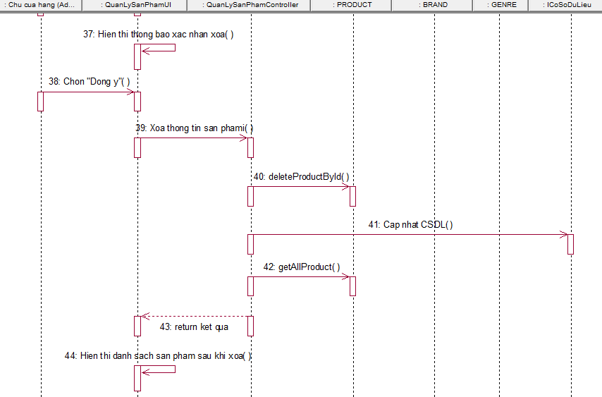

Hình 2.28 Biểu đồ trình tự use case quản lý sản phẩm

* **Biểu đồ lớp phân tích**



Hình 2.29 Biểu đồ lớp phân tích use case quản lý sản phẩm

* **Use case quản lý đơn hàng**
* **Đặc tả use case quản lý đơn hàng**



Hình 2.30 Use case quản lý đơn hàng

1. **Tên use case**

Quản lý đơn hàng.

1. **Mô tả vắn tắt**

Use case này cho phép người có quyền quản trị quản lý thông tin của các đơn hàng.

1. **Luồng sự kiện**
   1. Luồng cơ bản
2. Use case này bắt đầu khi người quản trị kích vào nút “Đơn hàng” trên menu quản trị. Hệ thống lấy thông tin chi tiết của tất cả đơn hàng: “id, client, date, status, total, update_by” từ bảng ORDER trong CSDL và hiển thị danh sách đơn hàng lên màn hình.
3. Xem chi tiết đơn hàng:

Người quản trị chọn một dòng đơn hàng và nhấn nút “Xem chi tiết”. Hệ thống lấy thông tin về: “id, client, date, status, total, update_by, payment, delivery, note” trong bảng ORDER, truy vấn bảng PRODUCT và ORDER_DETAIL để lấy thông tin về sản phẩm: “id, name, price, sell_quantity”, sau đó tính tổng số giá trị đơn hàng để hiển thị lên màn hình.

1. Duyệt đơn hàng:

Chỉ có thể thực hiện với các đơn hàng đang ở trạng thái “Chờ xử lý”, người quản trị kích vào các nút “Đang xử lý” hoặc “Đã hoàn thành” trên một dòng đơn hàng. Hệ thống sẽ thay đổi trạng thái của đơn hàng được chọn theo lựa chọn được chọn.

Trạng thái “Đang xử lý”: là khi đơn hàng đã được phía cửa hàng xác lập và các sản phẩm đã được đóng gói và gửi tới khách hàng.

Trạng thái “Đã hoàn thành”: là khi sản phẩm đã được giao đến tay khách hàng.

1. Xóa đơn hàng:

Không thể thực hiện với đơn hàng có trạng thái “Đã hoàn thành”. Người quản trị kích vào nút “Xóa” trên một dòng đơn hàng. Hệ thống sẽ hiển thị một màn hình xác nhận xóa.

Người quản trị kích vào nút “Đồng ý”. Hệ thống sẽ xóa đơn hàng được chọn khỏi bảng ORDER và bảng ORDER_DETAIL, sau đó cập nhật lại số “quantity” tại bảng PRODUCT, cuối cùng hiển thị danh sách các đơn hàng đã cập nhật.

Use case kết thúc.

* 1. Luồng rẽ nhánh

1. Tại bước b) trong luồng cơ bản nếu người quản trị kích vào nút “Hủy bỏ” hệ thống sẽ bỏ qua thao tác duyệt tương ứng và hiển thị danh sách các đơn hàng trong bảng ORDER.
2. Tại bước c) trong luồng cơ bản nếu người quản trị kích vào nút “Không đồng ý” hệ thống sẽ bỏ qua thao tác xóa và hiển thị danh sách các đơn hàng trong bảng ORDER.
3. Tại bất kỳ thời điểm nào trong quá trình thực hiện use case nếu không kết nối được với cơ sở dữ liệu thì hệ thống sẽ hiển thị một thông báo lỗi và use case kết thúc.
4. **Các yêu cầu đặc biệt**

Use case này chỉ cho phép một số vai trò hỗ trợ quản lý hoặc nhân viên bán hàng thực hiện.

1. **Tiền điều kiện**

Người dùng đăng nhập với vai trò quản trị để thể thực hiện use case.

1. **Hậu điều kiện**

Nếu use case kết thúc thành công thì thông tin về đơn hàng sẽ được cập nhật trong CSDL.

1. **Điểm mở rộng**

Không có.

* **Biểu đồ trình tự**

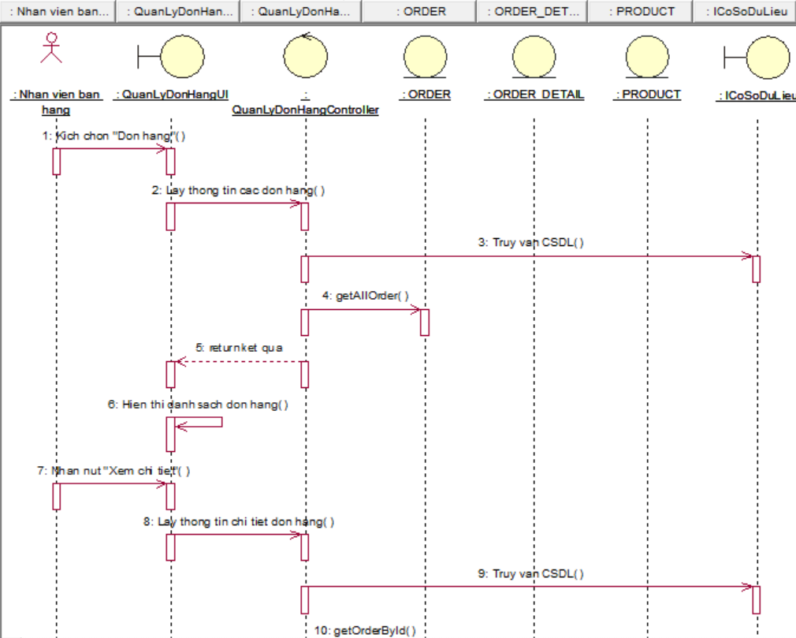

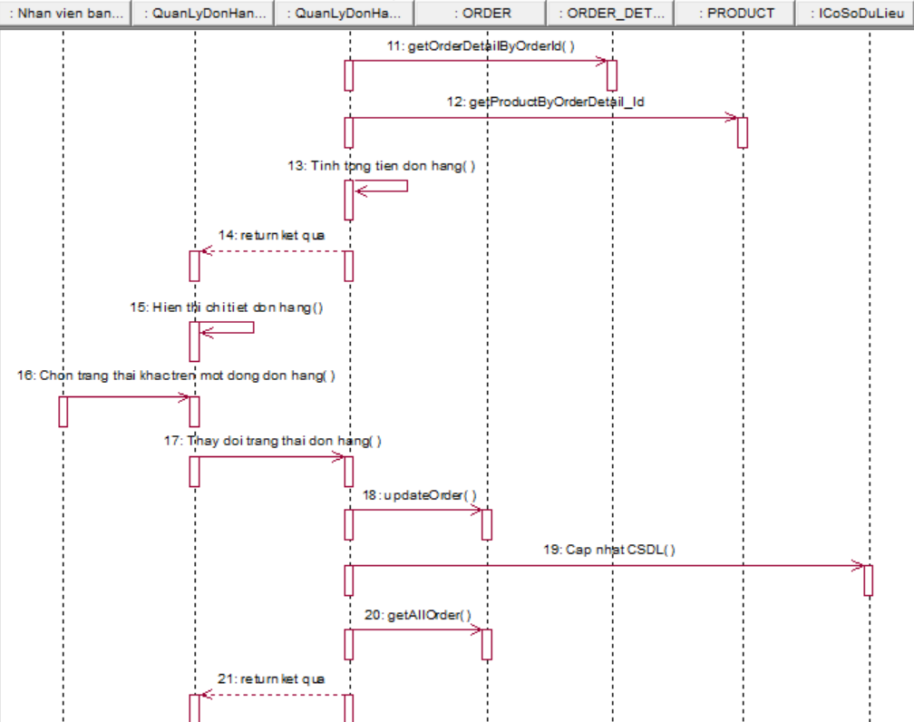

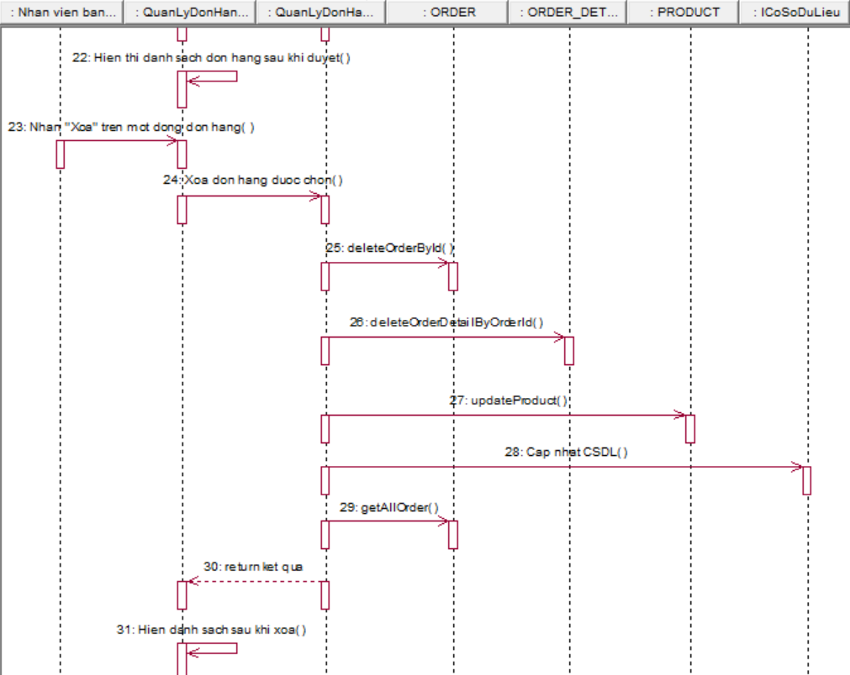

Hình 2.31 Biểu đồ trình tự use case quản lý đơn hàng

* **Biểu đồ lớp phân tích**



Hình 2.32 Biểu đồ lớp phân tích use case quản lý đơn hàng

* **Use case quản lý phản hồi**
* **Đặc tả use case quản lý phản hồi**



Hình 2.33 Use case quản lý phản hồi

1. **Tên use case**

Quản lý phản hồi.

1. **Mô tả vắn tắt**

Use case này cho phép người có quyền quản trị quản lý thông tin của các phản hồi.

1. **Luồng sự kiện**
   1. Luồng cơ bản
2. Use case này bắt đầu khi người quản trị kích vào nút “Phản hồi” trên menu quản trị. Hệ thống lấy thông tin chi tiết của tất cả phản hồi: “id, account_id, rating, description, status, AI_rated, product_id” từ bảng FEEDBACK và trường: “image1,…, image4” trong bảng FEEDBACK_IMAGE trong CSDL và hiển thị danh sách phản hồi lên màn hình.
3. Duyệt phản hồi:

Người quản trị kích vào nút “Duyệt” trên một dòng phản hồi. Hệ thống sẽ sửa trường: “status” của phản hồi được chọn trong bảng FEEDBACK, rồi hiển thị thông báo “Đã duyệt” và hiển thị danh sách phản hồi đã cập nhật.

1. Xóa phản hồi:

Người quản trị kích vào nút “Xóa” trên một dòng phản hồi. Hệ thống sẽ hiển thị một màn hình yêu cầu xác nhận xóa. Người quản trị kích vào nút “Đồng ý”. Hệ thống sẽ xóa phản hồi được chọn khỏi bảng FEEDBACK và bảng FEEDBACK_IMAGE, rồi hiển thị danh sách các phản hồi đã cập nhật.

Use case kết thúc.

* 1. Luồng rẽ nhánh

1. Tại bước b) trong luồng cơ bản nếu người quản trị chọn nút “Không duyệt” thì hệ thống sẽ hiển thị thông báo “Đã từ chối phản hồi”.
2. Tại bước c) trong luồng cơ bản nếu người quản trị kích vào nút “Không đồng ý” hệ thống sẽ bỏ qua thao tác xóa và hiển thị danh sách các phản hồi trong bảng FEEDBACK.
3. Tại bất kỳ thời điểm nào trong quá trình thực hiện use case nếu không kết nối được với cơ sở dữ liệu thì hệ thống sẽ hiển thị một thông báo lỗi và use case kết thúc.
4. **Các yêu cầu đặc biệt**

Use case này chỉ cho phép một số vai trò nhân viên bán hàng hoặc cộng tác viên thực hiện.

1. **Tiền điều kiện**

Người dùng đăng nhập với vai trò quản trị hệ thống mới có thể thực hiện use case.

1. **Hậu điều kiện**

Nếu use case kết thúc thành công thì thông tin về phản hồi sẽ được cập nhật trong CSDL.

1. **Điểm mở rộng**

Không có.

* **Biểu đồ trình tự**

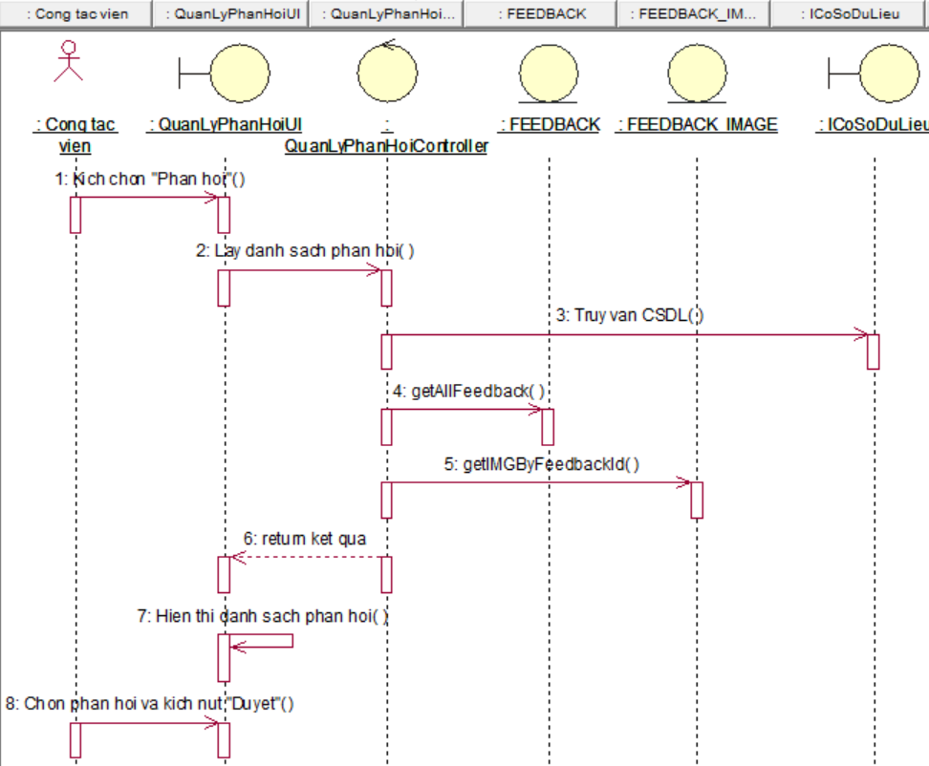

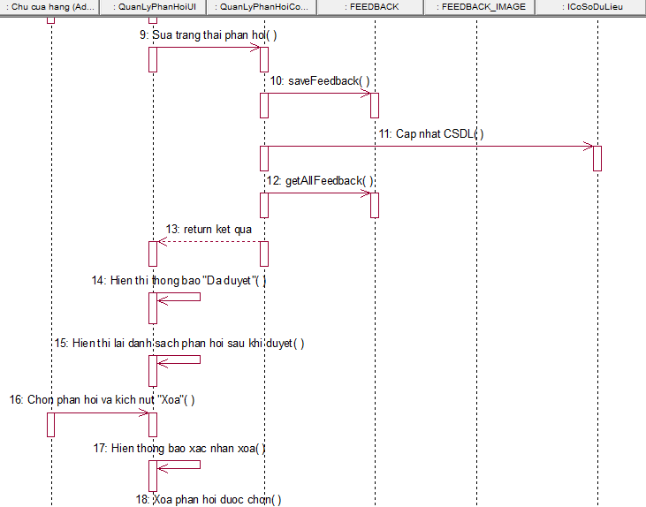

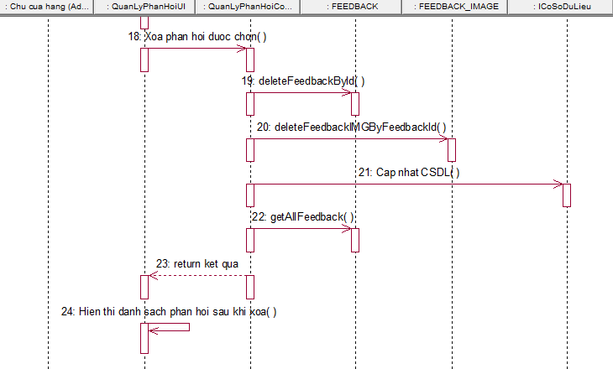

Hình 2.34 Biểu đồ trình tự use case quản lý phản hồi

* **Biểu đồ lớp phân tích**



Hình 2.35 Biểu đồ lớp phân tích use case quản lý phản hồi

* **Use case thống kê doanh thu**
* **Đặc tả use case thống kê doanh thu**



Hình 2.36 Use case thống kê doanh thu

1. **Tên use case**

Thống kê doanh thu.

1. **Mô tả vắn tắt**

Use case này cho phép người có quyền quản trị quản lý thống kê báo cáo doanh thu.

1. **Luồng sự kiện**
   1. Luồng cơ bản
2. Use case này bắt đầu khi người quản trị kích vào nút “Doanh thu” trên menu quản trị. Hệ thống thống kê các mục: “Số đơn hàng, Số sản phẩm bán ra, Tổng doanh thu” được tính toán từ các bảng ORDER và ORDER_DETAIL rồi hiển thị lên màn hình.
3. Thống kê biểu đồ sản phẩm và khu vực bán chạy:

Hệ thống sẽ vẽ biểu đồ tròn cho: “Top 5 sản phẩm bán chạy, Top 5 khu vực đặt hàng” dựa trên số lượng xuất hiện của trường: “address, product_id và tổng số quantity” trong bảng ORDER và ORDER_DETAIL.

1. Thống kê biểu đồ tổng doanh thu:

Hệ thống sẽ vẽ biểu đồ cột hoặc biểu đồ đường cho tổng doanh thu theo “ngày, tháng hoặc năm” tùy người dùng chọn dựa trên thông tin của bảng ORDER và ORDER_DETAIL.

Use case kết thúc.

* 1. Luồng rẽ nhánh

1. Tại bất kỳ thời điểm nào trong quá trình thực hiện use case nếu không kết nối được với cơ sở dữ liệu thì hệ thống sẽ hiển thị một thông báo lỗi và use case kết thúc.
2. **Các yêu cầu đặc biệt**

Use case này chỉ cho phép một số vai trò như chủ cửa hàng, quản lý hệ thống hoặc nhân viên bán hàng thực hiện.

1. **Tiền điều kiện**

Người dùng đăng nhập với vai trò quản trị hệ thống mới có thể thực hiện use case.

1. **Hậu điều kiện**

Không có.

1. **Điểm mở rộng**

Không có.

* **Biểu đồ trình tự**



Hình 2.37 Biểu đồ trình tự use case thống kê doanh thu

* **Biều đồ lớp phân tích**



Hình 2.38 Biểu đồ lớp phân tích use case thống kê doanh thu

#### 2.2.2.3. Mô tả use case phía khách hàng

* **Use case đăng nhập**
* **Đặc tả use case đăng nhập**



Hình 2.39 Use case đăng nhập

1. **Tên use case**

Đăng nhập.

1. **Mô tả vắn tắt**

Use case này cho phép người có tài khoản đăng nhập vào hệ thống.

1. **Luồng sự kiện**
   1. Luồng cơ bản
2. Use case này bắt đầu khi người dùng kích vào nút “Đăng nhập” ở góc phải thanh menu chức năng. Hệ thống hiển thị form đăng nhập bao gồm thông tin: Email và Mật khẩu, các nút chức năng: Đăng nhập, Đăng ký và Quên mật khẩu.
3. Người dùng nhập thông tin: Email và Mật khẩu, rồi nhấn nút “Đăng nhập”. Hệ thống thực hiện xác thực thông tin: Email, Mật khẩu và quyền của người dùng trong bảng ACCOUNT, rồi chuyển hướng qua màn hình trang chủ website.

Use case kết thúc.

* 1. Luồng rẽ nhánh

1. Tại bước b) trong luồng cơ bản nếu người dùng nhập thông tin không hợp lệ thì hệ thống sẽ hiển thị thông báo lỗi yêu cầu nhập lại. Người dùng có thể nhập lại để tiếp tục hoặc bỏ qua thao tác, khi đó use case kết thúc.
2. Tại bước b) trong luồng cơ bản nếu người dùng kích vào nút “Đăng ký” hoặc “Quên mật khẩu” thì use case kết thúc.
3. Tại bất kỳ thời điểm nào trong quá trình thực hiện use case nếu không kết nối được với cơ sở dữ liệu thì hệ thống sẽ hiển thị một thông báo lỗi và use case kết thúc.
4. **Các yêu cầu đặc biệt**

Không có.

1. **Tiền điều kiện**

Không có.

1. **Hậu điều kiện**

Nếu use case kết thúc thành công thì tên của người dùng sẽ được thể hiện thay cho nút “Đăng nhập” và thanh menu thêm nút “Đăng xuất”.

1. **Điểm mở rộng**

Không có.

* **Biểu đồ trình tự**



Hình 2.40 Biểu đồ trình tự use case đăng nhập

* **Biểu đồ lớp phân tích**



Hình 2.41 Biểu đồ lớp phân tích use case đăng nhập

* **Use case đăng ký**
* **Đặc tả use case đăng ký**



Hình 2.42 Use case đăng ký

1. **Tên use case**

Đăng ký.

1. **Mô tả vắn tắt**

Use case này cho phép khách hàng đăng ký mới tài khoản trong hệ thống.

1. **Luồng sự kiện**
   1. Luồng cơ bản
2. Use case này bắt đầu khi khách hàng nhấn nút “Đăng ký” trên thanh menu. Hệ thống chuyển tới trang đăng ký yêu cầu nhập các thông tin: “Họ tên, Email, Mật khẩu, Điện thoại, Địa chỉ”.
3. Khách hàng nhập các thông tin được yêu cầu và nhấn nút “Đăng ký” để xác nhận. Hệ thống lưu thông tin được nhập vào bảng ACCOUNT và gửi email kích hoạt tài khoản cho người dùng.
4. Khách hàng kiểm tra và xác thực trong tài khoản email. Hệ thống hiển thị thông báo đã kích hoạt tài khoản cho người dùng.

Use case kết thúc.

* 1. Luồng rẽ nhánh

1. Tại bước b trong luồng cơ bản nếu người dùng nhập thông tin không hợp lệ thì hệ thống sẽ hiển thị thông báo lỗi yêu cầu nhập lại. Người quản trị có thể nhập lại để tiếp tục hoặc bỏ qua thao tác, khi đó use case kết thúc.
2. Tại bất kì bước nào trong luồng cơ bản nếu người dùng vào nút “Đăng nhập” thì use case kết thúc.
3. Tại bất kỳ thời điểm nào trong quá trình thực hiện use case nếu không kết nối được với cơ sở dữ liệu thì hệ thống sẽ hiển thị một thông báo lỗi và use case kết thúc.
4. **Các yêu cầu đặc biệt**

Không có.

1. **Tiền điều kiện**

Không có.

1. **Hậu điều kiện**

Bảng ACCOUNT được cập nhật.

1. **Điểm mở rộng**

Không có.

* **Biểu đồ trình tự**



Hình 2.43 Biểu đồ trình tự use case đăng ký

* **Biểu đồ lớp phân tích**



Hình 2.44 Biểu đồ lớp phân tích use case đăng ký

* **Use case xem sản phẩm**
* **Đặc tả use case xem sản phẩm**



Hình 2.45 Use case xem sản phẩm

1. **Tên use case**

Xem sản phẩm.

1. **Mô tả vắn tắt**

Use case này cho phép người dùng xem thông tin của sản phẩm trên website.

1. **Luồng sự kiện**
   1. Luồng cơ bản
2. Use case này bắt đầu khi người dùng truy cập website. Hệ thống truy cập bảng PRODUCT để lấy các thông tin: “name, price, image, ratedStar” đưa vào danh sách sản phẩm theo các mục được cửa hàng đưa ra, đồng thời truy cập bảng GENRE lấy thông tin: “name, image” đưa vào một menu thể loại dưới menu chức năng, sau đó hiển thị lên màn hình.
3. Người dùng nhấn chọn một thể loại trên menu thể loại. Hệ thống lấy thông tin các sản phẩm như trên nhưng theo thể loại được chọn đưa vào danh sách và hiển thị lên màn hình.
4. Người chọn một sản phẩm bất kỳ. Hệ thống truy cập bảng PRODUCT lấy ra toàn bộ thông tin: “ID, name, price, image, quantity, ratedStar, description” hiển thị lên màn hình.

Use case kết thúc.

* 1. Luồng rẽ nhánh

1. Tại bất kỳ thời điểm nào trong quá trình thực hiện use case nếu không kết nối được với cơ sở dữ liệu thì hệ thống sẽ hiển thị một thông báo lỗi và use case kết thúc.
2. **Các yêu cầu đặc biệt**

Không có.

1. **Tiền điều kiện**

Không có.

1. **Hậu điều kiện**

Không có.

1. **Điểm mở rộng**

Không có.

* **Biểu đồ trình tự**



Hình 2.46 Biểu đồ trình tự use case xem sản phẩm

* **Biểu đồ lớp phân tích**



Hình 2.47 Biểu đồ lớp phân tích use case xem sản phẩm

* **Use case tìm kiếm sản phẩm**
* **Đặc tả use case tìm kiếm sản phẩm**



Hình 2.48 Use case tìm kiếm sản phẩm

1. **Tên use case**

Tìm kiếm sản phẩm.

1. **Mô tả vắn tắt**

Use case này cho phép người dùng tìm sản phẩm trên hệ thống.

1. **Luồng sự kiện**
   1. Luồng cơ bản
2. Use case này bắt đầu khi người dùng nhập từ khóa tìm kiếm và nhấn nút “Tìm kiếm”. Hệ thống truy cập bảng PRODUCT để lấy các thông tin: “name, price, image, ratedStar” đưa vào danh sách sản phẩm có chứa từ khóa được nhập.

Use case kết thúc.

* 1. Luồng rẽ nhánh

1. Tại bước a) trong luồng cơ bản nếu không có sản phẩm nào chứa từ khóa tìm kiếm thì hiển thị thông báo không tìm thấy sản phẩm cho khách hàng và use case kết thúc.
2. Tại bất kỳ thời điểm nào trong quá trình thực hiện use case nếu không kết nối được với cơ sở dữ liệu thì hệ thống sẽ hiển thị một thông báo lỗi và use case kết thúc.
3. **Các yêu cầu đặc biệt**

Không có.

1. **Tiền điều kiện**

Không có.

1. **Hậu điều kiện**

Không có.

1. **Điểm mở rộng**

Không có.

* **Biểu đồ trình tự**



Hình 2.49 Biểu đồ trình tự use case tìm kiếm sản phẩm

* **Biểu đồ lớp phân tích**



Hình 2.50 Biểu đồ lớp phân tích use case tìm kiếm sản phẩm

* **Use case quản lý giỏ hàng**
* **Đặc tả use case quản lý giỏ hàng**



Hình 2.51 Use case quản lý giỏ hàng

1. **Tên use case**

Quản lý giỏ hàng.

1. **Mô tả vắn tắt**

Use case này cho phép người dùng quản lý giỏ hàng chứa các sản phẩm muốn mua trên hệ thống.

1. **Luồng sự kiện**
   1. Luồng cơ bản
2. Thêm vào giỏ hàng

Người dùng kích chọn nút “Thêm vào giỏ hàng” tại bất kì trang xem sản phẩm nào. Hệ thống sử dụng cookies của trình duyệt để lưu các thông tin: “Id, name, price, quantity, image” (trường quantity là số lượng khách hàng chọn phải được so sánh với số lượng thực lưu trong CSDL) của sản phẩm trong bảng PRODUCT, đưa vào danh sách và lưu lại trong cookies của trình duyệt khách hàng sử dụng, số lượng sản phẩm ở icon giỏ hàng sẽ tăng (mặc định là 0) và hiển thị thông báo đã thêm vào giỏ hàng.

1. Xem giỏ hàng

Người dùng nhấn chọn nút biểu tượng giỏ hàng ở góc phải trong cùng trên thanh menu tác vụ. Hệ thống lấy thông tin danh sách các sản phẩm được lưu trong cookies để hiện thị lên màn hình, đồng thời tạm tính tổng số tiền của các sản phẩm trong danh sách.

1. Sửa giỏ hàng

Tại giao diện xem giỏ hàng, người dùng chọn một sản phẩm để thực hiện sửa số lượng hoặc xóa sản phẩm đó khỏi giỏ hàng. Hệ thống thực hiện thay đổi thông tin danh sách giỏ hàng do người dùng lựa chọn và lưu lại vào cookies, hiển thị lại danh sách sau khi sửa.

Use case kết thúc.

* 1. Luồng rẽ nhánh

1. Tại bước a) trong luồng cơ bản nếu sản phẩm hết hàng nút “Thêm vào giỏ hàng” sẽ biến mất và thay vào là chữ “Hết hàng”.
2. Tại bước b) trong luồng cơ bản nếu không có sản phẩm nào trong giỏ hàng thì hiện thông báo chưa có sản phẩm và đường link dẫn tới trang chủ.
3. Tại bất kỳ thời điểm nào trong quá trình thực hiện use case nếu không kết nối được với cơ sở dữ liệu thì hệ thống sẽ hiển thị một thông báo lỗi và use case kết thúc.
4. **Các yêu cầu đặc biệt**

Không có.

1. **Tiền điều kiện**

Không có.

1. **Hậu điều kiện**

Không có.

1. **Điểm mở rộng**

Không có.

* **Biểu đồ trình tự**



Hình 2.52 Biểu đồ trình tự use case quản lý giỏ hàng

* **Biểu đồ lớp phân tích**



Hình 2.53 Biểu đồ lớp phân tích use case quản lý giỏ hàng

* **Use case đặt hàng**
* **Đặc tả use case đặt hàng**



Hình 2.54 Use case đặt hàng

1. **Tên use case**

Đặt hàng.

1. **Mô tả vắn tắt**

Use case này cho phép người dùng thanh toán đặt hàng sản phẩm đã được lựa chọn trong giỏ hàng.

1. **Luồng sự kiện**
   1. Luồng cơ bản
2. Tại màn hình giỏ hàng người dùng nhập mã giảm giá nếu có và kích chọn nút “Thanh toán”. Hệ thống hiển thị màn hình xác nhận thanh toán gồm phương thức thanh toán: “payment id, payment_name, img” lấy từ bảng PAYMENT đưa vào danh sách để lựa chọn, lấy thông tin về địa chỉ nhận hàng trong sổ địa chỉ lấy từ bảng ACCOUNT_ADDRESS gồm: “clientname, phonenumber, province, district, ward, content”, sau đó tính tổng giá trị đơn hàng tạm tính sau khi cộng trừ tổng tiền sản phẩm, số tiền giảm giá và phí vận chuyển, cuối cùng hiển thị lên màn hình thanh toán.
3. Khách hàng nhập tất cả các thông tin được yêu cầu và nhấn nút “Đặt hàng ngay”. Hệ thống khởi tạo thông tin về đơn hàng mới gồm: “id, date, status, total, client” vào bảng ORDER, lấy danh sách sản phẩm trong giỏ hàng đưa vào bảng ORDER_DETAIL, trừ đi “quantity” trong bảng PRODUCT, xóa giỏ hàng trong cookies. Sau đó hiển thị thông báo đặt hàng thành công và gửi mail thông báo đặt hàng thành công cho khách hàng.

Use case kết thúc.

* 1. Luồng rẽ nhánh

1. Tại bước a) trong luồng cơ bản nếu chưa có địa chỉ nhận hàng thì yêu cầu nhập thông tin nhận hàng gồm: “tên người nhận, số điện thoại, địa chỉ, lời nhắn”.
2. Tại bất kỳ thời điểm nào trong quá trình thực hiện use case nếu không kết nối được với cơ sở dữ liệu thì hệ thống sẽ hiển thị một thông báo lỗi và use case kết thúc.
3. **Các yêu cầu đặc biệt**

Use case này chỉ cho phép vai trò khách hàng thực hiện.

1. **Tiền điều kiện**

Người dùng phải đăng nhập với vai trò khách hàng mới có thể thực hiện use case.

1. **Hậu điều kiện**

Sau khi use case kết thúc thì thông tin trong bảng ORDER, ORDER_DETAIL và PRODUCT được cập nhật.

1. **Điểm mở rộng**

Không có.

* **Biểu đồ trình tự**

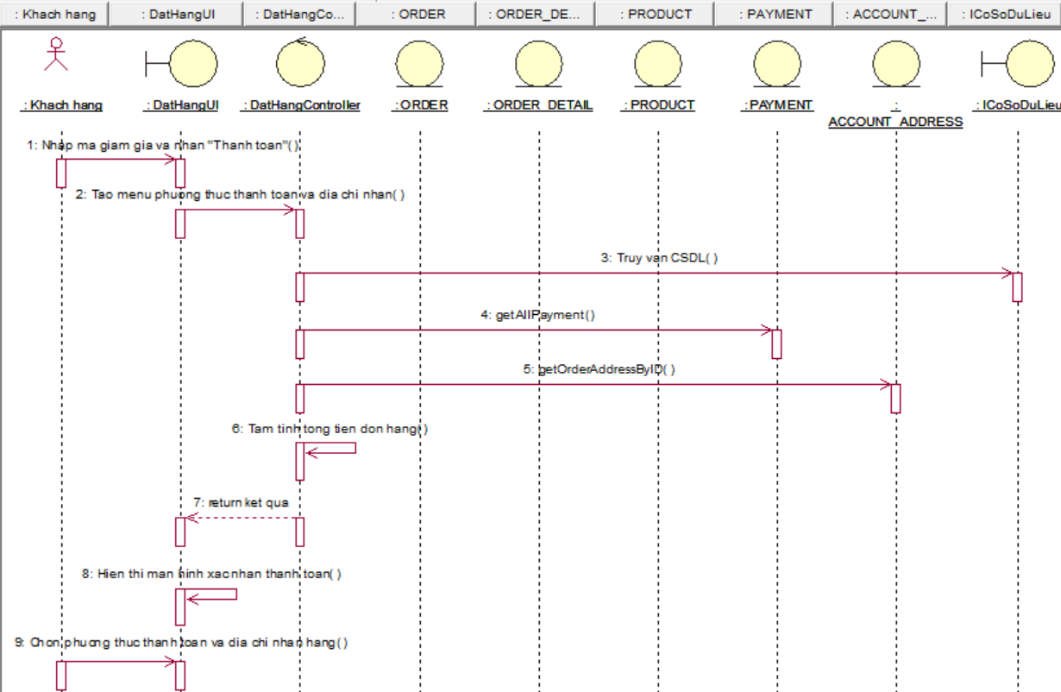

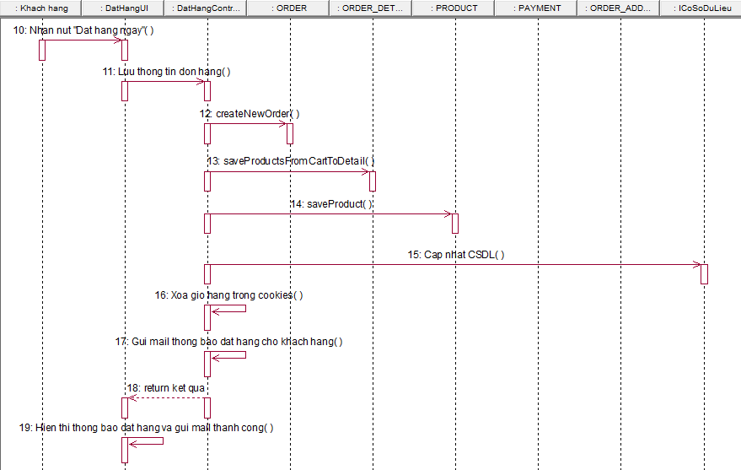

Hình 2.55 Biểu đồ trình tự use case đặt hàng

* **Biểu đồ lớp phân tích**



Hình 2.56 Biểu đồ lớp phân tích use case đặt hàng

* **Use case theo dõi đơn hàng**
* **Đặc tả use case theo dõi đơn hàng**



Hình 2.57 Use case theo dõi đơn hàng

1. **Tên use case**

Theo dõi đơn hàng.

1. **Mô tả vắn tắt**

Use case này cho phép người dùng theo dõi đơn hàng của mình.

1. **Luồng sự kiện**
   1. Luồng cơ bản
2. Người dùng bấm chọn nút “Đơn hàng” trong menu chức năng. Hệ thống hiện thị màn hình theo dõi đơn hàng với các danh sách đơn hàng chứa thông tin: “id, date, status, total” từ bảng ORDER và thông tin về sản phẩm đầu tiên trong danh sách được mua trong bảng ORDER_DETAIL.
3. Xem chi tiết đơn hàng

Khách hàng nhấn chọn một dòng đơn hàng. Hệ thống truy vấn bảng ORDER lấy ra thông tin về: “id, client, date, status, total, update_by, payment, delivery, note” và thông tin về tất cả sản phẩm được mua trong bảng ORDER_DETAIL, tính toán tổng giá trị đơn hàng và hiển thị lên màn hình.

1. Hủy đơn hàng

Đơn hàng phải ở trạng thái “Chờ xử lý” thì mới có thể thực hiện hủy.

Khách hàng nhấn nút “Hủy đơn hàng” tại màn hình chi tiết đơn hàng. Hệ thống hiển thị thông báo xác nhận hủy.

Khách hàng nhấn “Đồng ý”. Hệ thống thực hiện đổi trạng thái đơn hàng qua “Đã hủy”, sau đó cộng lại số “quantity” trong bảng PRODUCT ứng với số lượng trong đơn bị hủy. Cuối cùng hiển thị thông báo hủy đơn hàng thành công và hiển thị lại danh sách đơn hàng.

Use case kết thúc.

* 1. Luồng rẽ nhánh

1. Tại bất kỳ thời điểm nào trong quá trình thực hiện use case nếu không kết nối được với cơ sở dữ liệu thì hệ thống sẽ hiển thị một thông báo lỗi và use case kết thúc.
2. **Các yêu cầu đặc biệt**

Use case này chỉ cho phép khách hàng thực hiện.

1. **Tiền điều kiện**

Người dùng phải đăng nhập trước mới có thể thực hiện use case.

1. **Hậu điều kiện**

Sau khi use case kết thúc thì bảng ORDER, ORDER_DETAIL và PRODUCT được cập nhật.

1. **Điểm mở rộng**

Không có.

* **Biểu đồ trình tự**

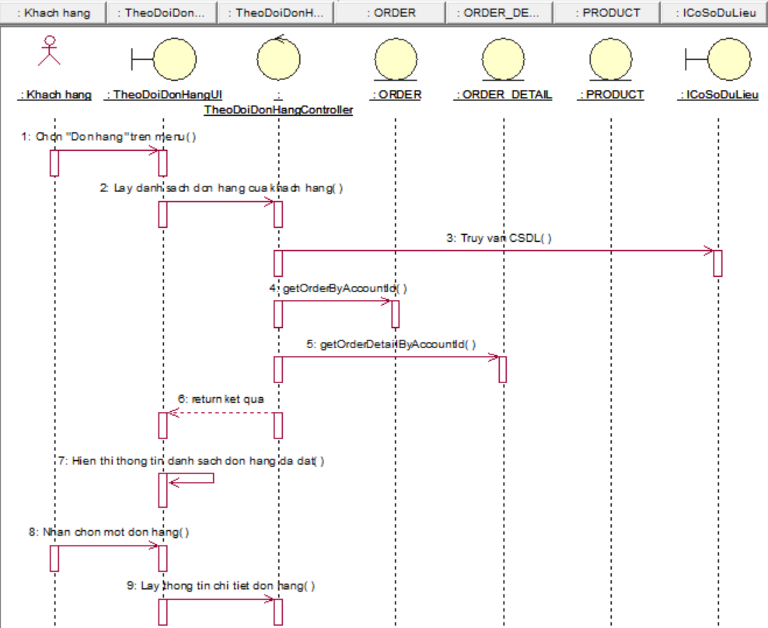

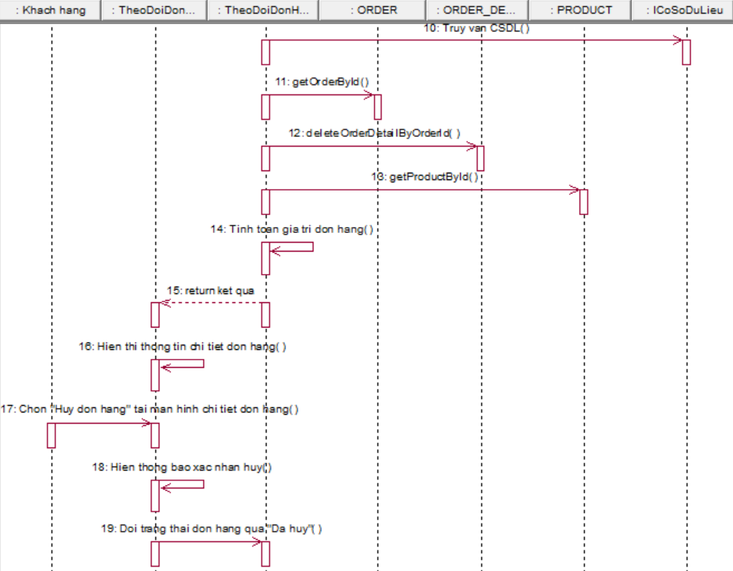

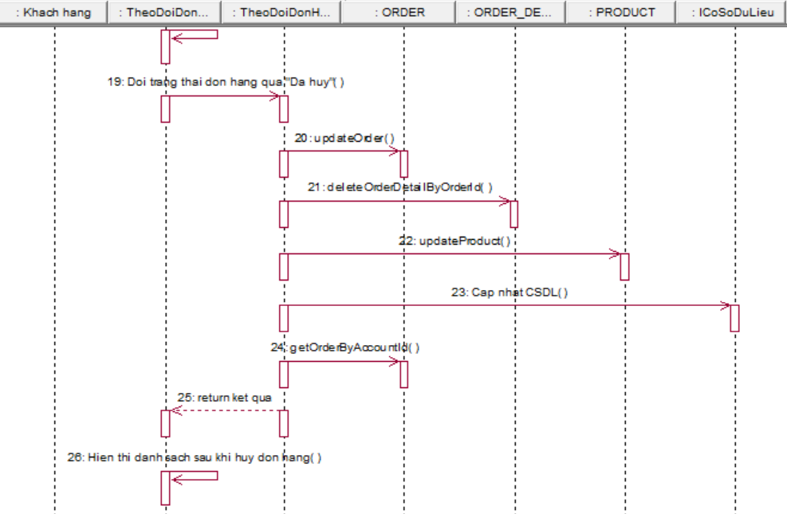

Hình 2.58 Biểu đồ trình tự use case theo dõi đơn hàng

* **Biểu đồ lớp phân tích**



Hình 2.59 Biểu đồ lớp phân tích use case theo dõi đơn hàng

* **Use case đánh giá sản phẩm**
* **Đặc tả use case đánh giá sản phẩm**



Hình 2.60 Use case đánh giá sản phẩm

1. **Tên use case**

Đánh giá sản phẩm.

1. **Mô tả vắn tắt**

Use case này cho phép khách hàng đánh giá, góp ý về sản phẩm đã mua trong hệ thống.

1. **Luồng sự kiện**
   1. Luồng cơ bản
2. Use case bắt đầu khi khách hàng nhấn chọn nút “Đánh giá” tại chi tiết đơn hàng có trạng thái “Đã hoàn thành” hoặc tại chính màn hình chi tiết sản phẩm đã mua. Hệ thống hiển thị form yêu cầu nhập đánh giá gồm: “số sao, câu đánh giá, ảnh đánh giá”.
3. Khách hàng nhập các thông tin cần thiết và nhấn nút “Đánh giá”. Lúc này hệ thống AI sẽ tiếp nhận câu đánh giá của khách để thực hiện đưa ra nhận định theo tiêu chí: [0: Thường, 1: Tốt, 2: Tệ] và gửi lại kết quả cho hệ thống website lưu vào CSDL. Hệ thống tiếp nhận thông tin nhập vào của khách hàng và thông tin trả về từ AI để tạo ra một phản hồi mới trong bảng FEEDBACK và FEEDBACK IMAGE (nếu có). Cuối cùng hệ thống gửi thông báo đánh giá thành công và chờ được duyệt.

Use case kết thúc.

* 1. Luồng rẽ nhánh

1. Tại bước b) trong luồng cơ bản nếu khách hàng nhập dữ liệu sai định dạng thì hiển thị thông báo nhập lại đúng định dạng.
2. Tại bất kỳ thời điểm nào trong quá trình thực hiện use case nếu không kết nối được với cơ sở dữ liệu thì hệ thống sẽ hiển thị một thông báo lỗi và use case kết thúc.
3. **Các yêu cầu đặc biệt**

Use case này chỉ cho phép vai trò khách hàng thực hiện.

1. **Tiền điều kiện**

Người dùng phải đăng nhập với vai trò khách hàng mới có thể thực hiện use case.

1. **Hậu điều kiện**

Sau khi use case kết thúc thì thông tin bảng FEEDBACK và FEEDBACK_IMAGE được cập nhật.

1. **Điểm mở rộng**

Không có.

* **Biểu đồ trình tự**



Hình 2.61 Biểu đồ trình tự use case đánh giá sản phẩm

* **Biểu đồ lớp phân tích**



Hình 2.62 Biểu đồ lớp phân tích use case đánh giá sản phẩm

#### 2.2.2.4. Thiết kế cơ sở dữ liệu

1. **Mô hình thực thể liên kết**

Sau khi chuẩn hóa các biểu mẫu và thêm những trường dữ liệu phục vụ cho việc triển khai hệ thống ta được cơ sở dữ liệu với các thực thể được liên kết sau.



Hình 2.63 Mô hình thực thể liên kết cơ sở dữ liệu của hệ thống BFD

1. **Mô tả các thực thể trong CSDL**

Bảng 2.7 Bảng ACCOUNT

|  |  |  |  |  |
| --- | --- | --- | --- | --- |
| **Tên thuộc tính** | **Kiểu** | **Độ dài** | **Khóa** | **Diễn giải** |
| Account_id | Int |  | PK | Mã định danh tài khoản, đánh theo số thứ tự thêm |
| Password | Varchar | 100 |  | Thông tin mật khẩu |
| Role_id | Char | 1 |  | Đánh dấu quyền trong bảng Roles |
| Create_at | Datetime |  |  | Thời gian dữ liệu được tạo |
| Status | Int | 1 |  | Trạng thái sử dụng dữ liệu [0: Ẩn, 1: Hiển thị] |
| Email | Nvarchar | 100 |  | Thông tin email |
| Create_by | Nvarchar | 100 |  | Thông tin người tạo dữ liệu |
| Update_by | Nvarchar | 100 |  | Thông tin người sửa dữ liệu |
| Update_at | datetime |  |  | Ngày sửa dữ liệu |
| Avatar | Nvarchar | 500 |  | Thông tin ảnh đại diện |
| Dateofbirth | Datetime |  |  | Thông tin ngày sinh |
| Expired_at | Datetime |  |  | Thông tin ngày tài khoản bị vô hiệu hóa |
| Phone | Nvarchar | 10 |  | Thông tin số điện thoại |
| Name | Nvarchar | 20 |  | Thông tin tên chủ tài khoản |
| Gender | Nvarchar | 1 |  | Giới tính chủ tài khoản |

Bảng 2.8 Bảng ACCOUNT_ADDRESS

|  |  |  |  |  |
| --- | --- | --- | --- | --- |
| **Tên thuộc tính** | **Kiểu** | **Độ dài** | **Khóa** | **Diễn giải** |
| Account_address_id | Int |  | PK | Mã định danh địa chỉ, đánh theo số thứ tự thêm |
| Account_id | Int |  | FK | Mã liên kết bảng ACCOUNT |
| Account_address_phonenumber | Nvarchar | 10 |  | Số điện thoại của địa chỉ này |
| Account_address_username | Nvarchar | 20 |  | Tên người nhận của địa chỉ này |
| Province | Int |  |  | Tỉnh |
| District | Int |  |  | Huyện |
| Ward | Int |  |  | Phường |
| Account_address_content | Nvarchar | 50 |  | Nội dung khi giao hàng |
| Account_address_default | Bit |  |  | Đánh dấu mặc định [0: Mặc định, 1: Không mặc định] |

Bảng 2.9 Bảng ROLES

|  |  |  |  |  |
| --- | --- | --- | --- | --- |
| **Tên thuộc tính** | **Kiểu** | **Độ dài** | **Khóa** | **Diễn giải** |
| Role_id | Int |  | PK | Mã quyền hạn, đánh theo thứ tự thêm |
| Role_name | Nvarchar | 100 |  | Tên quyền hạn |
| Create_at | Datetime |  |  | Ngày tạo dữ liệu |
| Update_at | Datetime |  |  | Ngày sửa dữ liệu |

Bảng 2.10 Bảng BRAND

|  |  |  |  |  |
| --- | --- | --- | --- | --- |
| **Tên thuộc tính** | **Kiểu** | **Độ dài** | **Khóa** | **Diễn giải** |
| Brand_id | Int |  | PK | Mã thương hiệu, đánh theo thứ tự thêm |
| Brand_name | Nvarchar | 100 |  | Tên thương hiệu |
| Brand_image | Nvarchar | 500 |  | Ảnh thương hiệu |
| Status | Int | 1 |  | Trạng thái sử dụng dữ liệu [0: Ẩn, 1: Hiển thị] |
| Description | Nvarchar | 200 |  | Mô tả thương hiệu |
| Create_by | Varchar | 100 |  | Người tạo dữ liệu |
| Create_at | Datetime |  |  | Ngày tạo dữ liệu |
| Update_by | Nvarchar | 100 |  | Người sửa dữ liệu |
| Update_at | Datetime |  |  | Ngày sửa dữ liệu |

Bảng 2.11 Bảng GENRE

|  |  |  |  |  |
| --- | --- | --- | --- | --- |
| **Tên thuộc tính** | **Kiểu** | **Độ dài** | **Khóa** | **Diễn giải** |
| Genre_id | Int |  | PK | Mã thể loại, đánh theo thứ tự thêm |
| Genre_name | Nvarchar | 100 |  | Tên thể loại |
| Genre_image | Nvarchar | 500 |  | Ảnh thể loại |
| Description | Nvarchar | 200 |  | Mô tả thể loại |
| Status | Int | 1 |  | Trạng thái sử dụng dữ liệu [0: Ẩn, 1: Hiển thị] |
| Create_at | Datetime |  |  | Ngày tạo dữ liệu |
| Create_by | Varchar | 100 |  | Người tạo dữ liệu |
| Update_by | Nvarchar | 100 |  | Người sửa dữ liệu |
| Update_at | Datetime |  |  | Ngày sửa dữ liệu |

Bảng 2.12 Bảng PRODUCT

|  |  |  |  |  |
| --- | --- | --- | --- | --- |
| **Tên thuộc tính** | **Kiểu** | **Độ dài** | **Khóa** | **Diễn giải** |
| Product_id | Int |  | PK | Mã sản phẩm, đánh theo thứ tự thêm |
| Genre_id | Int |  | PK | Mã liên kết bảng GENRE |
| Brand_id | Int |  | FK | Mã liên kết bảng BRAND |
| Product_name | Nvarchar | 100 |  | Tên sản phẩm |
| Description | Varchar | Max |  | Mô tả sản phẩm |
| Price | Float |  |  | Giá sản phẩm |
| View | Bigint |  |  | Số lượt xem sản phẩm |
| Buyturn | Bigint |  |  | Số lượt mua sản phẩm |
| Quantity | Char | 10 |  | Số lượng sản phẩm tồn |
| Warranty_time | Int |  |  | Số thời gian bảo hành (tính theo tháng) |
| Status | Int | 1 |  | Trạng thái sử dụng dữ liệu [0: Ẩn, 1: Hiển thị] |
| Create_by | Varchar | 100 |  | Người tạo dữ liệu |
| Create_at | Datetime |  |  | Ngày tạo dữ liệu |
| Update_by | Nvarchar | 100 |  | Người sửa dữ liệu |
| Update_at | Datetime |  |  | Ngày sửa dữ liệu |
| Specifications | Nvarchar | 500 |  | Thông số sản phẩm |
| Image | Nvarchar | Max |  | Ảnh đại diện sản phẩm |

Bảng 2.13 Bảng PRODUCT_IMAGE

|  |  |  |  |  |
| --- | --- | --- | --- | --- |
| **Tên thuộc tính** | **Kiểu** | **Độ dài** | **Khóa** | **Diễn giải** |
| Product_image_id | Int |  | PK | Mã hình ảnh sản phẩm, đánh theo thứ tự tạo |
| Product_id | Int |  | FK | Mã kết nối bảng PRODUCT |
| Image_1 | Nvarchar | 500 |  | Ảnh mô tả sản phẩm 1 |
| Image_2 | Nvarchar | 500 |  | Ảnh mô tả sản phẩm 2 |
| Image_3 | Nvarchar | 500 |  | Ảnh mô tả sản phẩm 3 |
| Image_4 | Nvarchar | 500 |  | Ảnh mô tả sản phẩm 4 |
| Image_5 | Datetime | 500 |  | Ảnh mô tả sản phẩm 5 |
| Status | Int | 1 |  | Trạng thái sử dụng dữ liệu [0: Ẩn, 1: Hiển thị] |
| Create_by | Nvarchar | 100 |  | Người tạo dữ liệu |
| Update_by | Nvarchar | 100 |  | Người sửa dữ liệu |
| Create_at | Datetime |  |  | Ngày tạo dữ liệu |
| Update_at | Datetime |  |  | Ngày sửa dữ liệu |

Bảng 2.14 Bảng ORDER

|  |  |  |  |  |
| --- | --- | --- | --- | --- |
| **Tên thuộc tính** | **Kiểu** | **Độ dài** | **Khóa** | **Diễn giải** |
| Order_id | Int |  | PK | Mã đơn hàng, đánh theo thứ tự tạo |
| Payment_id | Int |  | FK | Mã phương thức thanh toán |
| Account_id | Int |  | FK | Mã người dùng |
| Order_date | Datetime |  |  | Ngày lập đơn hàng |
| Status | Int | 1 |  | Trạng thái đơn hàng [0: Chờ xử lý, 1: Đang xử lý, 2: Đã hoàn thành] |
| Create_at | Datetime |  |  | Ngày tạo dữ liệu |
| Create_by | Varchar | 100 |  | Người tạo dữ liệu |
| Update_by | Nvarchar | 100 |  | Người sửa dữ liệu |
| Update_at | Datetime |  |  | Ngày sửa dữ liệu |
| Payment_transaction | Bit | 1 |  | Trạng thái thanh toán đơn hàng [0: chưa thanh toán, 1: đã thanh toán] |
| Order_note | Nvarchar | 200 |  | Ghi chú đơn hàng |
| Total | Float |  |  | Tổng giá trị đơn hàng |

Bảng 2.15 Bảng ORDER_DETAIL

|  |  |  |  |  |
| --- | --- | --- | --- | --- |
| **Tên thuộc tính** | **Kiểu** | **Độ dài** | **Khóa** | **Diễn giải** |
| Product_id | Int |  | PK/FK | Mã liên kết bảng PRODUCT |
| Order_id | Int |  | PK/FK | Mã liên kết bảng ORDER |
| Quantity | Int |  |  | Số lượng bán ra của từng sản phẩm |
| Discount_code | Nvarchar | 20 |  | Mã giảm giá đơn hàng |
| Price | Float |  |  | Giá sản phẩm thời điểm tạo đơn hàng |
| Status | Int | 1 |  | Trạng thái sử dụng dữ liệu [0: Ẩn, 1: Hiển thị] |
| Create_by | Varchar | 100 |  | Người tạo dữ liệu |
| Create_at | Datetime |  |  | Ngày tạo dữ liệu |
| Update_by | Nvarchar | 100 |  | Người sửa dữ liệu |
| Update_at | Datetime |  |  | Ngày sửa dữ liệu |

Bảng 2.16 Bảng PAYMENT

|  |  |  |  |  |
| --- | --- | --- | --- | --- |
| **Tên thuộc tính** | **Kiểu** | **Độ dài** | **Khóa** | **Diễn giải** |
| Payment_id | Int |  | PK | Mã phương thức thanh toán, đánh theo thứ tự tạo |
| Payment_name | Nvarchar | 100 |  | Tên phương thức thanh toán |
| Create_at | Datetime |  |  | Ngày tạo dữ liệu |
| Create_by | Varchar | 100 |  | Người tạo dữ liệu |
| Status | Char | 1 |  | Trạng thái sử dụng dữ liệu [0: Ẩn, 1: Hiển thị] |
| Update_by | Nvarchar | 100 |  | Người sửa dữ liệu |
| Update_at | Datetime |  |  | Ngày sửa dữ liệu |
| Exchange_rates | Nvarchar | 30 |  | Tỉ lệ chuyển đổi tiền với hệ thống thanh toán bên thứ ba |

Bảng 2.17 Bảng WARRANTY

|  |  |  |  |  |
| --- | --- | --- | --- | --- |
| **Tên thuộc tính** | **Kiểu** | **Độ dài** | **Khóa** | **Diễn giải** |
| Warranty_id | Int |  | PK | Mã bảo hành, đánh theo thứ tự tạo |
| Order_id | Int |  | FK | Mã liên kết bảng ORDER |
| Broken_state | Nvarchar | 150 |  | Trạng thái trước bảo hành |
| Fixed_state | Nvarchar | 150 |  | Trạng thái sau bảo hành |
| Warranty_date | Datetime |  |  | Ngày đến bảo hành |
| Receive_date | Datetime |  |  | Ngày nhận về |
| Addition_parts | Nvarchar | 250 |  | Phụ kiện thay thế |
| Note | Nvarchar | 250 |  | Ghi chú bảo hành |
| Create_by | Varchar | 100 |  | Người tạo dữ liệu |
| Create_at | Datetime |  |  | Ngày tạo dữ liệu |
| Update_by | Nvarchar | 100 |  | Người sửa dữ liệu |
| Update_at | Datetime |  |  | Ngày sửa dữ liệu |

Bảng 2.18 Bảng CONTACT

|  |  |  |  |  |
| --- | --- | --- | --- | --- |
| **Tên thuộc tính** | **Kiểu** | **Độ dài** | **Khóa** | **Diễn giải** |
| Contact_id | Int |  | PK | Mã liên hệ tư vấn, đánh theo thứ tự tạo |
| Name | Nvarchar | 50 |  | Tên người nhờ tư vấn |
| Phone | Nvarchar | 10 |  | Số điện thoại người cần tư vấn |
| Email | Nvarchar | 100 |  | Email người cần tư vấn |
| Content | Nvarchar | 200 |  | Nội dung câu hỏi tư vấn |
| Create_by | Nvarchar | 100 |  | Người tạo dữ liệu |
| Create_at | Datetime |  |  | Ngày tạo dữ liệu |
| Status | Nvarchar | 1 |  | Trạng thái sử dụng dữ liệu [0: Ẩn, 1: Hiển thị] |
| Update_by | Nvarchar | 100 |  | Người sửa dữ liệu |
| Update_at | Datetime |  |  | Ngày sửa dữ liệu |
| Image | Nvarchar | 500 |  | Ảnh minh họa |
| Reply | Nvarchar | MAX |  | Câu trả lời câu hỏi tư vấn |
| Flag | Int |  |  | Đánh giấu trả lời hay chưa [0: Chưa trả lời, 1: Đã trả lời] |

Bảng 2.19 Bảng FEEDBACK

|  |  |  |  |  |
| --- | --- | --- | --- | --- |
| **Tên thuộc tính** | **Kiểu** | **Độ dài** | **Khóa** | **Diễn giải** |
| Feedback_id | Int |  | PK | Mã đánh giá, đánh theo thứ tự tạo |
| Account_id | Int |  | PK/FK | Mã liên kết bảng ACCOUNT |
| Product_id | Int |  | FK | Mã liên kết bảng PRODUCT |
| Child_feedback | Int |  |  | Mã liên kết bảng phản hồi đánh giá Child_Feedback |
| Description | Nvarchar | 1 |  | Nội dung câu đánh giá |
| Rate_star | Int |  |  | Số sao đánh giá (1->5) |
| AI_rated | Varchar | 50 |  | Tình trạng câu đánh giá do AI trả về [0: Thường, 1:Tốt, 2:Tệ, Error: Lỗi đánh giá] |
| Create_at | Datetime |  |  | Ngày tạo dữ liệu |
| Create_by | Varchar | 100 |  | Người tạo dữ liệu |
| Status | Int | 1 |  | Trạng thái sử dụng dữ liệu [0: Ẩn, 1: Hiển thị] |
| Update_by | Nvarchar | 100 |  | Người sửa dữ liệu |
| Update_at | Datetime |  |  | Ngày sửa dữ liệu |

Bảng 2.20 Bảng FEEDBACK_IMAGE

|  |  |  |  |  |
| --- | --- | --- | --- | --- |
| **Tên thuộc tính** | **Kiểu** | **Độ dài** | **Khóa** | **Diễn giải** |
| Image_id | Int |  | PK | Mã hình ảnh, đánh theo thứ tự tạo |
| Feedback_id | Int |  | FK | Mã liên kết bảng FEEDBACK |
| Account_id | Int |  | FK | Mã liên kết bảng ACCOUNT |
| Image | Nvarchar | Max |  | Địa chỉ thư mục ảnh đánh giá |
| Create_at | Datetime |  |  | Ngày tạo dữ liệu |
| Create_by | Varchar | 20 |  | Người tạo dữ liệu |
| Status | Int | 1 |  | Trạng thái sử dụng dữ liệu [0: Ẩn, 1: Hiển thị] |
| Update_by | Nvarchar | 20 |  | Người sửa dữ liệu |
| Update_at | Datetime |  |  | Ngày sửa dữ liệu |

Bảng 2.21 Bảng NEWS

|  |  |  |  |  |
| --- | --- | --- | --- | --- |
| **Tên thuộc tính** | **Kiểu** | **Độ dài** | **Khóa** | **Diễn giải** |
| News_id | Int |  | PK | Mã bài viết, đánh theo thứ tự tạo |
| Account_id | Int |  | FK | Mã liên kết bảng ACCOUNT |
| News_title | Nvarchar | 500 |  | Tiêu đề bài viết |
| Meta_title | Nvarchar | 150 |  | Các tag của bài viết |
| News_content | Nvarchar | MAX |  | Nội dung bài viết |
| ViewCount | Int |  |  | Số lượng xem bài viết |
| Image | Nvarchar | 500 |  | Ảnh minh họa bài viết 1 |
| Image2 | Nvarchar | 500 |  | Ảnh minh họa bài viết 2 |
| create_at | Datetime |  |  | Ngày tạo dữ liệu |
| create_by | Datetime |  |  | Người tạo dữ liệu |
| update_at | Datetime |  |  | Ngày sửa dữ liệu |
| update_by | Nvarchar | 100 |  | Người sửa dữ liệu |
| Status | Int | 1 |  | Trạng thái sử dụng dữ liệu [0: Ẩn, 1: Hiển thị] |

#### 2.2.2.5. Thiết kế giao diện

* **Giao diện phía khách hàng**

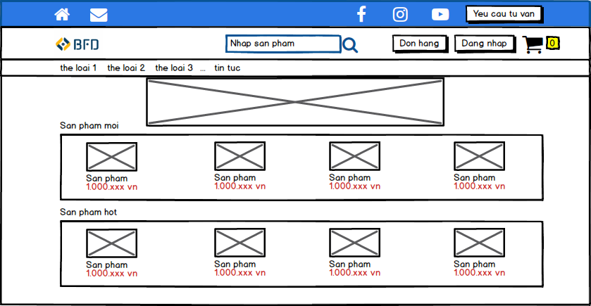

Hình 2.64 Giao diện thiết kế trang chủ phía khách hàng

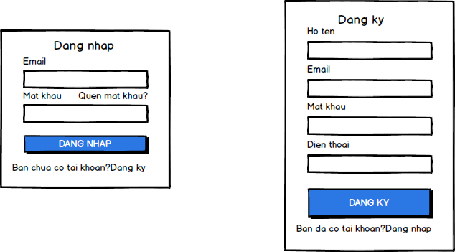

Hình 2.65 Giao diện thiết kế form đăngký và đăng nhập

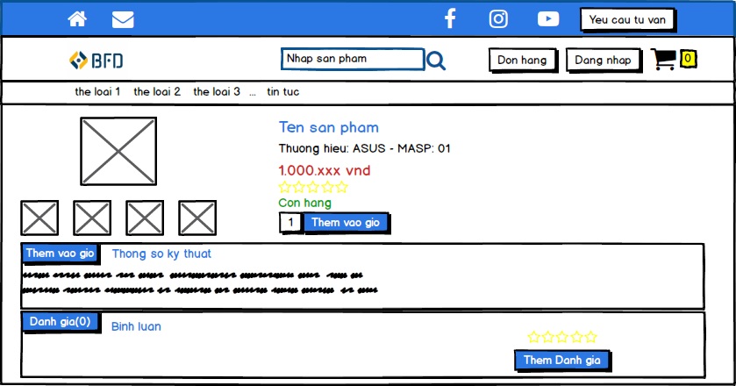

Hình 2.66 Giao diện thiết kế xem chi tiết sản phẩm

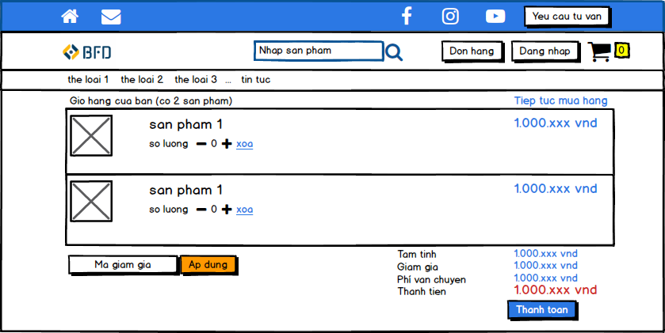

Hình 2.67 Giao diện thiết kế giỏ hàng

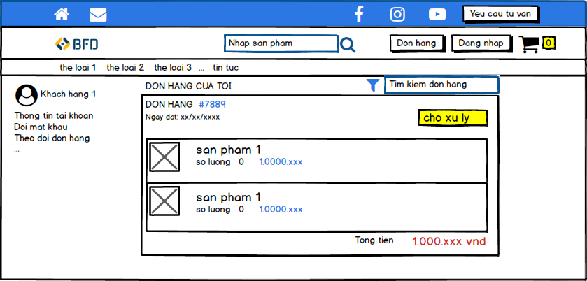

Hình 2.68 Giao diện thiết kế theo dõi đơn hàng

* **Giao diện phía quản trị**

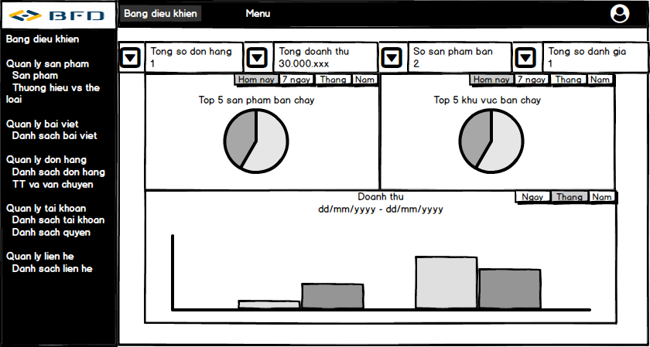

Hình 2.69 Giao diện thiết kế trang chủ phía quản trị

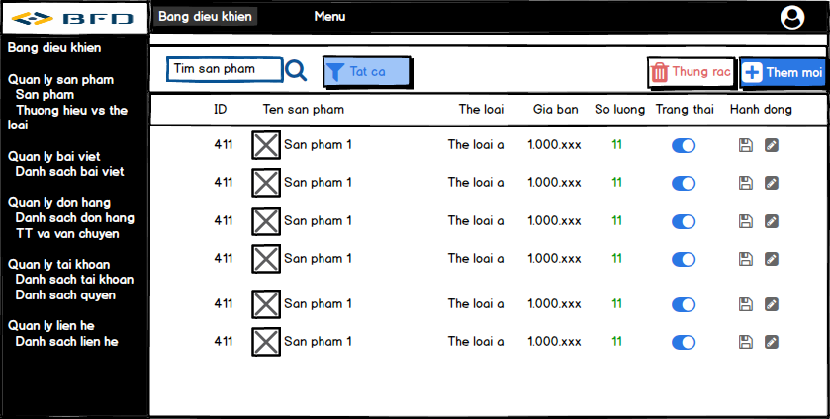

Hình 2.70 Giao diện thiết kế quản lý danh sách sản phẩm

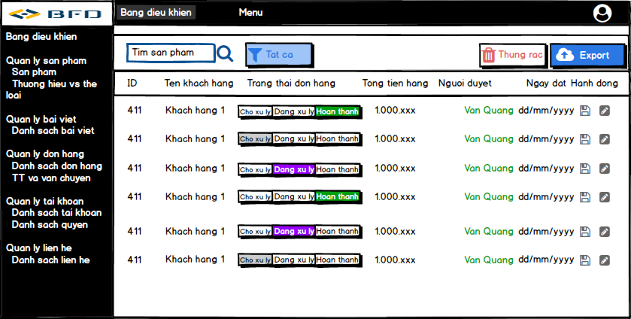

Hình 2.71 Giao diện thiết kế quản lý đơn hàng

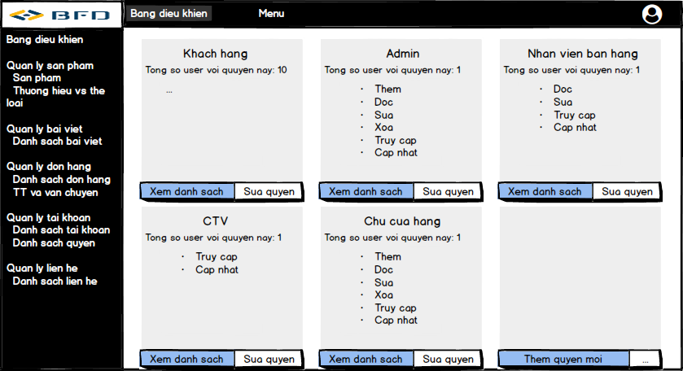

Hình 2.72 Giao diện thiết kế quản lý quyền hệ thống

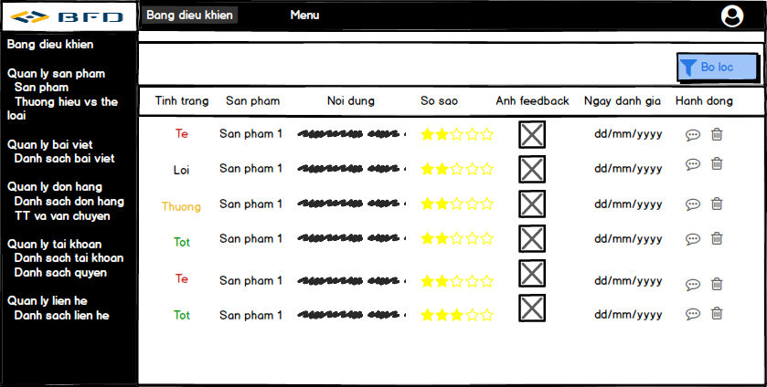

Hình 2.73 Giao diện thiết kế quản lý phàn hồi khách hàng

# CÀI ĐẶT VÀ KIỂM THỬ CHƯƠNG TRÌNH

## 3.1. Cài đặt chương trình

Cấu trúc thư mục mã nguồn:

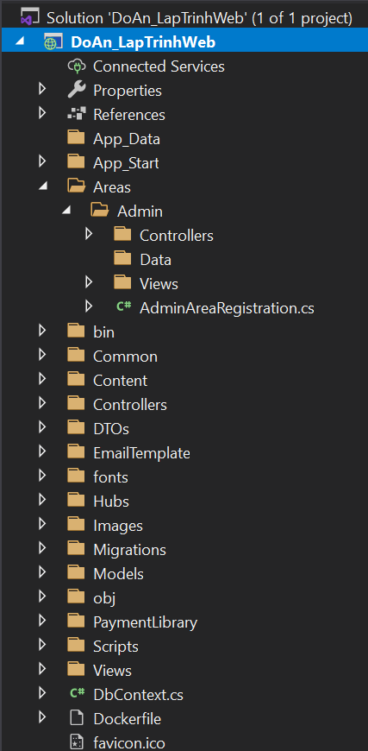

Hình 3.1 Cấu trúc thư mục toàn chương trình phần website

### 3.1.1. Cài đặt chức năng phía khách hàng

* **Trang chủ website phía khách hàng**

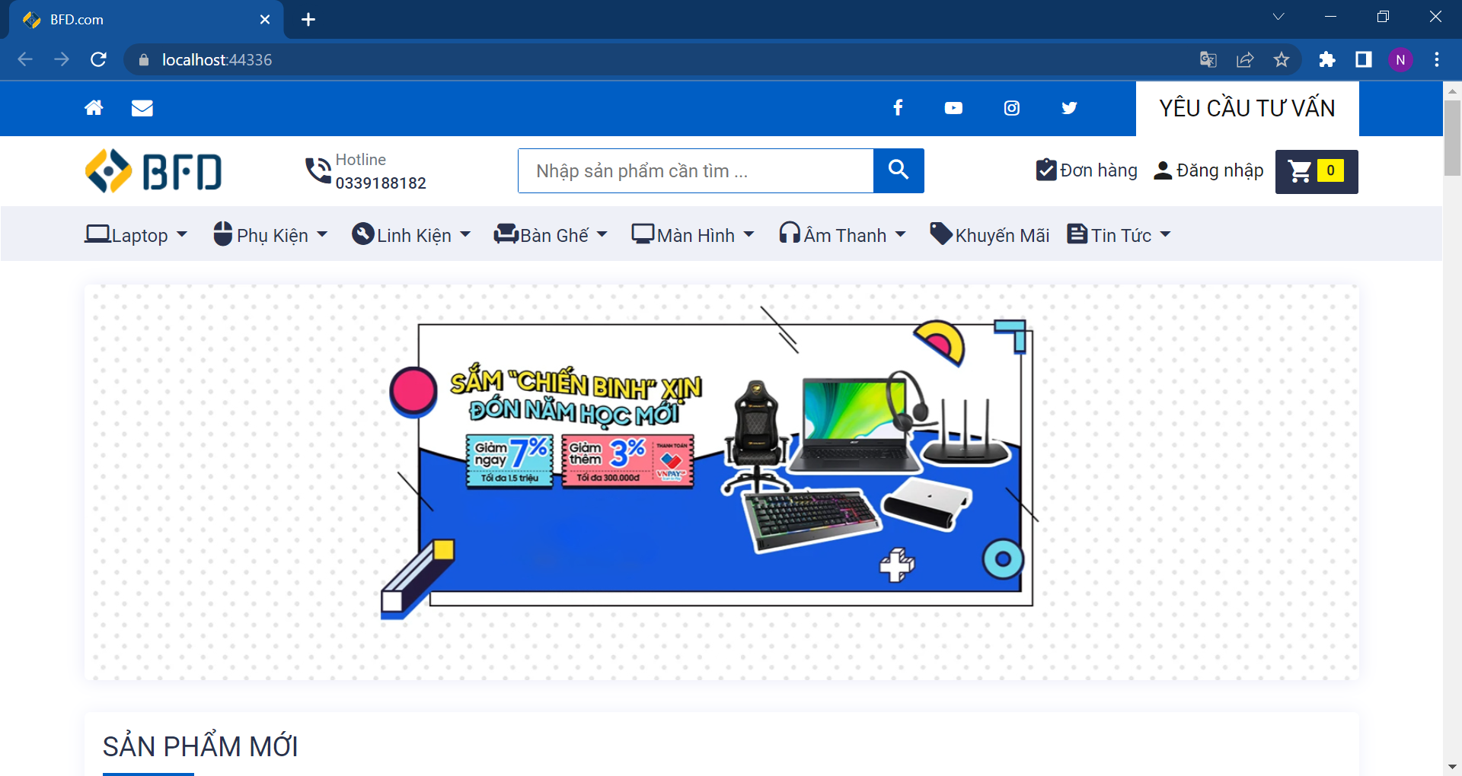

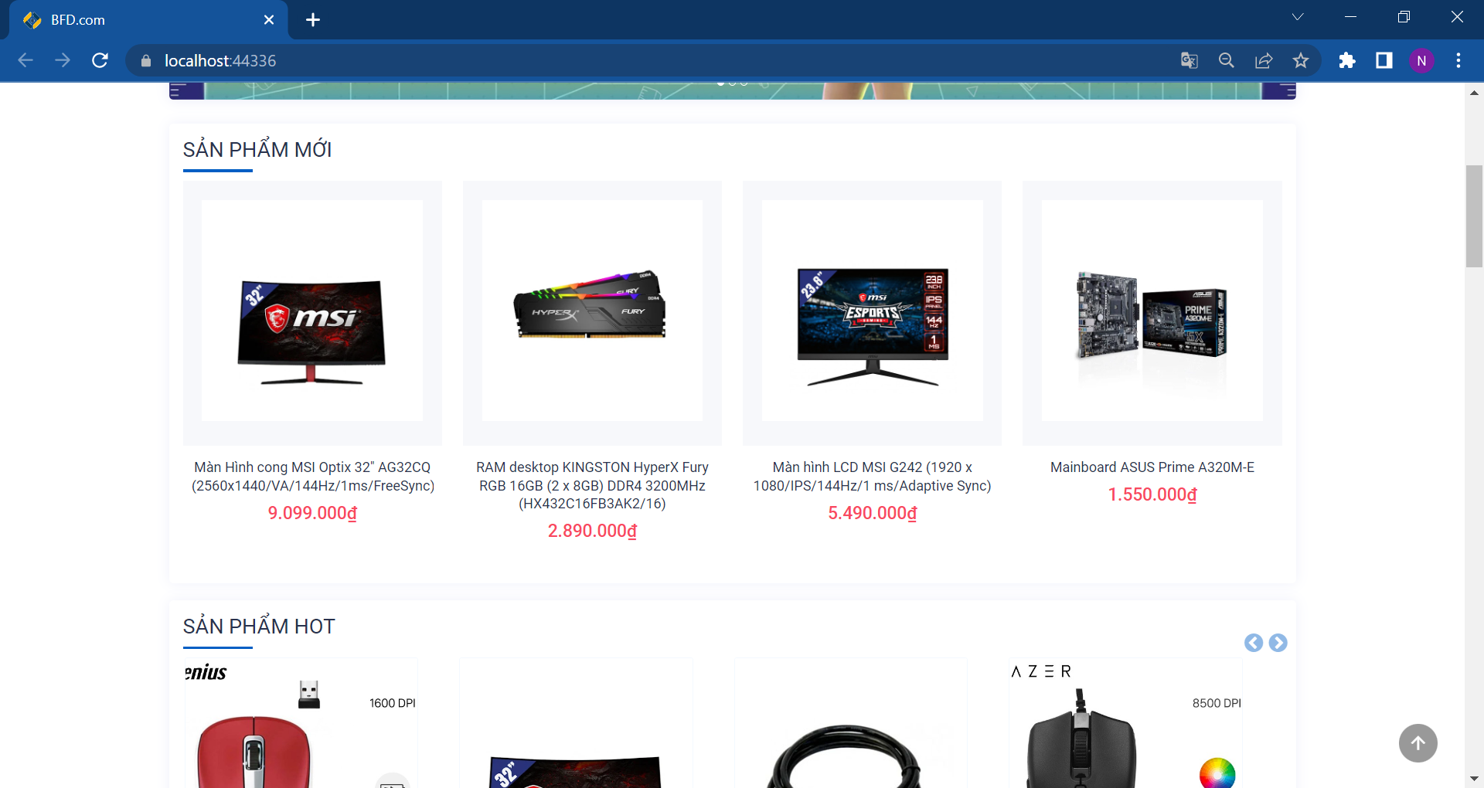

Hình 3.2 Giao diện trang chủ của webite phía khách hàng

Website được triển khai theo mô hình MVC, nên để cho ra được màn hình trang chủ chứa các thông tin như trên thì luồng thực hiện mã nguồn cũng tuân theo nguyên lý hoạt động của mô hình MVC như sau:

* Dữ liệu được Controller Index truy xuất từ CSDL qua Model Product.cs và đưa vào các Viewbag:

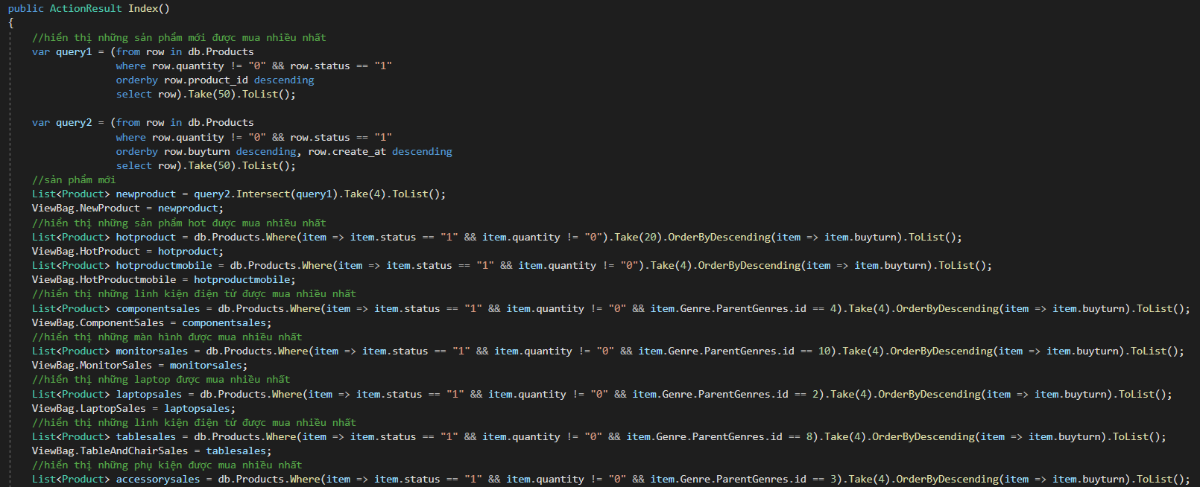

Hình 3.3 Controller Index xử lý dữ liệu hiển thị trên trang chủ

* Các Viewbag này sẽ được phía View truy cập để lấy các thông tin được gửi qua rồi hiển thị lên màn hình:

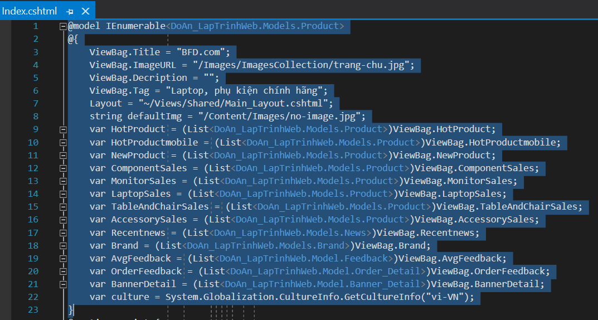

Hình 3.4 Index view lấy thông tin được gửi từ Controller qua Viewbag

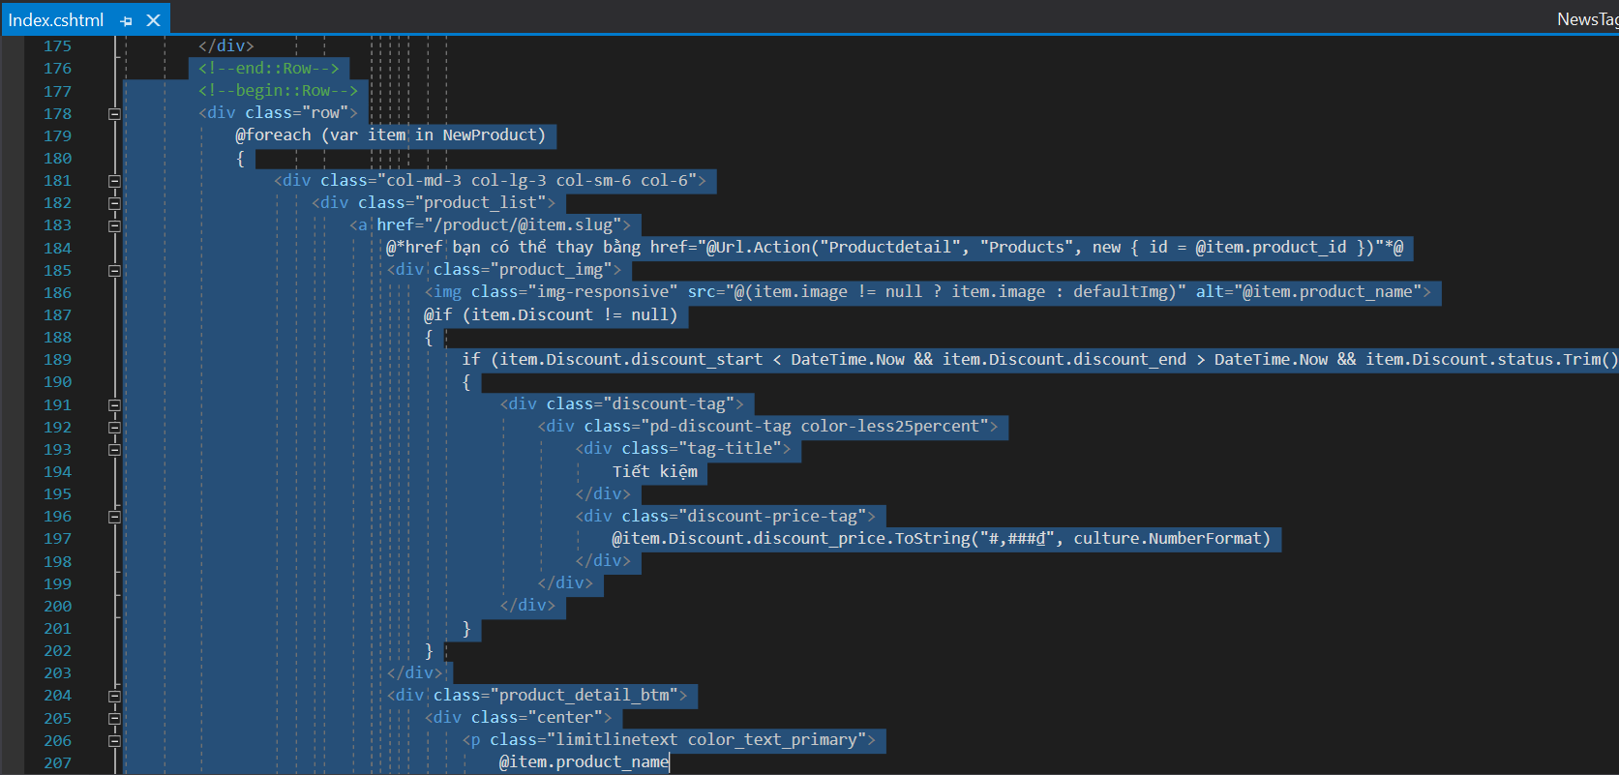

Hình 3.5 Index view load dữ liều từ Viewbag cho người dùng

* **Chức năng xem chi tiết sản phẩm**

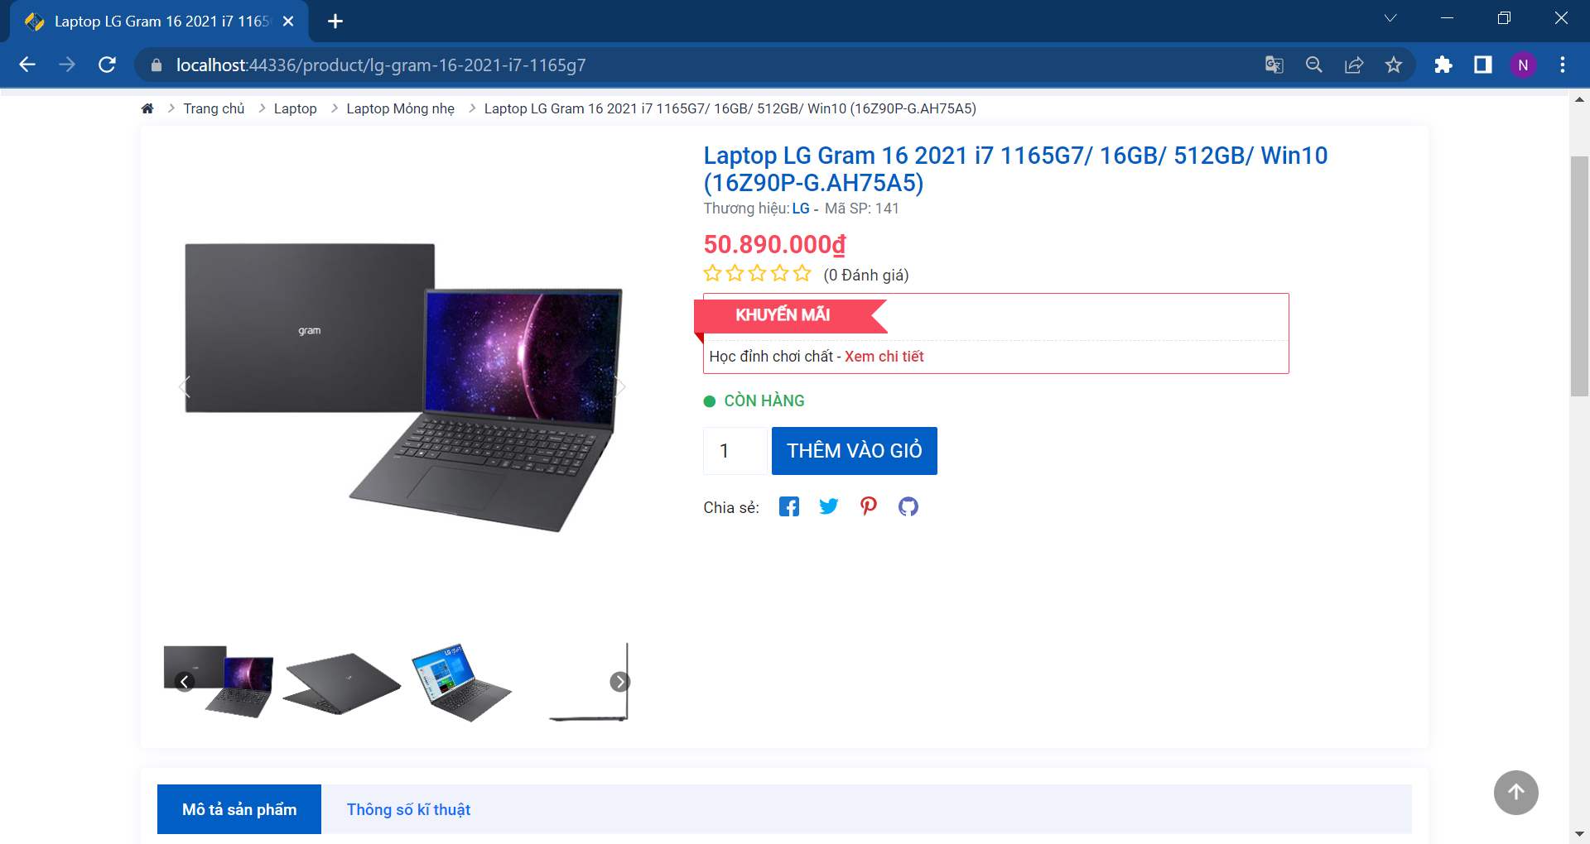

Hình 3.6 Giao diện chi tiết sản phẩm

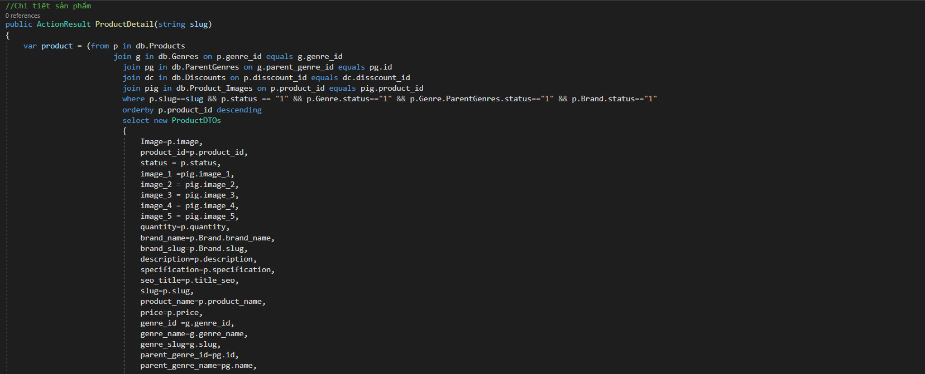

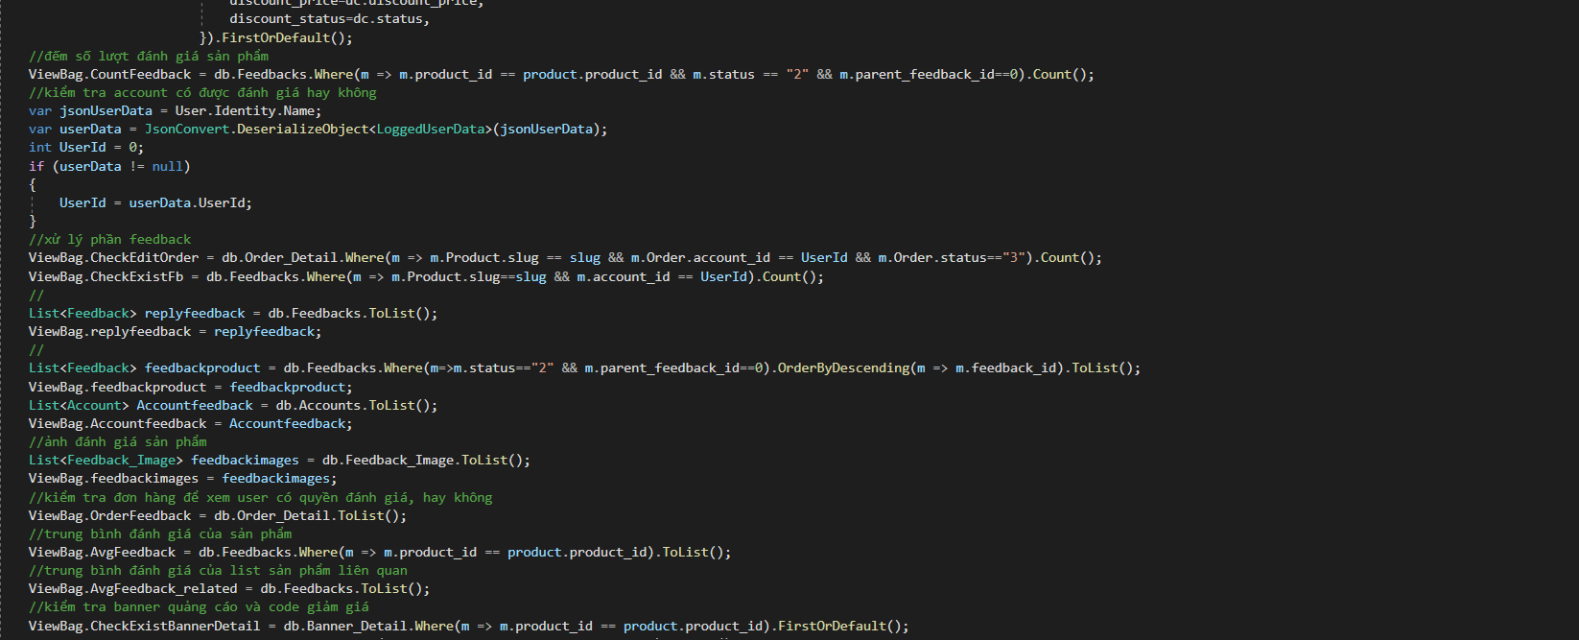

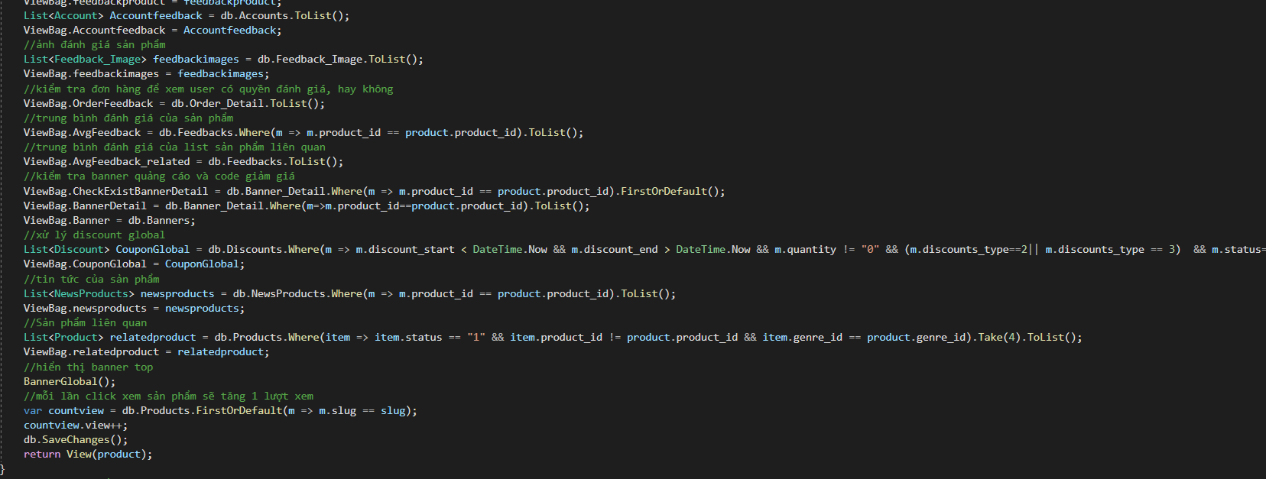

Hình 3.7 Controller ProductDetail xử lý dữ liệu trang chi tiết sản phẩm

Các chức năng xem thông tin của các đối tượng đều được thực hiện như đã trình bày bên trên.

* **Chức năng giỏ hàng**

Với chức năng giỏ hàng có khác biệt do dữ liệu không chứa tại CSDL mà chứa tại cookies của trình duyệt.

* Trước tiên cần khởi tạo Cookies chứa dữ liệu sản phẩm được chọn.

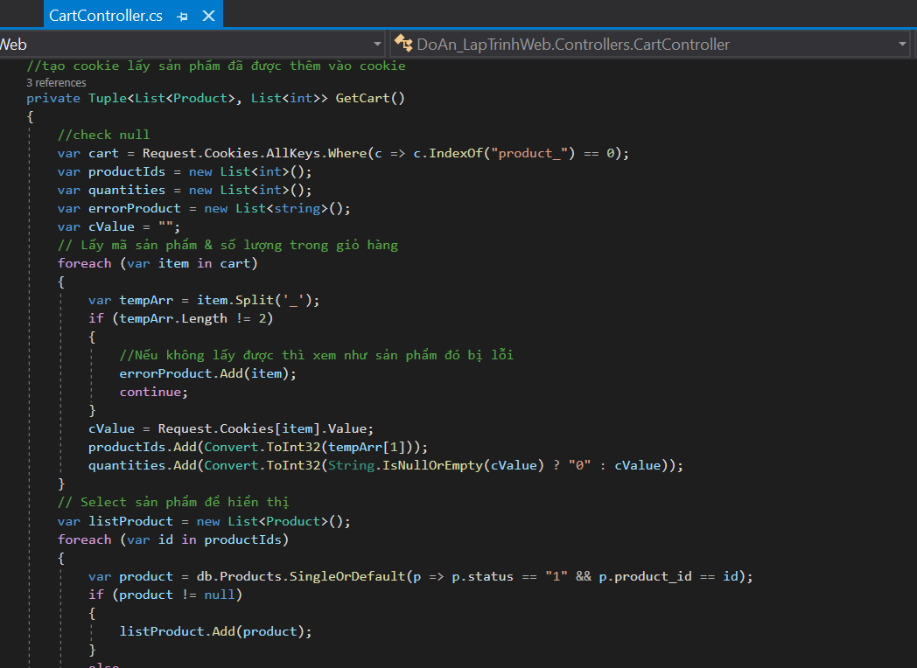

Hình 3.8 Controller GetCart tạo cookies chứa dữ liệu sản phẩm

* Không cần phải sử dụng Viewbag để truyền dữ liệu qua View mà ta có thể đưa vào một biến rồi chuyển thẳng tới View được luôn:

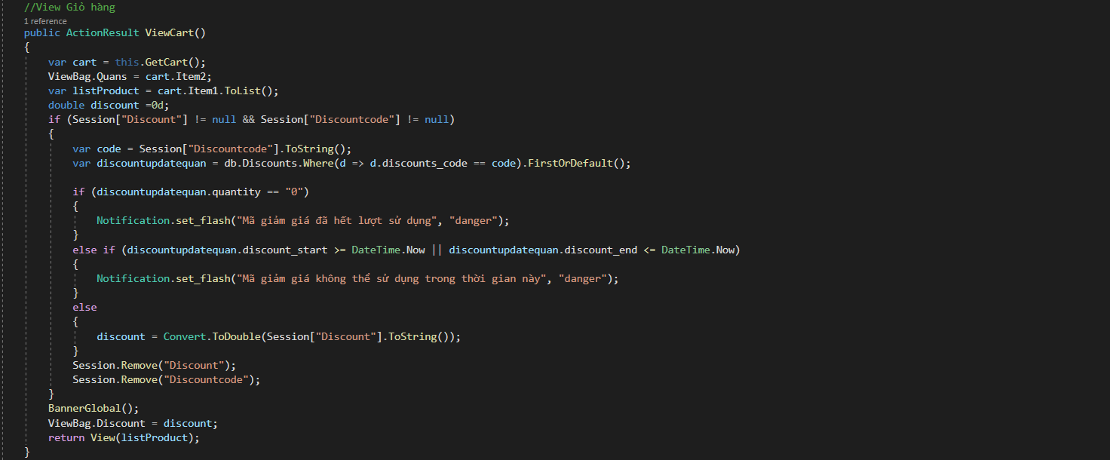

Hình 3.9 Mã nguồn xử lý đưa dữ liệu giỏ hàng lên View

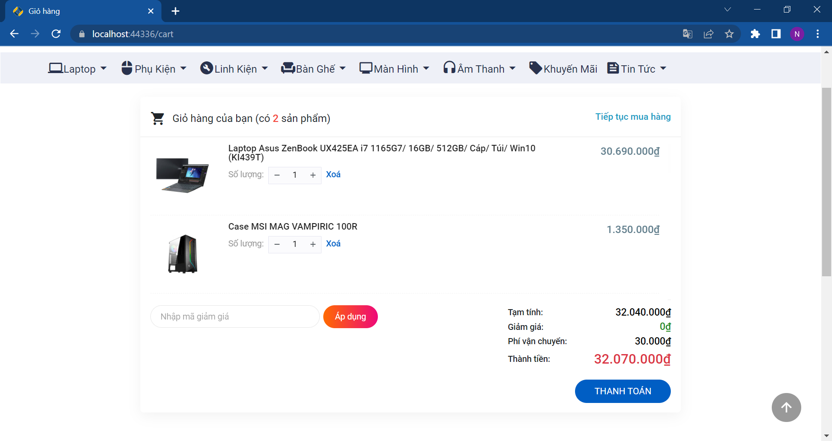

Hình 3.10 Két quả giao diện hiển thị giỏ hàng

* **Chức năng gửi email thông báo tới khách hàng**

Một số chức năng: “Đăng ký, Đặt hàng, Phản hồi tư vấn, …” đều kèm theo chức năng gửi email thông báo tới khách hàng.

* Sau khi đặt hàng sẽ có một email gửi tới khách hàng với mẫu thư là một html body mail như sau:

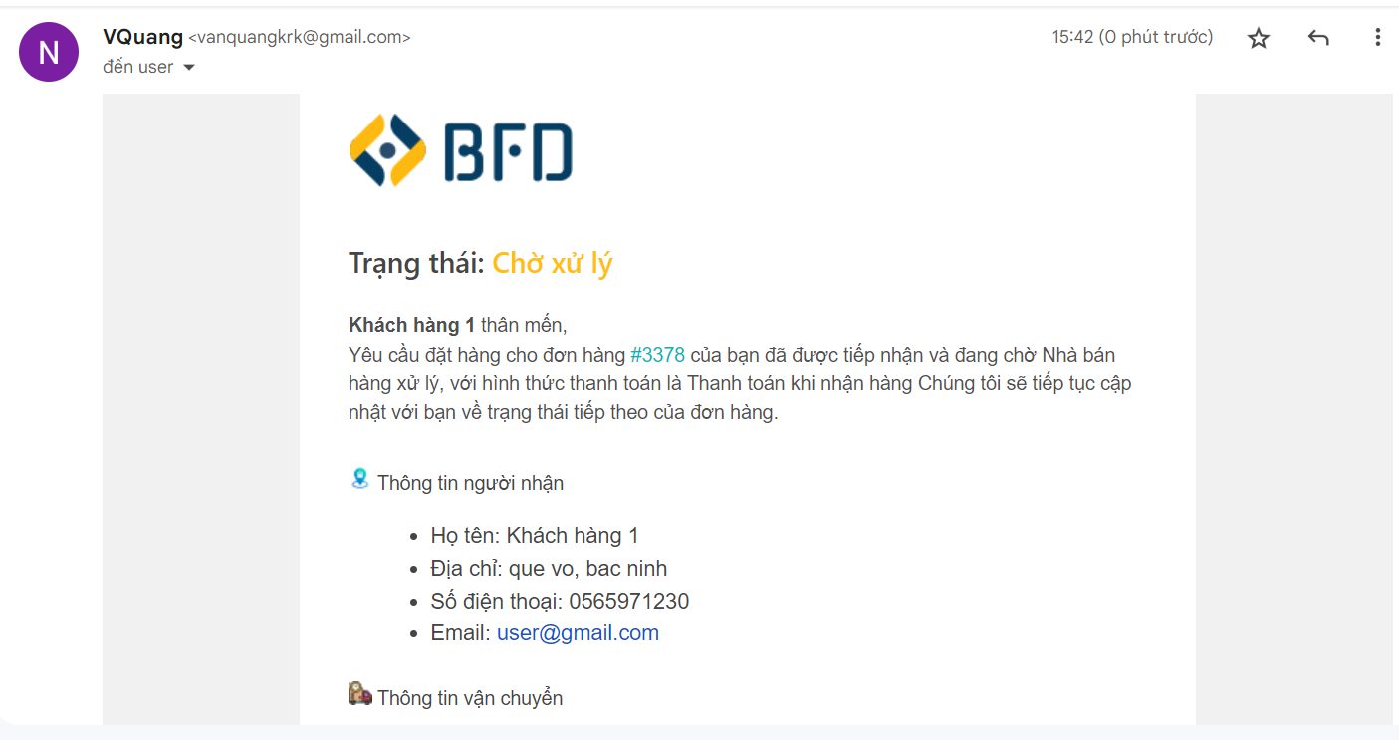

Hình 3.11 Mẫu email đơn hàng gửi tới khách hàng

* Mẫu thư nhận dữ liệu từ Controller SaveOrder sau đó chuyển lại qua file html mẫu thư:

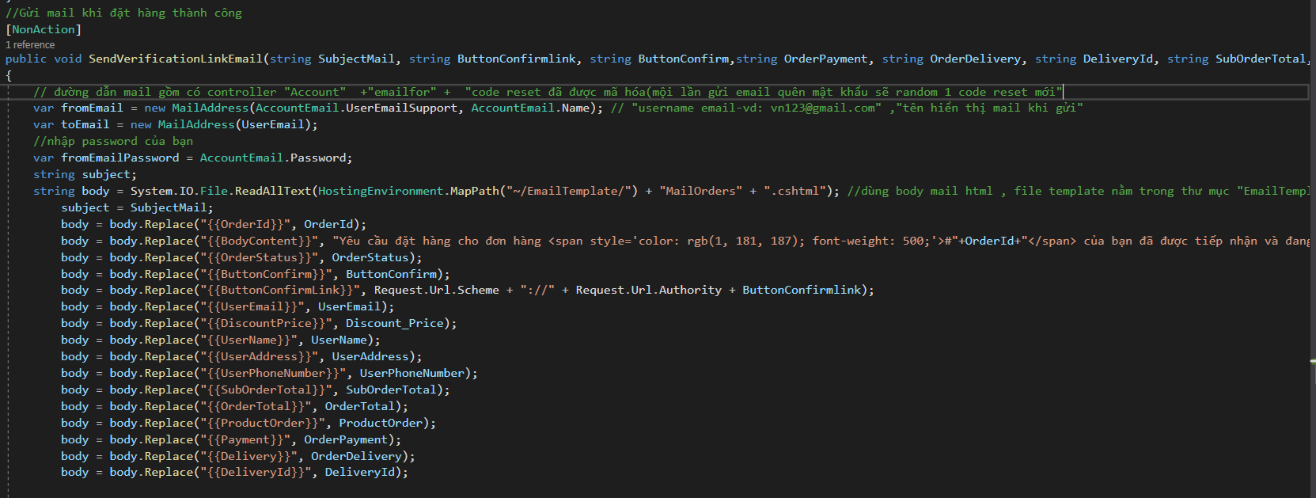

Hình 3.12 Hàm xử lý tạo email gửi tới khách hàng

* Để gửi được email cần phải có một tài khoản email và một Simple Mail Tranfer Protocol (SMTP) Server, phần mềm sử dụng SMTP Server của Google như sau:

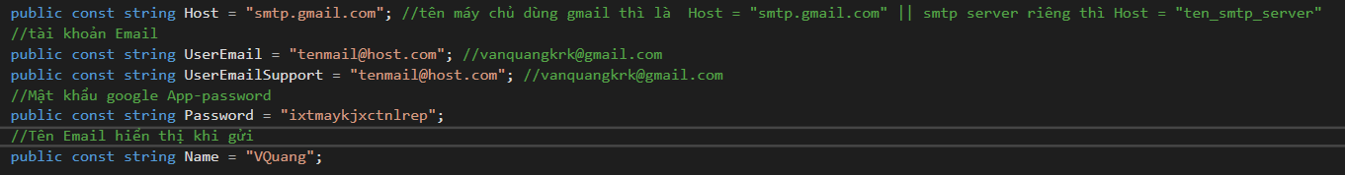

Hình 3.13 Cấu hình tài khoản và SMTP Server gửi email

* Cuối cùng thực hiện gửi email qua lớp hỗ trợ SmtpClient của C#:

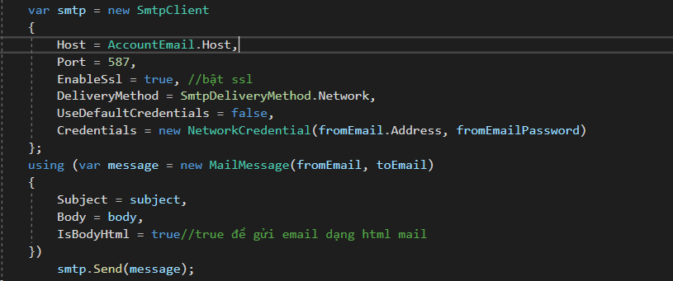

Hình 3.14 Thực hiện gửi mail qua SmtpClient

### 3.1.2. Cài đặt chức năng phía quản trị

* **Trang chủ website phía quản trị**

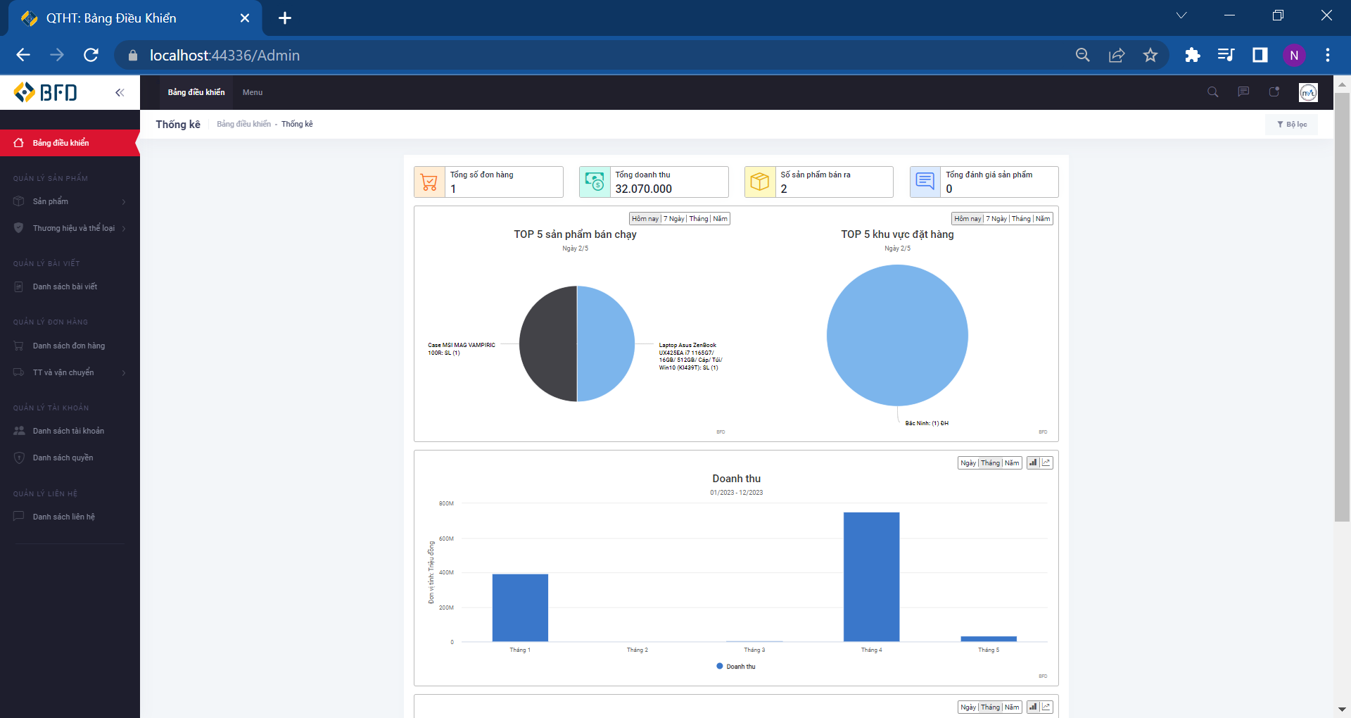

Hình 3.15 Giao diện trang chủ kiêm báo cáo thống kê phía quản trị

Chức năng thống kê được thể hiện chủ yếu qua các biểu đồ được hỗ trợ bởi thư viện highcharts.js do website highcharts.com cung cấp.

* Trước tiên vẫn là đưa các dữ liệu cần thiết sau khi tính toán vào Viewbag để chuyển tới View:

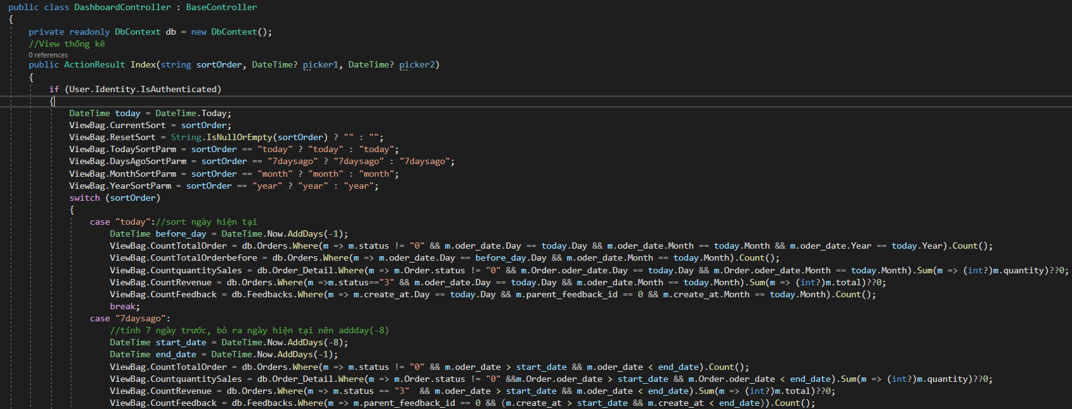

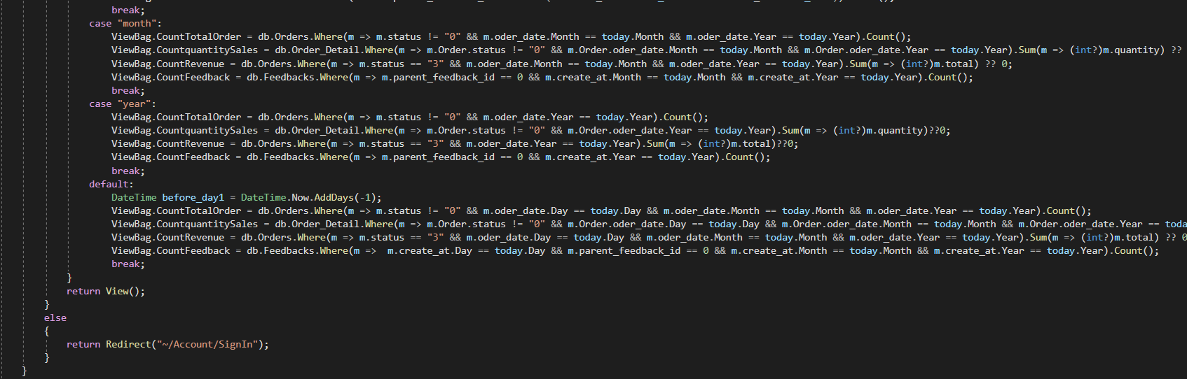

Hình 3.16 Mã nguồn xử lý dữ liệu thống kê vào Viewbag đưa lên View

* Sau đó thực hiện tạo biểu đồ bằng Ajax chỏ tới Controller Revenue tính toán doanh thu:

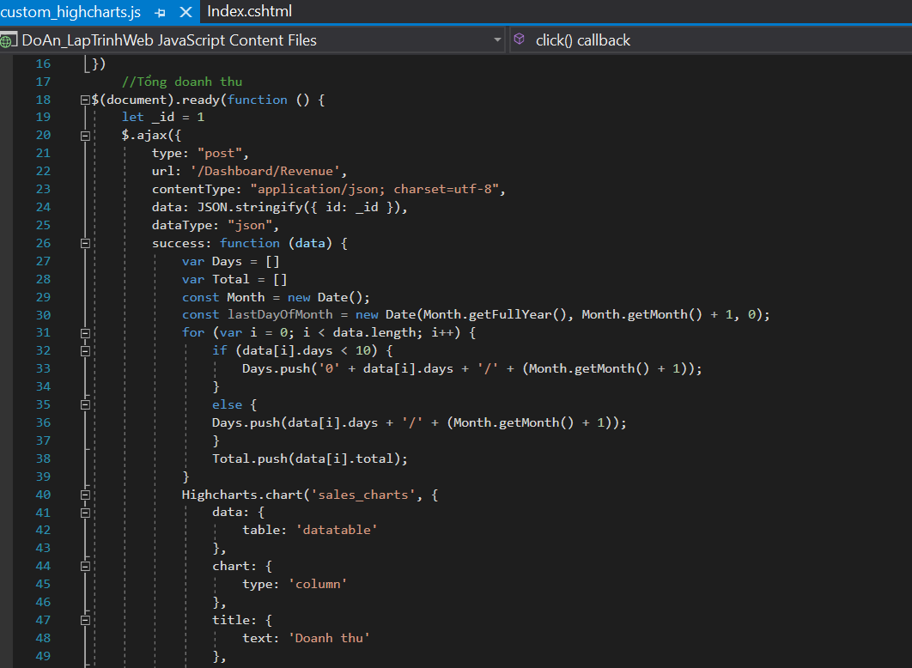

Hình 3.17 Mã nguồn Ajax tạo biểu đồ thống kê tổng doanh thu

* Cuối cùng thực hiện gọi tới hàm Ajax tại mã nguồn View:

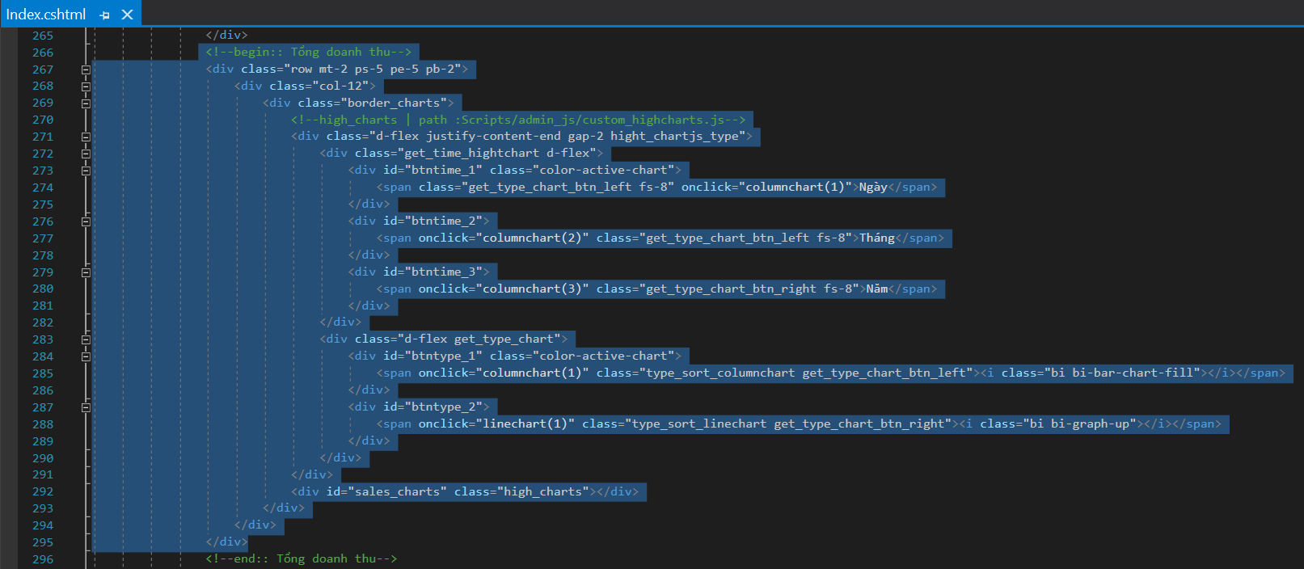

Hình 3.18 Mã nguồn View gọi tới hàm Ajax tạo biểu đồ thống kê

* **Chức năng quản lý sản phẩm**

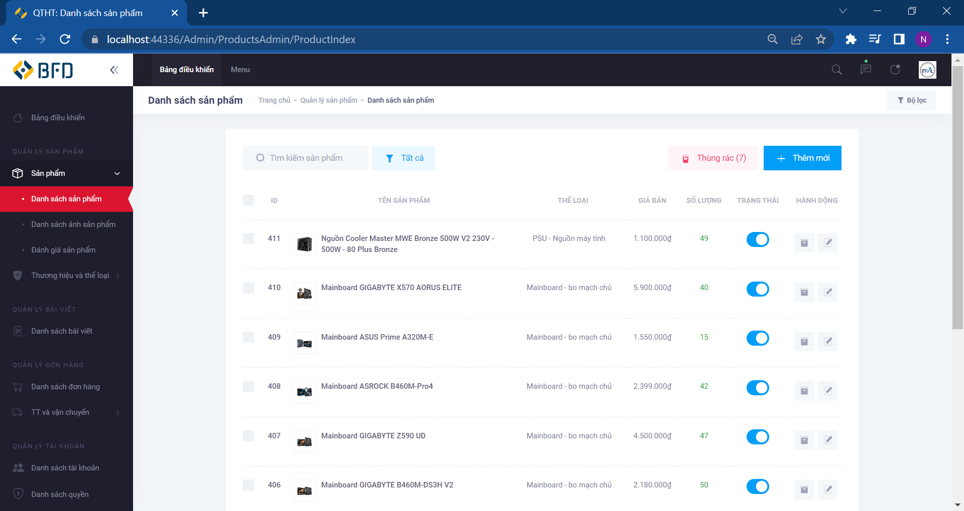

Hình 3.19 Giao diện quản lý danh sách sản phẩm

Cách thức hoạt động của các chức năng hiển thị thông tin sản phẩm vẫn như đã được trình bày bên trên.

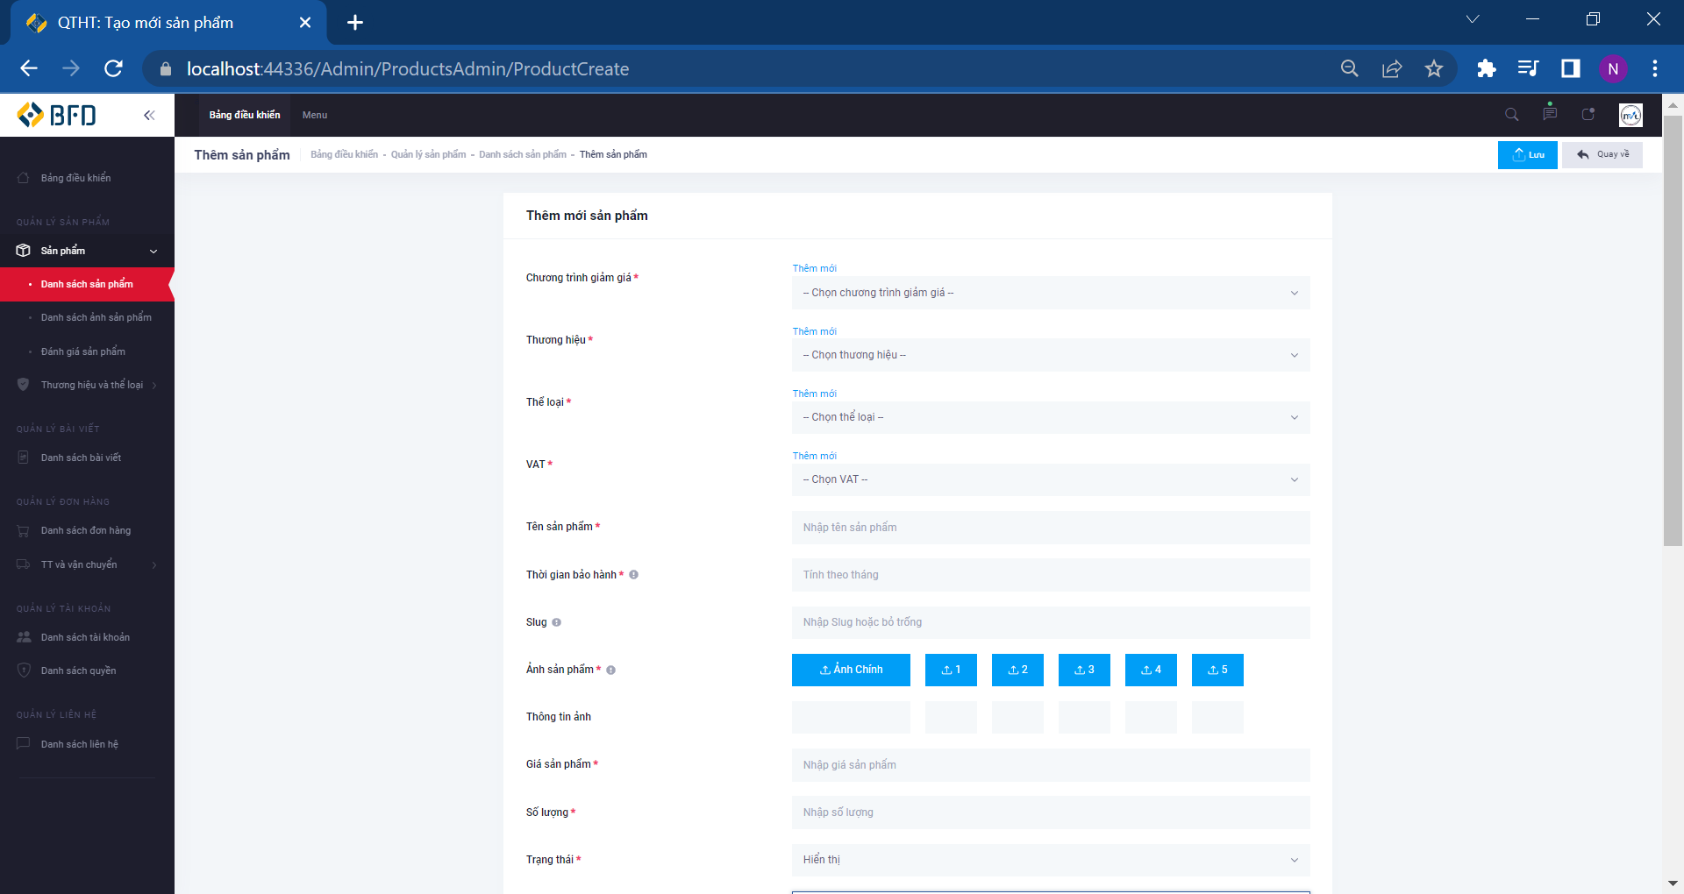

Hình 3.20 Giao diện thêm mới sản phẩm

Còn đối với các chức năng về: “thêm, sửa, xóa” làm thay đổi dữ liệu trong CSDL thì vẫn hoạt động theo nguyên tắc của MVC.

* Ví dụ với chức năng thêm sản phẩm, người dùng nhập vào thông tin sản phẩm mới được yêu cầu như ảnh 3.20 trên rồi nhấn nút “Lưu”.
* Dữ liệu sẽ được Controller ProductCreate tiếp nhận để kiểm tra xử lý rồi lưu vào CSDL:

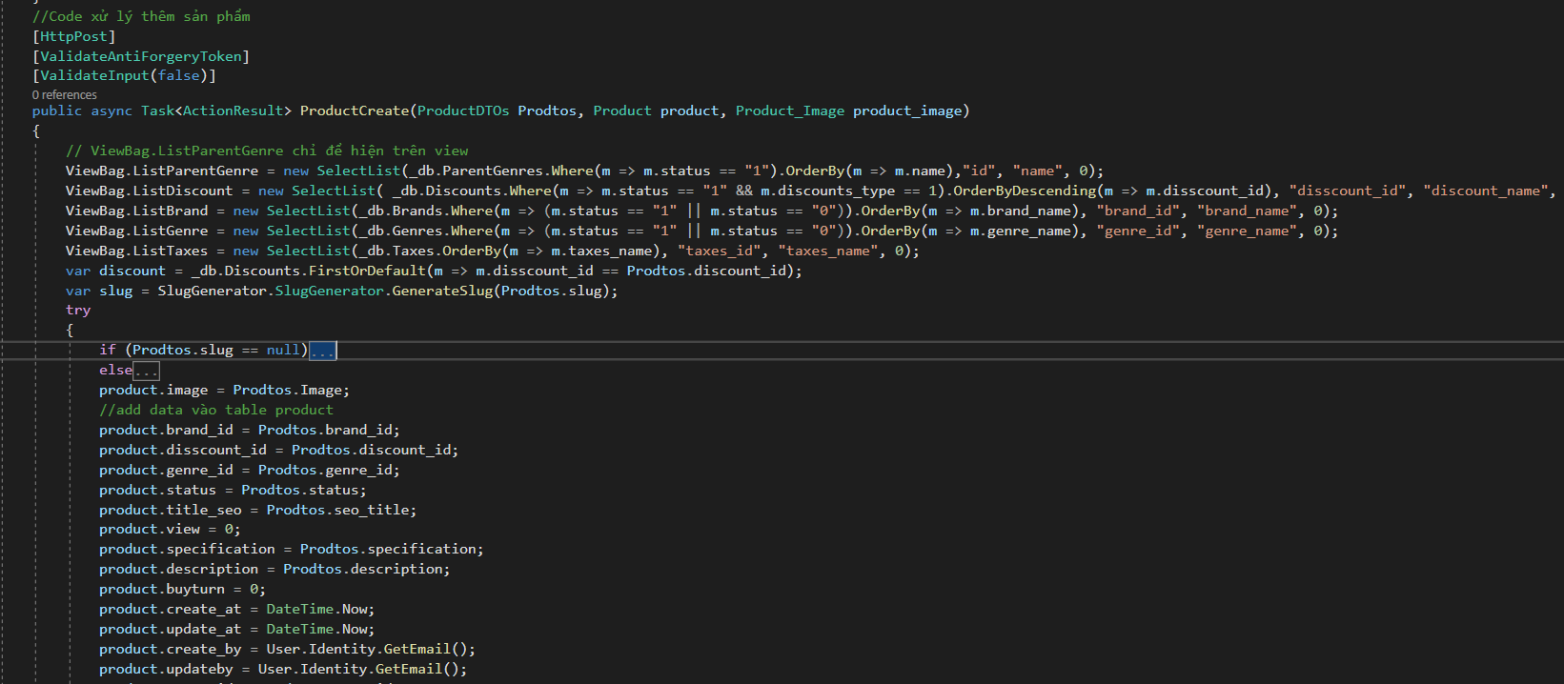

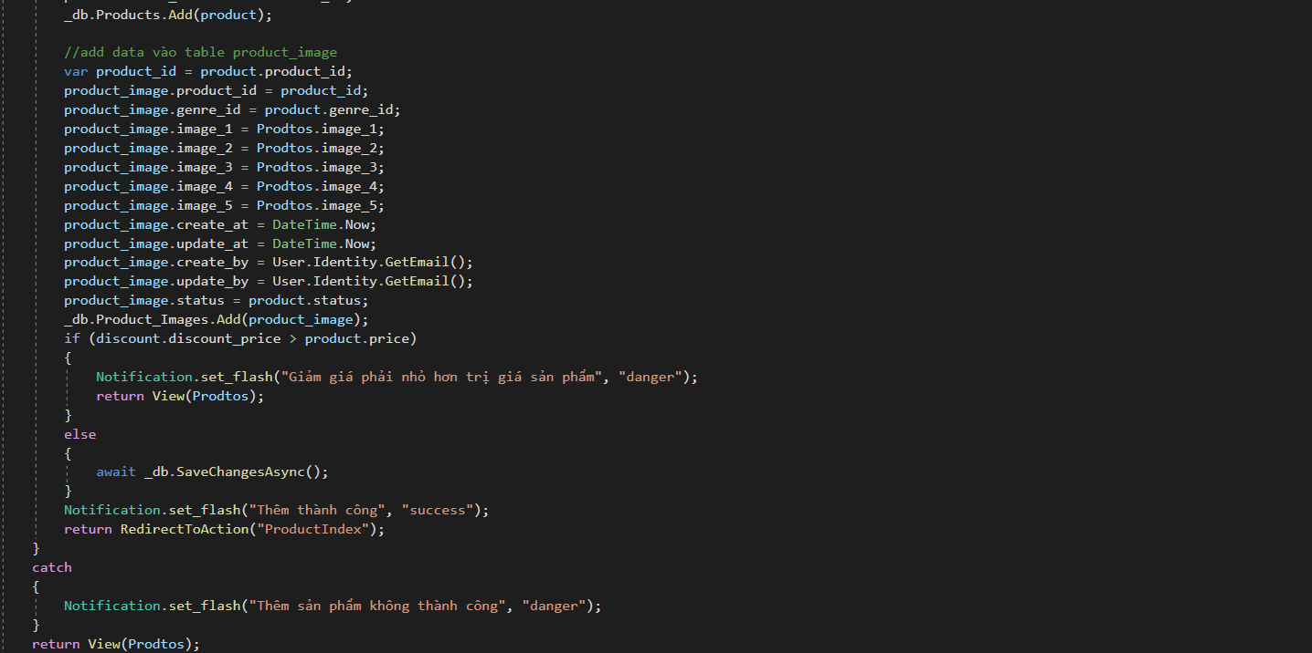

Hình 3.21 Mã nguồn xử lý lưu dữ liệu thêm mới sản phẩm

### 3.1.3. Cài đặt AI đánh giá phản hồi của khách hàng

* **Quá trình huấn luyện mô hình đánh giá**

Môi trường chạy mã nguồn: **Google Colab**

Link Project Colab: <https://bom.so/5E358L>

1. Đầu vào chương trình:

* Mẫu dữ liệu đã thu thập và xử lý
* Thông tin nhận xét đưa vào để đánh giá

1. Đầu ra chương trình

Kết quả phân tích: Neutral, Negative, Positive

Quá trình cài đặt và thử nghiệm:

* Dữ liệu đầu vào được lấy từ trang: “streetcodevn.com/blog/dataset”, bộ dữ liệu được trình bày như sau:

Bảng 3.1 Bảng mẫu dữ liệu phản hồi của khách hàng

| **Score** | **Review** | **Sentiment** |
| --- | --- | --- |
| 2.8 | Nhà hàng này sẽ làm hỏng hình ảnh của hệ thống cowboy jack. nước và đồ ăn quá chán phục vụ có vẻ toàn sinh viên làm việc chậm và thiếu chuyên nghiệp sẽ không bao giờ quay lại nữa. | Negative |
| 5 | Ngon nhưng đông và ồn. | Neutral |
| 6.5 | Đồ ăn bình thường | Neutral |
| 2.6 | Đồ nướng giá cả hợp lý. Nhưng có điều không hài lòng là đồ uống mang ra ăn xong rồi mới mang bia ra và nói đã order không hủy | Negative |
| 9.8 | Khu ẩm thực với đa dạng đồ lại còn bày trí đẹp nên là rất hấp dẫn đối với những đứa cuồng ăn uống như mình. Đồ ăn giá cả phải chăng không quá cao. Tuy nhiên về chất lượng thì chưa thật sự ấn tượng. Mình thấy ổn thôi chứ chưa thực sự thích. có vài món để ngoài lâu nên bị nguội ăn không ngon. Kem trà xanh dù rẻ nhưng mình ăn thấy vị cũng bình thường. bánh ngọt chỉ có nhân viên thu không có nhân viên giám sát tự mình lấy bánh xong rồi mang qua thanh Đúng kiểu đề cao sự tự giác và trung thực của người Nhật thích điểm này. | Positive |
| 5 | Kem Tràng Tiền thì có tiếng từ lâu trời nắng nong hay se se ăn một cây kem TT thì đó là điều tuyệt còn giá thì hơi cao một chút | Neutral |
| 10 | Tất cả đều tuyệt | Positive |
| 1.8 | Quán này giờ ăn cực chán. hôm trước đi gọi món ăn chán quá mà. Mình nghĩ do không biết gọi liền chạy vòng quanh chỗ nấu nướng nhưng cũng y như đầu vào thì đúng là ngon và giá cả hợp giờ tệ và thua ngay cả Món Huế mặc dù cửa hàng Quán đợi thì lâu thôi rồi lượm đáng Quán Ngon Phan Bội Châu | Negative |
| 9.8 | Ghé lần thích ơi là thích | Positive |
| 10 | Thèm nhất cafe sữa trứng ở ngon khỏi chê | Positive |

* Để có thể đưa vào đào tạo cần chuẩn hóa lại các câu phản hồi về đúng các câu chuẩn ngữ pháp tiếng Việt:

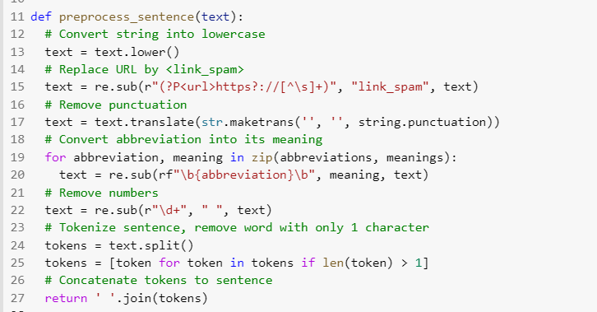

Hình 3.22 Mã nguồn hàm chuẩn hóa câu phản hồi

* Sau đó tách câu đã chuẩn hóa thành mảng các từ có nghĩa, để tách câu tiếng Việt chương trình sử dụng hàm “word_tokenize” trong thư viện underthesea do “undertheseanlp.com” cung cấp:

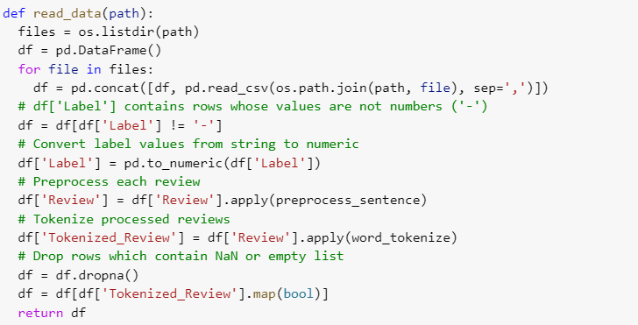

Hình 3.23 Mã nguồn tách câu tiếng Việt thành các từ có nghĩa

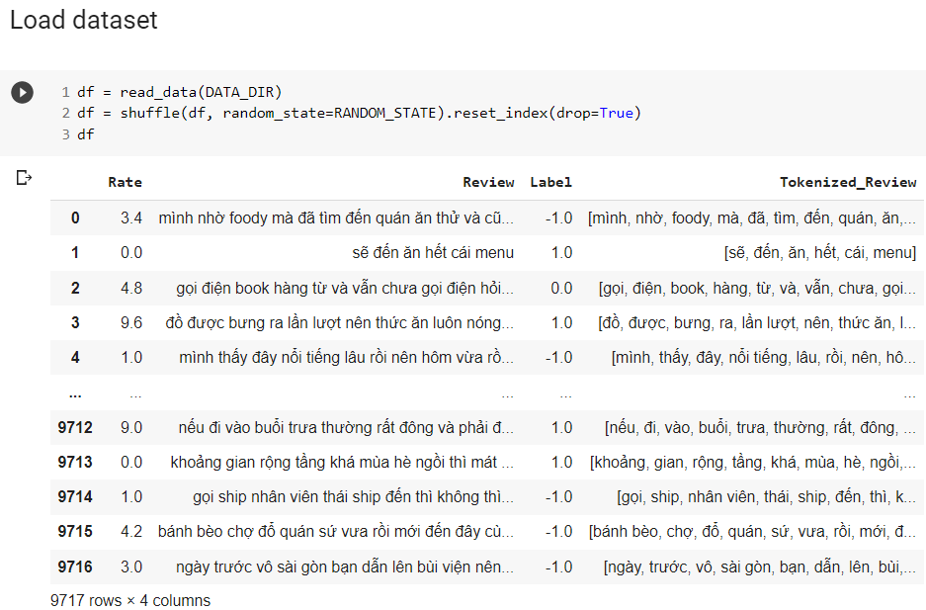

Hình 3.24 Kết quả của chuẩn hóa và tách câu thành từ

* Tiếp đến để câu đã được tách từ có thể trở thành đầu vào của mô hình CNN thì phải vector hóa các câu đó thành các vector đặc trưng theo từ ngữ, việc này được thực hiện nhờ mô hình “Word2Vec” trong thư viện “Gensim”:

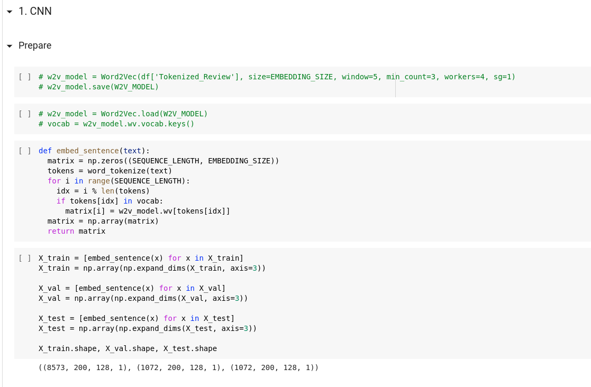

Hình 3.25 Mã nguồn vector hóa các từ thành vector đặc trưng

* Sau khi đã chuyển các từ thành vector đặc trưng thì giờ đã có thể dùng làm đầu vào cho mô hình CNN, sau đây là quá trình tạo model CNN và huấn luyện với bộ dữ liệu phản hồi khách hàng đã được tạo bên trên:

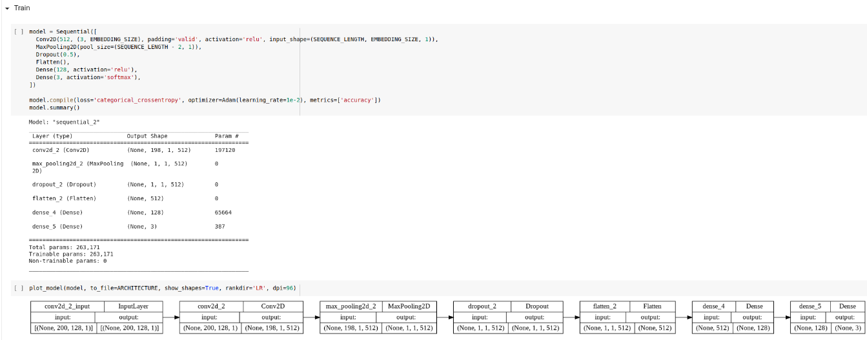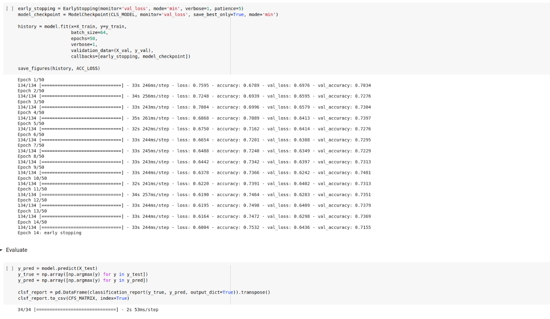

Hình 3.26 Mã nguồn tạo và huấn luyện model CNN

* Trải qua quá trình huấn luyện thì thu được model CNN đánh giá phản hồi khách hàng với độ chính xác là 75.32%, sau đây là phần kiểm tra xác thực kết quả:

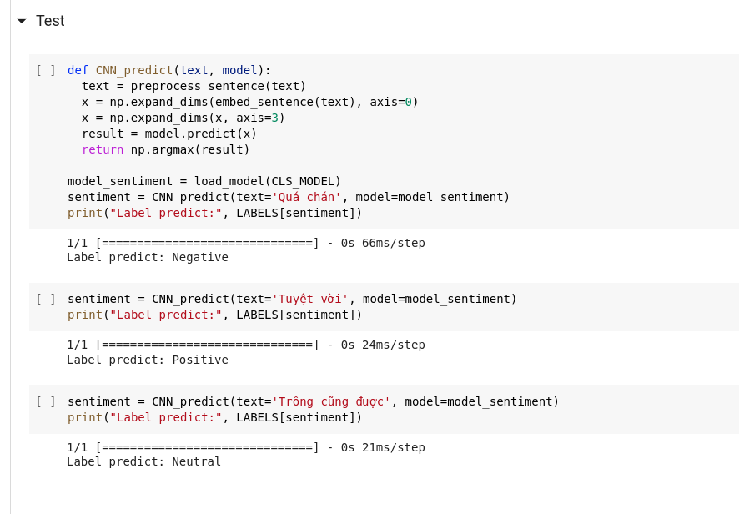

Hình 3.27 Thử nghiệm kết quả đánh giá phản hồi

* **Cài đặt và tích hợp vào website**

Để có thể sử dụng mô hình AI đánh giá vào website bán hàng thì cần phải đưa nó vào một API web. API này được viết bằng thư viện Flask của Python. Mã nguồn của ứng dụng Flask này vẫn là mã nguồn được trình bày trong Colab như trên.

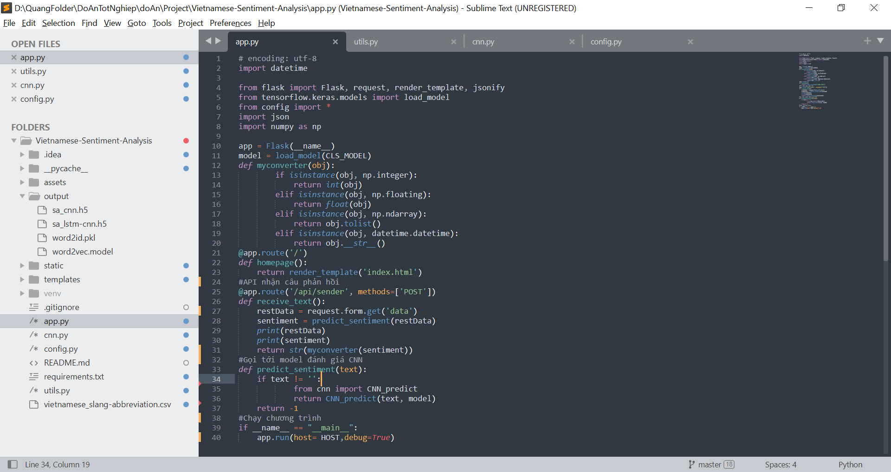

Hình 3.28 Mã nguồn API trong Flask

Trong mã nguồn của website cũng sẽ có một module gọi đến API bên Flask, module này được đặt trong Controller Product phần module đánh giá sản phẩm.

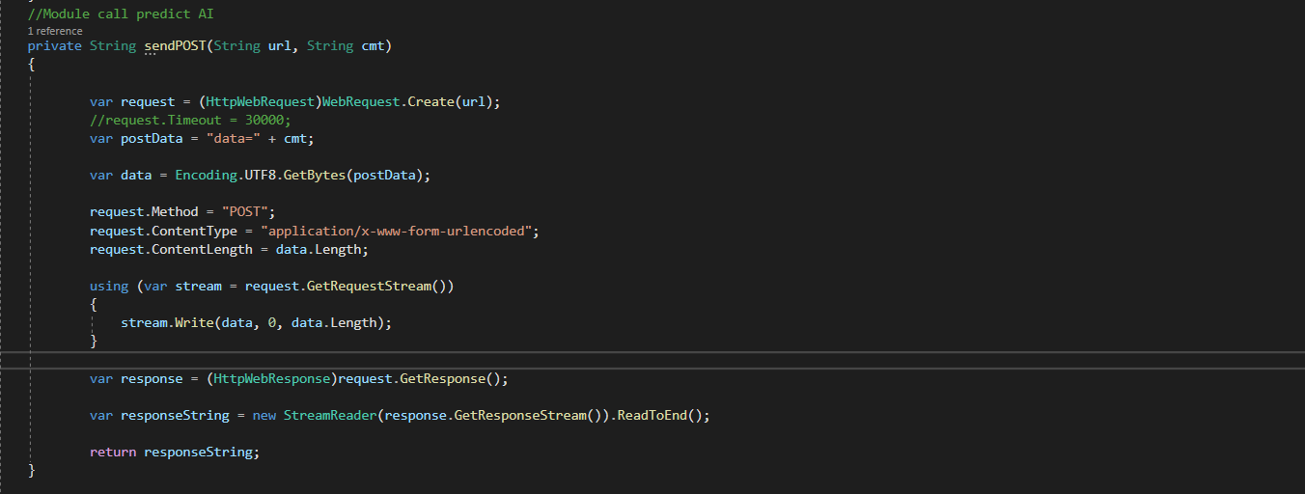

Hình 3.29 Module gọi đến API Flask phía website bán hàng

Kết quả trả về của API sẽ được lưu lại trong trường “AI_rated” của bảng FEEDBACK trong cơ sở dữ liệu.

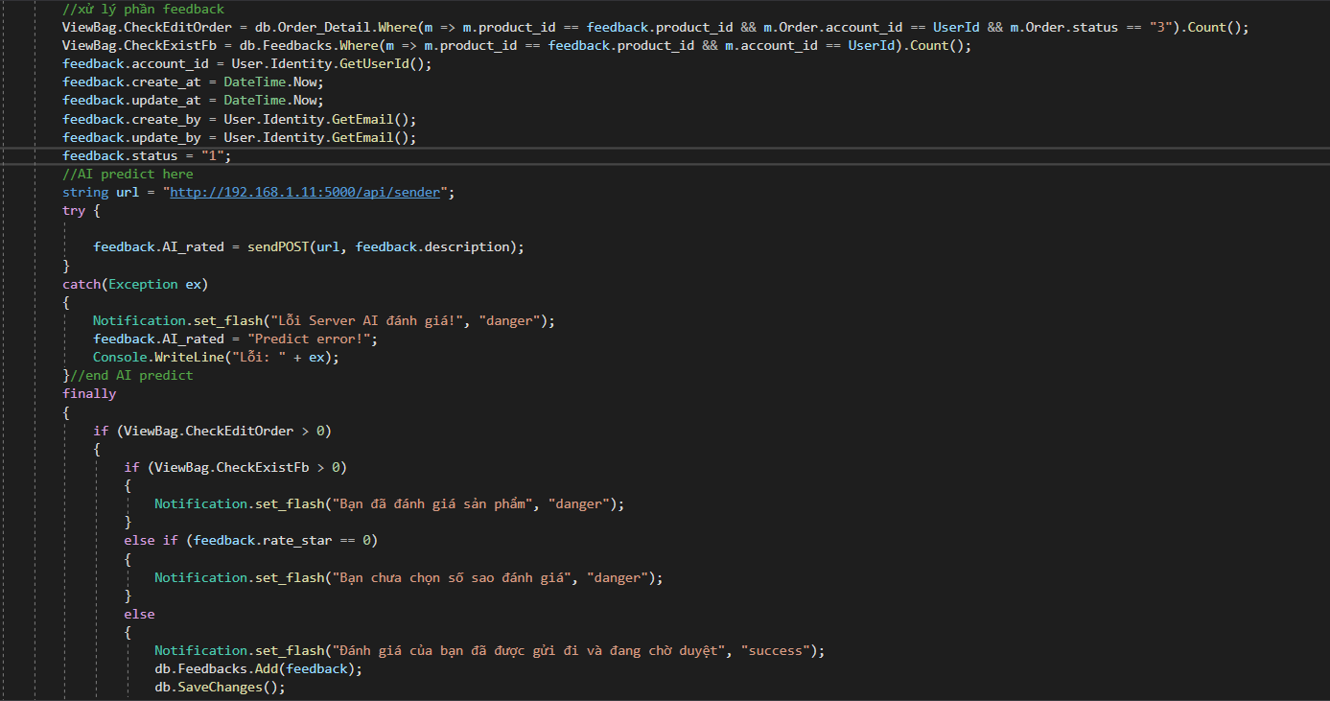

Hình 3.30 Mã nguồn xử lý lưu kết quả trả về từ API đánh giá phản hồi

Sau đây là kết quả khi thực hiện chức năng đánh giá sản phẩm và quản lý đánh giá sản phẩm.

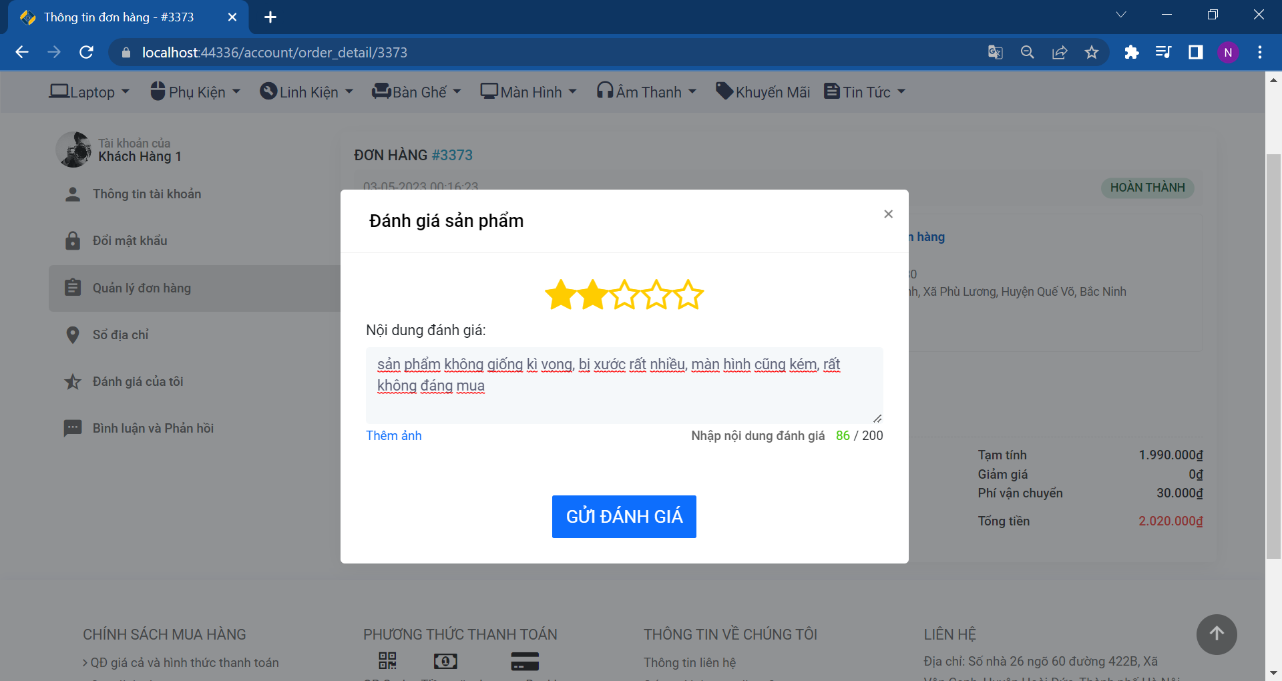

Hình 3.31 Gửi câu đánh giá phía website

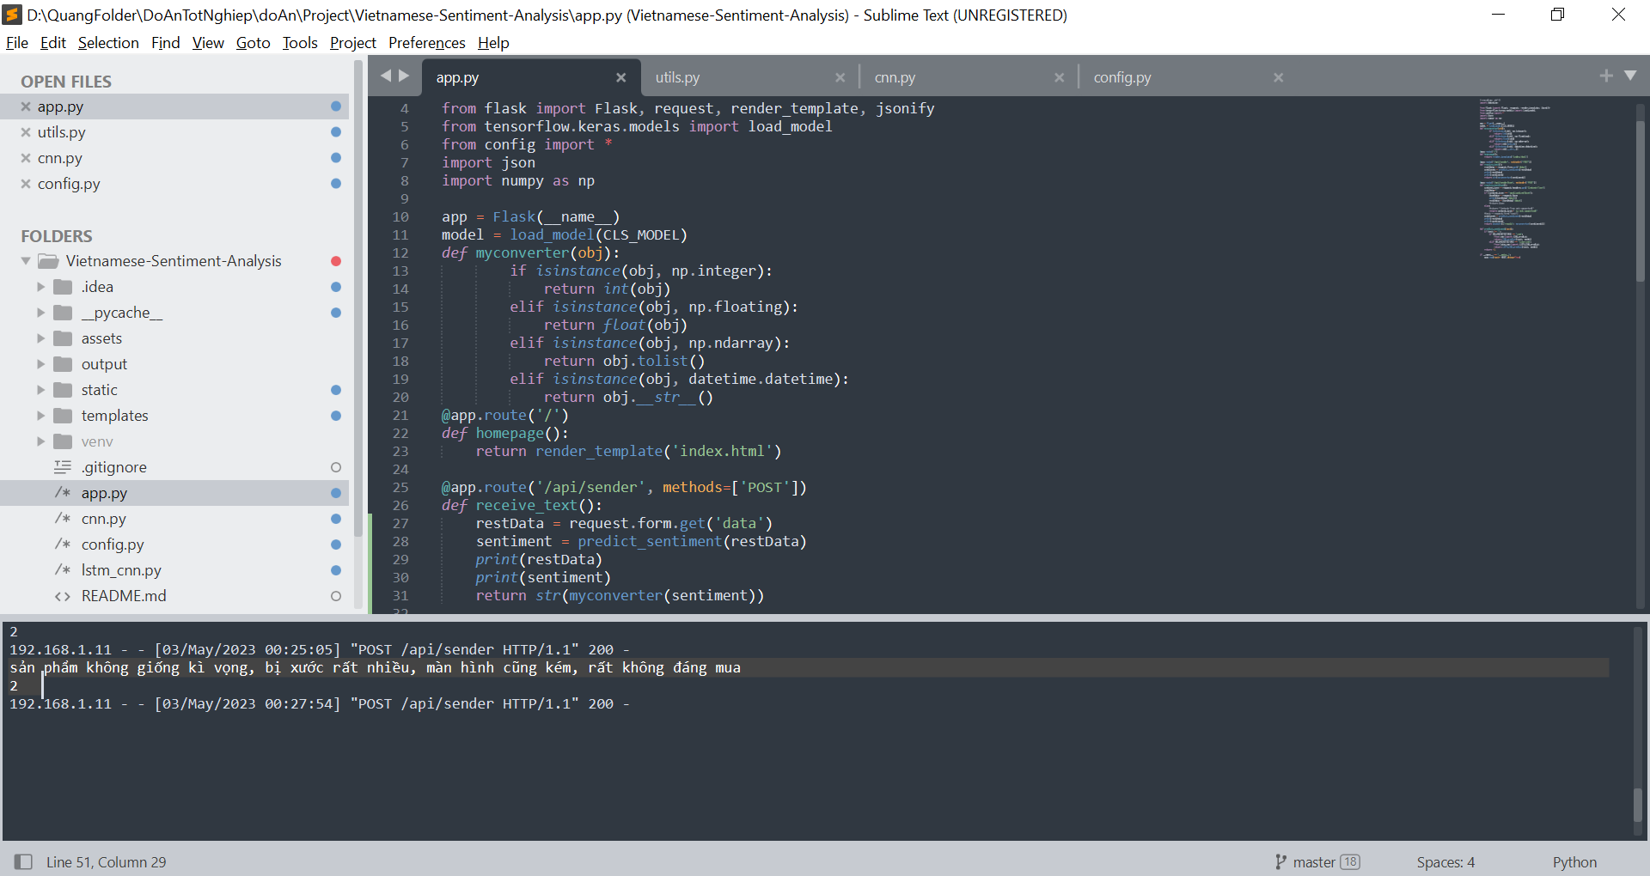

Hình 3.32 Server Flask xử lý API

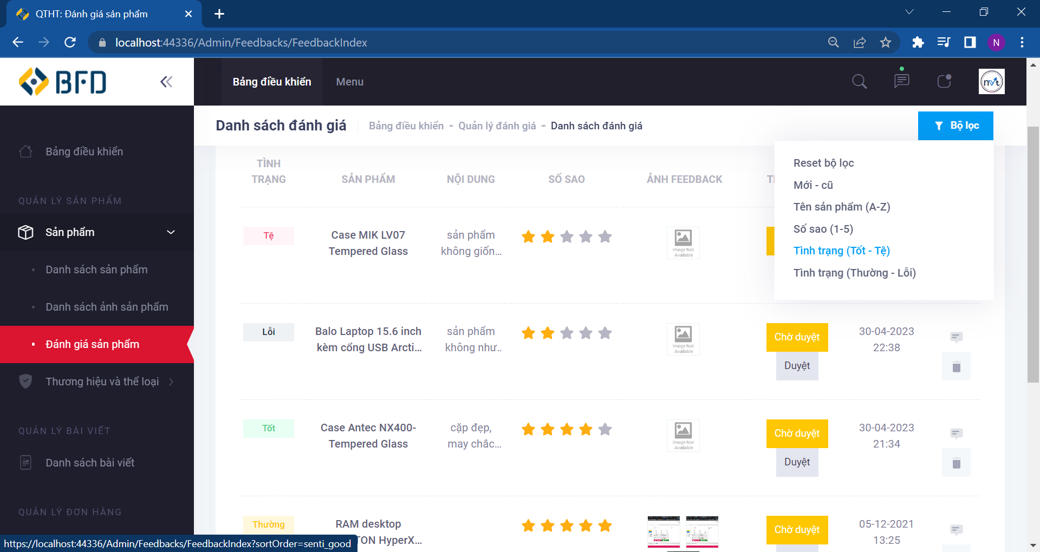

Hình 3.33 Danh sách phản hồi phía quản trị kèm kết quả đánh giá của AI

Nếu không thể truy cập vào server Flask để thực hiện API hoặc phía server đang có lỗi thì kết quả được lưu vào CSDL là “Predict error” và hiển thị lên màn hình là “Lỗi”.

## 3.2. Kiểm thử chương trình

### 3.2.1. Chiến lược kiểm thử

* Mục tiêu: Rà soát, phát hiện các lỗi tiềm ẩn trong sản phẩm phần mềm, từ đó đưa ra kế hoạch khắc phục phù hợp.
* Phạm vi: Các chức năng chính được triển khai trong website.
* Kế hoạch: Kiểm thử thủ công các chức năng theo các test case được thiết kế trong một file Excel.

### 3.2.2. Kết quả kiểm thử

* Kịch bản và kết quả kiểm thử từng chức năng: <https://bom.so/DSS3xS>
* Tỉ lệ test case đạt yêu cầu: 96%.
* Tỉ lệ test case gây lỗi: 4%.
* Hệ thống chạy ổn định trên các trình duyệt khác nhau gồm: Microsoft Edge, Firefox, Google Chrome.

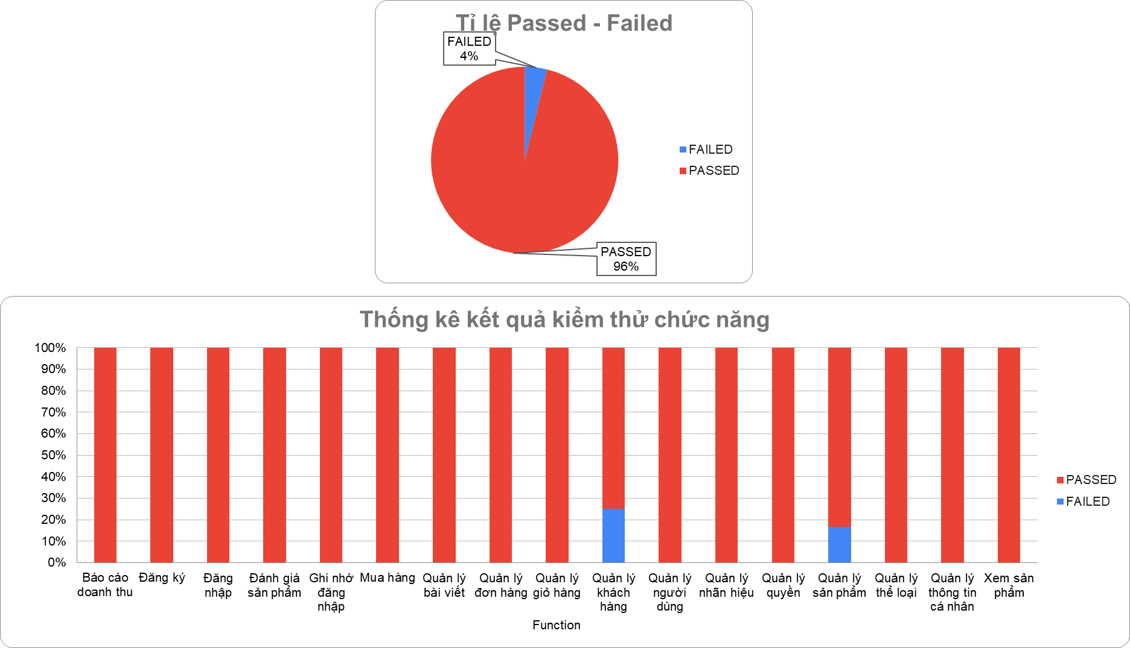

Hình 3.34 Kết quả kiểm thử chức năng website BFD

# KẾT QUẢ

Sau khi cài đặt và kiểm thử thành công về cơ bản hệ thống đã có thể sử dụng những chức năng chính sau (không bao gồm các chức năng đã được thể hiện trong chương cài đặt):

* **Chức năng phía khách hàng**

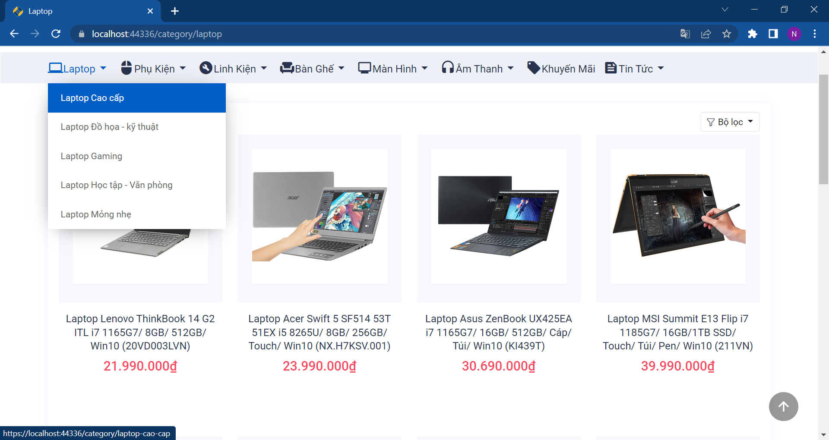

Hình 4.1 Chức năng xem sản phẩm theo thể loại

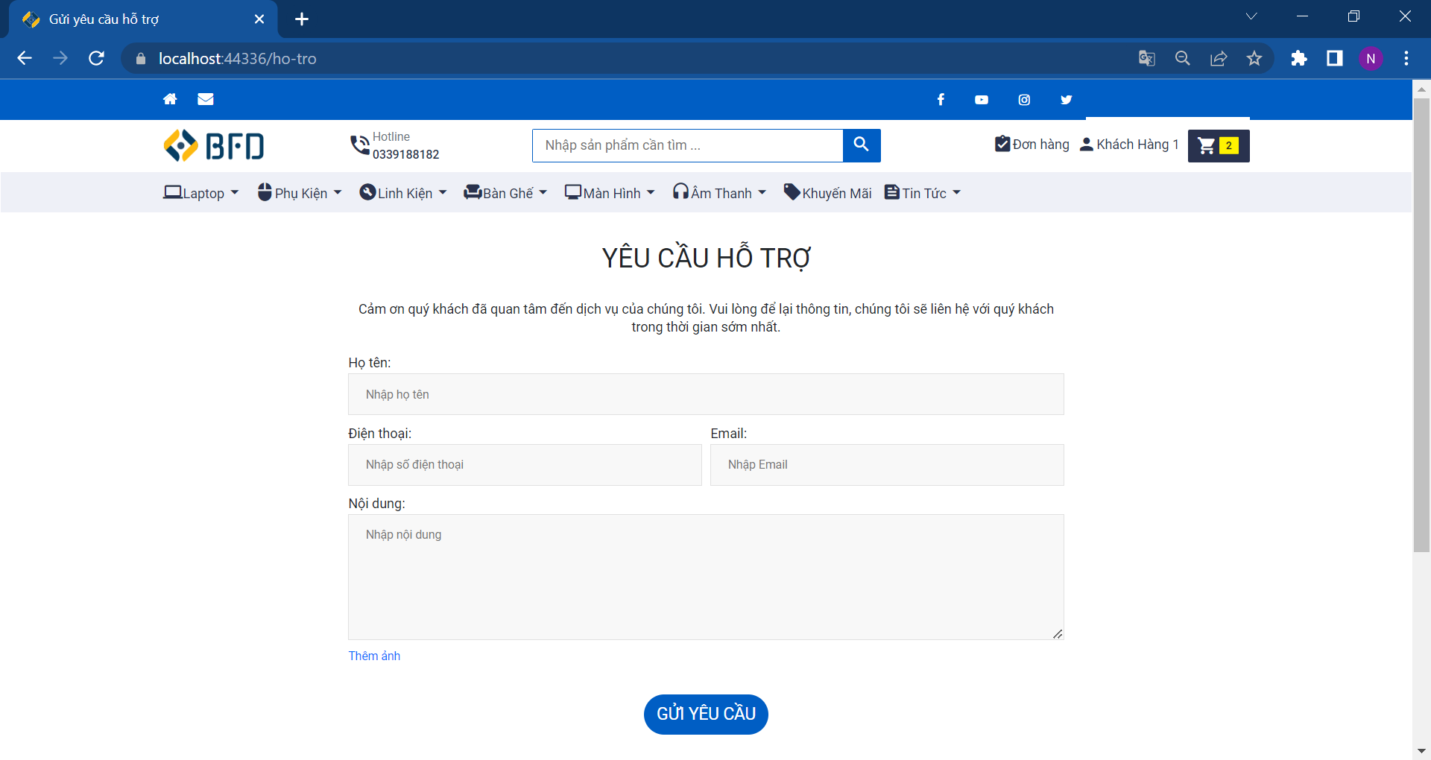

Hình 4.2 Chức năng yêu cầu tư vấn

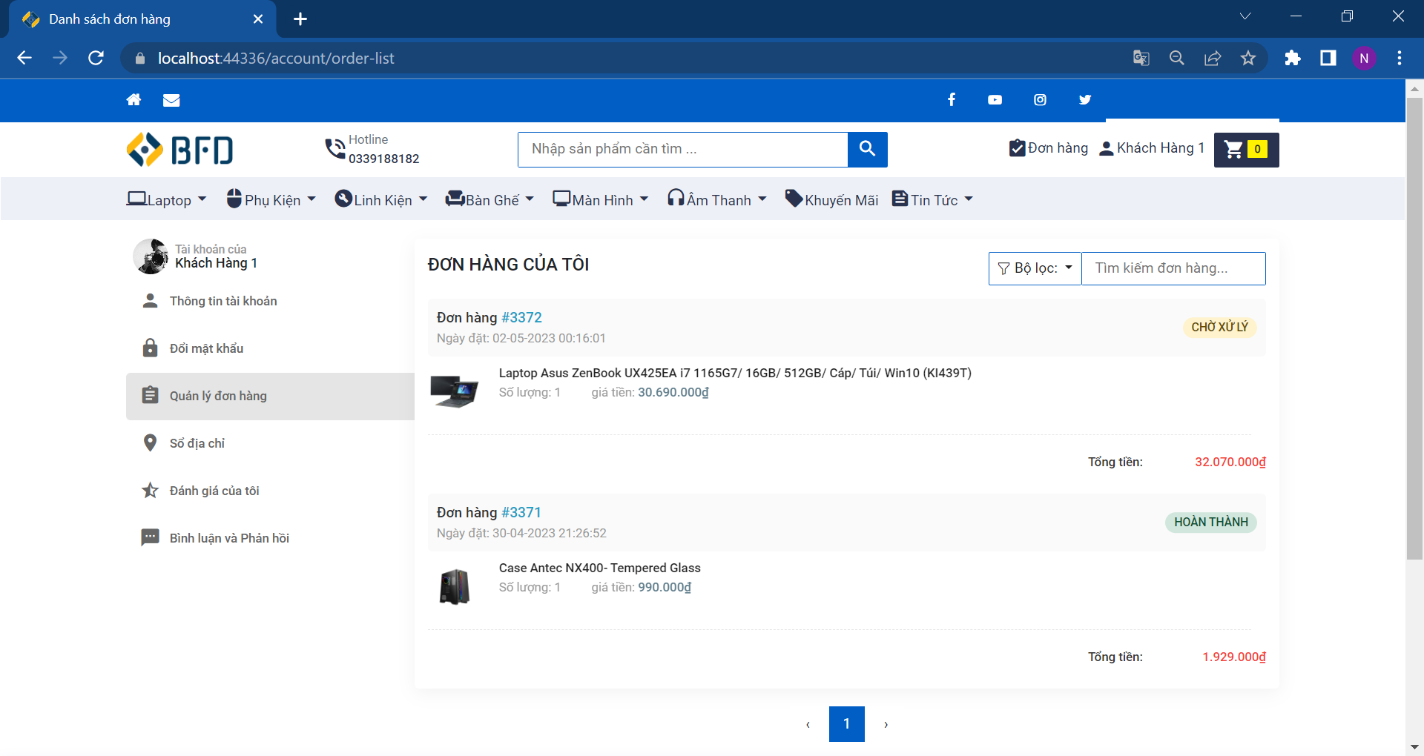

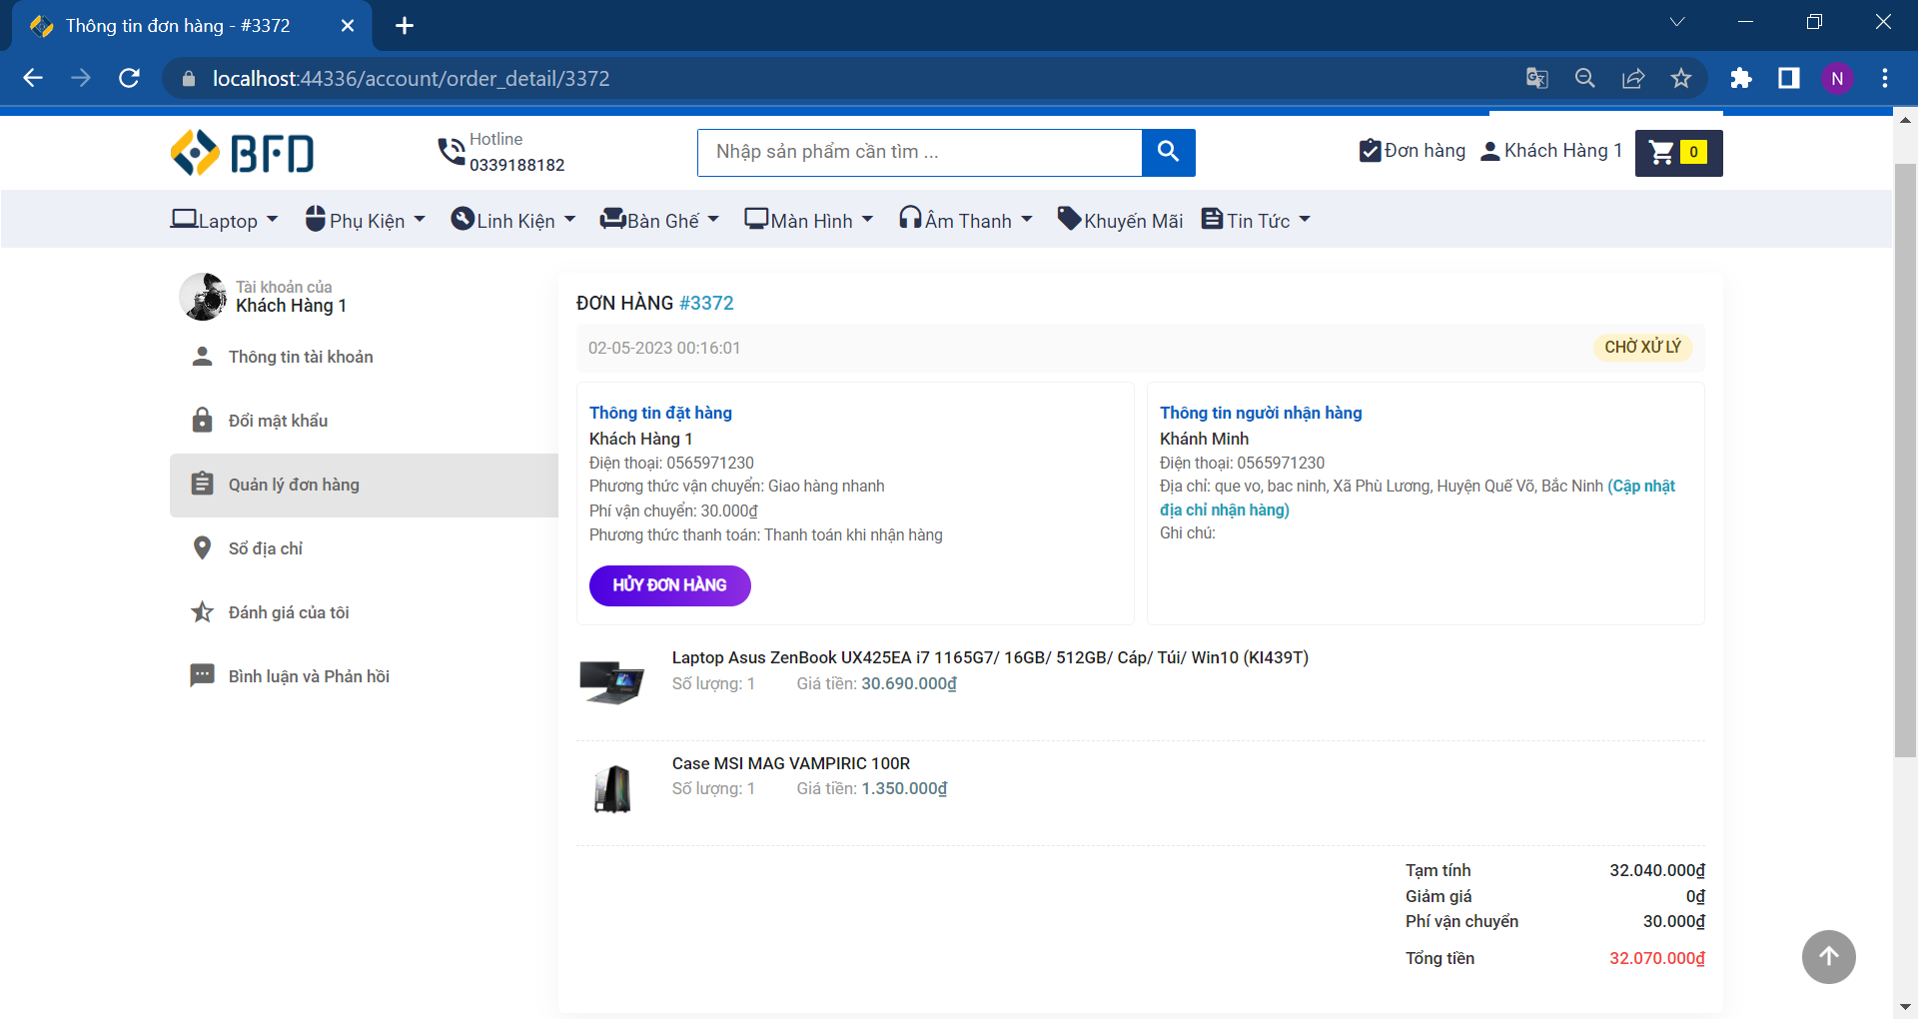

Hình 4.3 Chức năng theo dõi đơn hàng

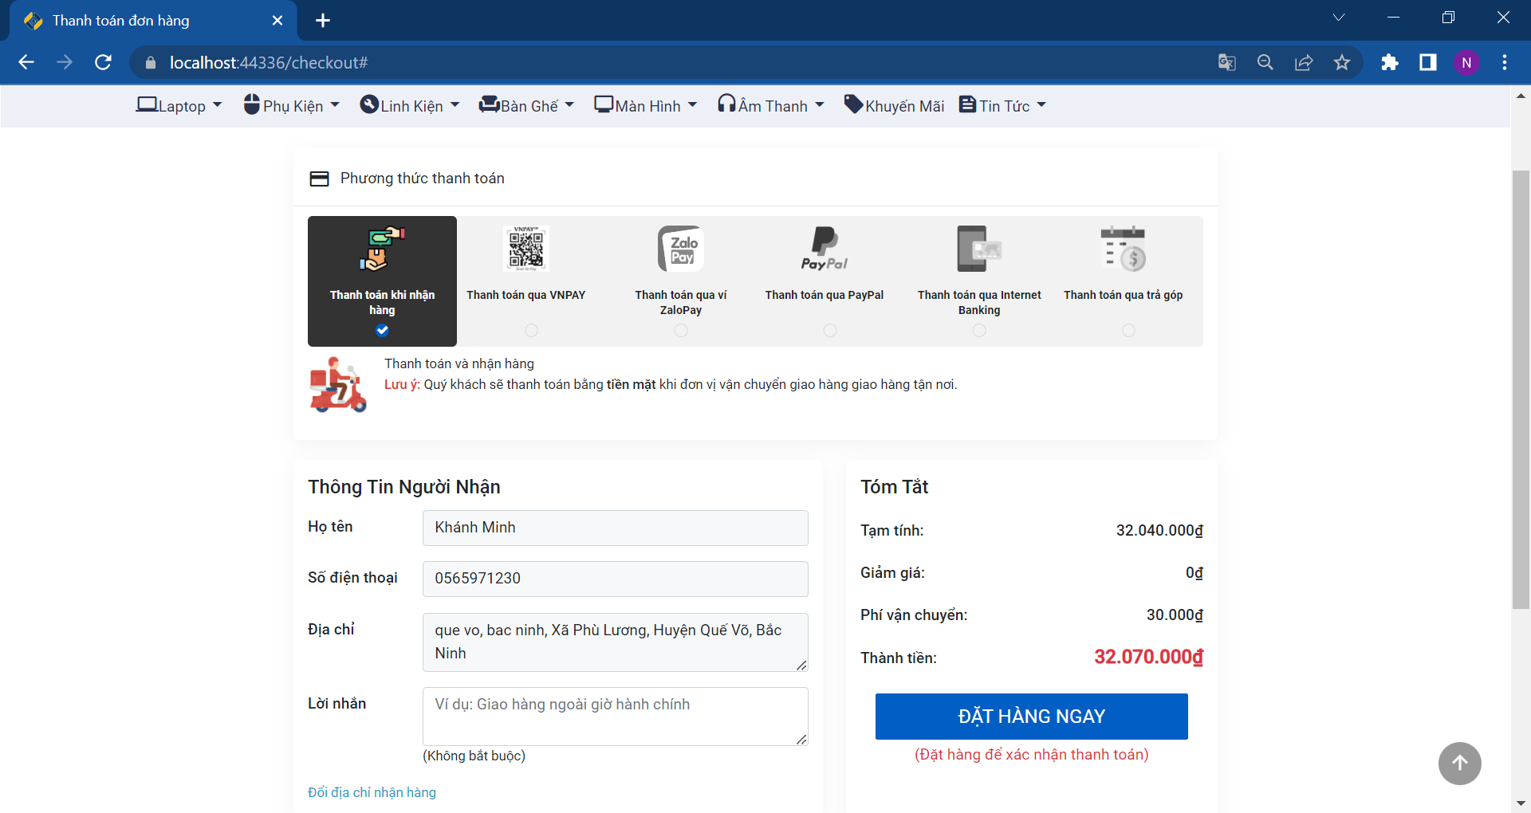

Hình 4.4 Chức năng đặt hàng

* **Chức năng phía quản trị**

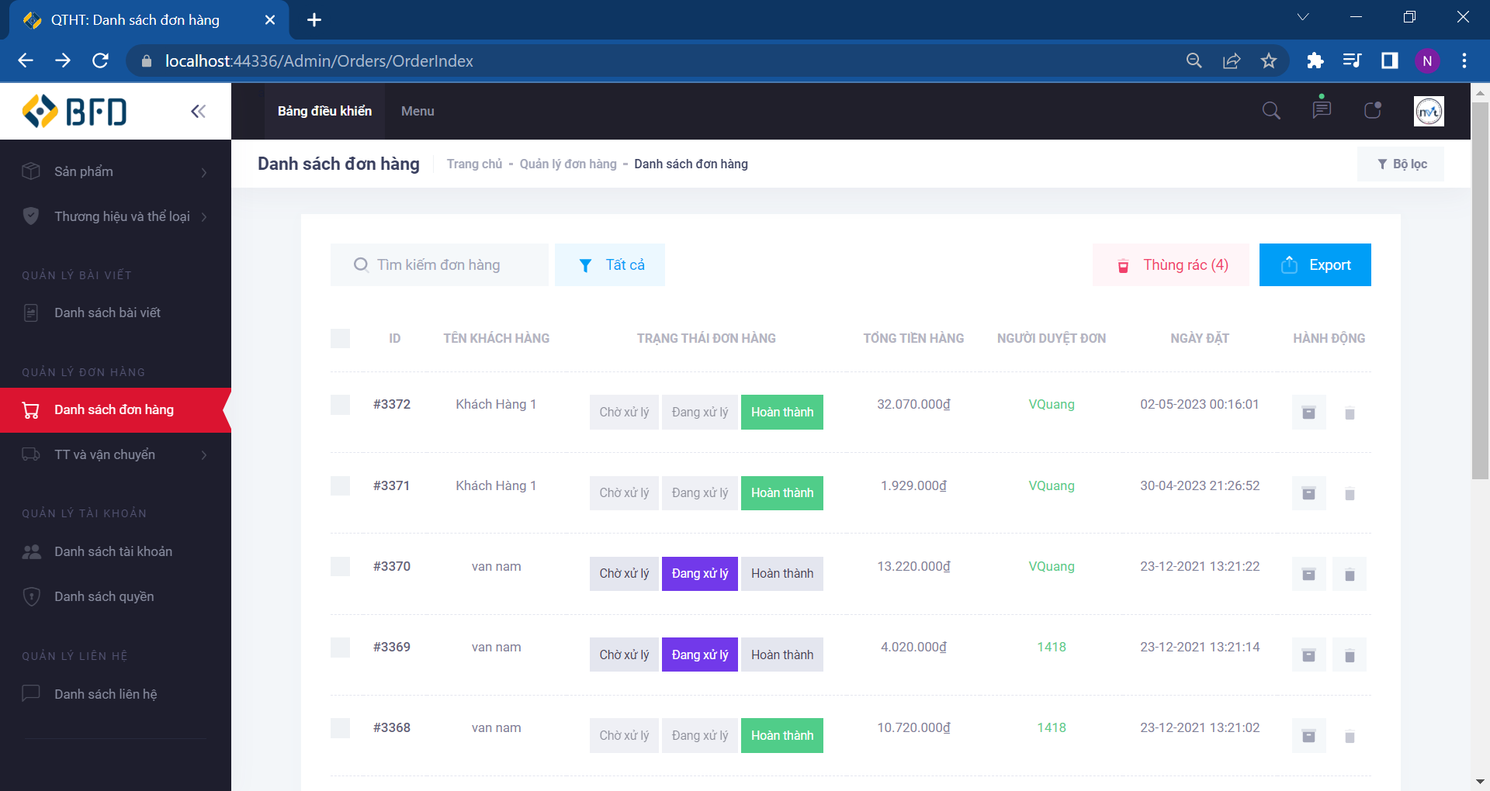

Hình 4.5 Chức năng quản lý danh sách đơn hàng

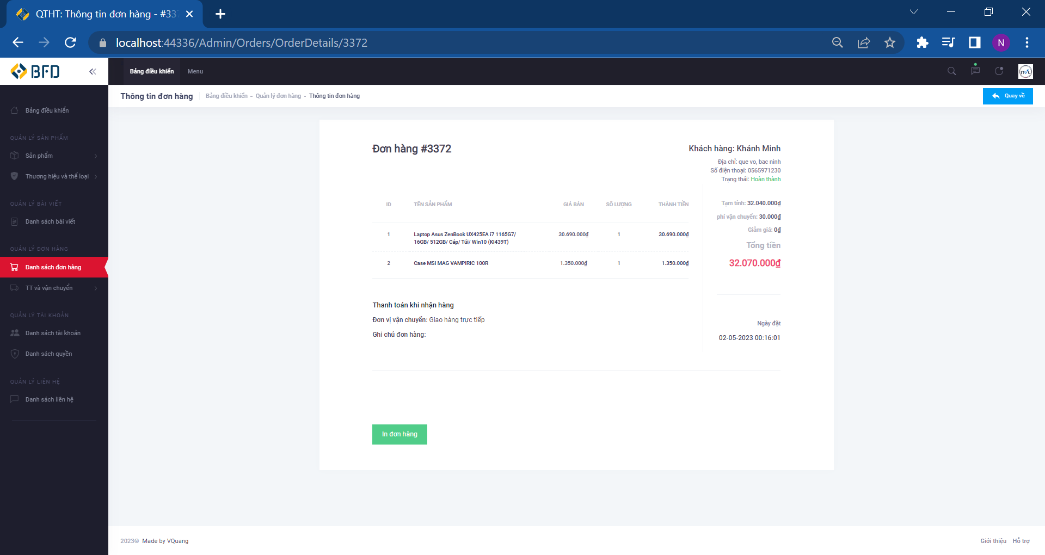

Hình 4.6 Chức năng xem và in đơn hàng

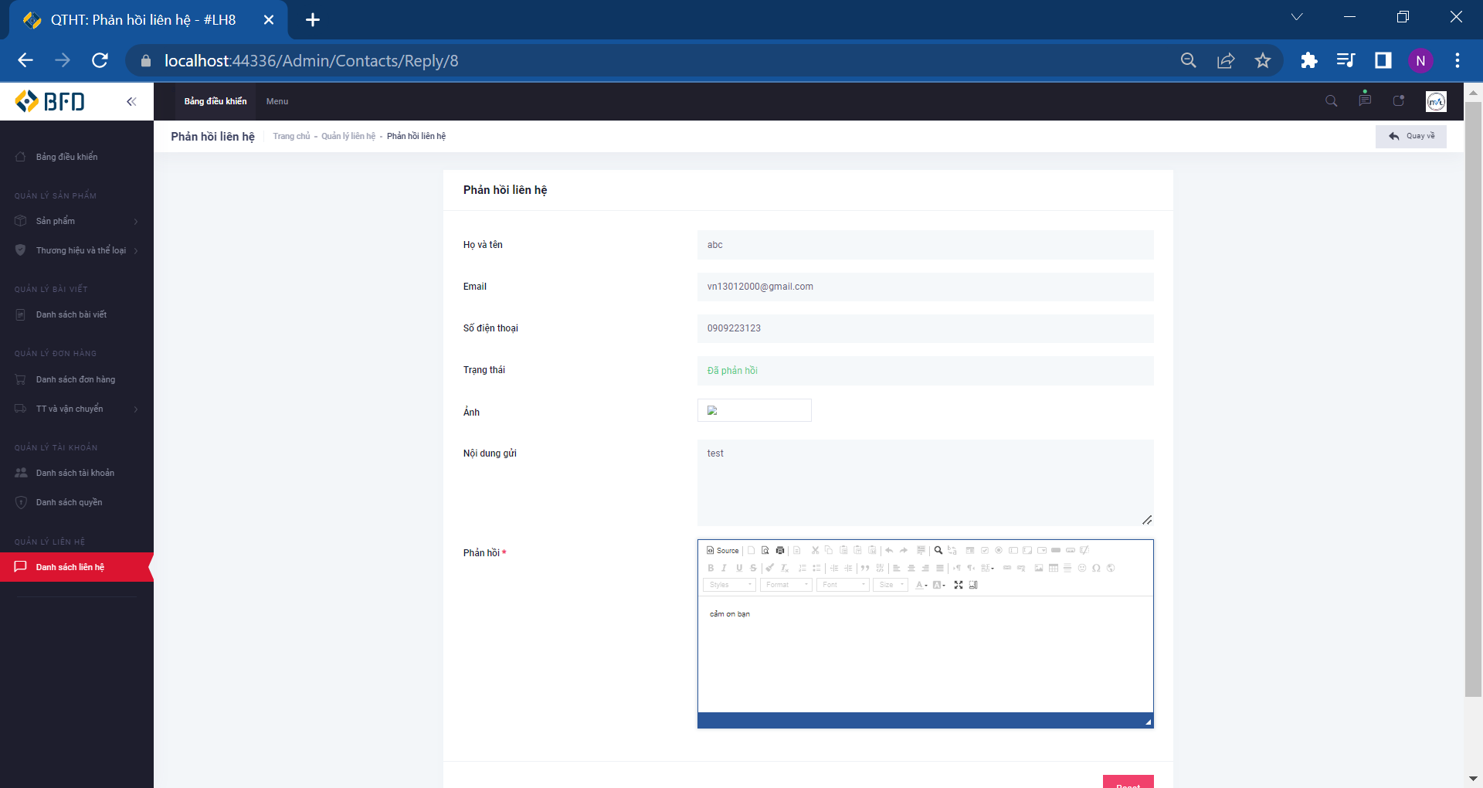

Hình 4.7 Chức năng phản hồi tư vấn

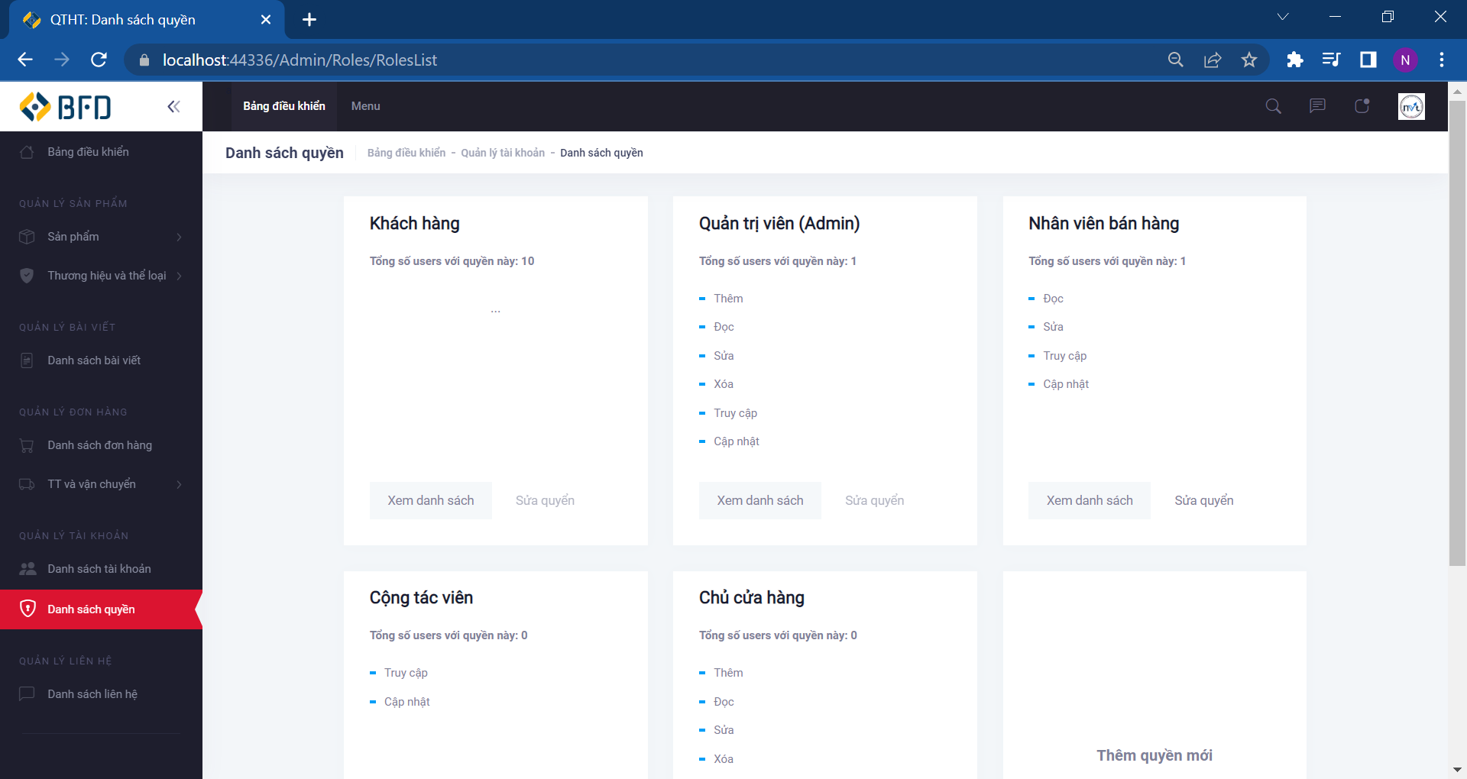

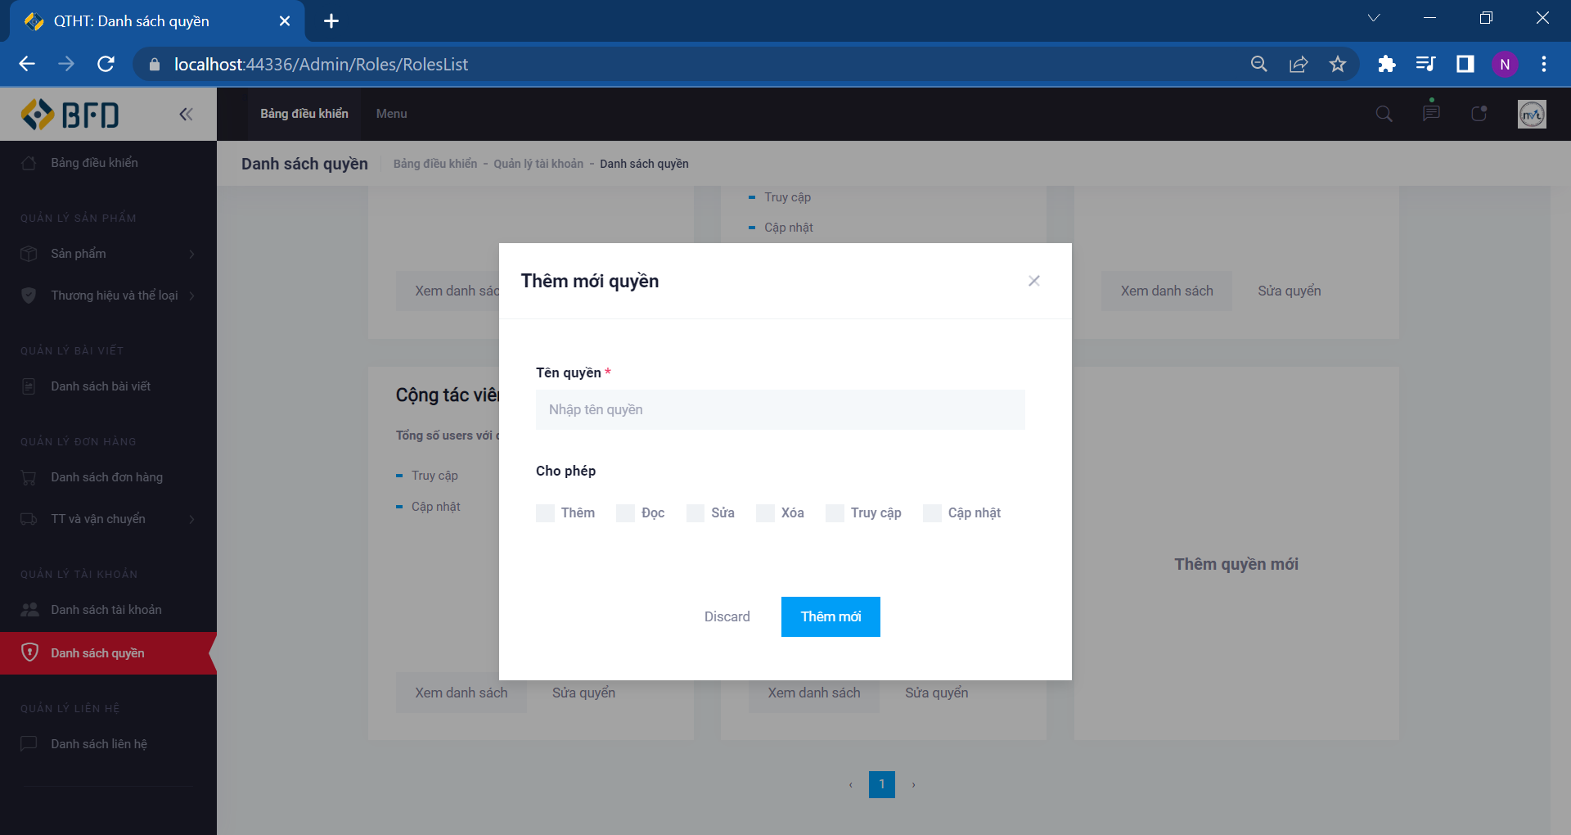

Hình 4.8 Chức năng phân quyền hệ thống

Bên trên là những ví dụ thêm về những chức năng chính của chương trình và còn nhiều những chức năng khác đã và đang được cài đặt thêm.

# KẾT LUẬN

Đề tài “**Xây dựng hệ thống bán máy tính và phụ kiện máy tính cho công ty BFD, tích hợp AI phân tích phản hồi khách hàng**” xuất phát từ nhu cầu thực tế của công việc kinh doanh cần có. Giờ đây những phương pháp bán hàng truyền thống đang dần trở lên lỗi thời, mất hiệu quả và kém thu hút khách hàng hơn. Vậy lên với sản phẩm của đề tài này có thể phần nào đó làm cho công việc bán hàng của công ty BFD trở lên tiện lợi hơn, dễ quản lý hơn và thu hút mở rộng thêm đối tượng khách hàng của công ty.

Kết thúc đề tài, em đã trau dồi tích lũy được thêm nhiều kiến thức về những công việc như phân tích thiết kế hệ thống, lập trình một website thương mại điện tử với đầy đủ chức năng chính cần thiết cho việc bán hàng, phát triển mô hình trí tuệ nhân tạo CNN cho việc đánh giá phản hồi của khách hàng và nhiều công nghệ mới nữa.

* **Những kết quả đạt được**

**Về công nghệ:**

* Hiểu được quá trình phát triển website thực tế từ những bước cơ bản: khảo sát dự án, phân tích thiết kế hệ thống, cài đặt chương trình, kiểm thử, triển khai và bảo trì.
* Xây dựng thành công website đáp ứng được nhu cầu bán hàng và quảng bá sản phẩm máy tính kèm phụ kiện cho công ty BFD.
* Năm được các kiến thức sử dụng các công nghệ cho website về HTML, CSS, JavaScript.
* Củng cố thêm về làm việc với mô hình MVC cho website qua ASP.Net Framework và ngôn ngữ C#.
* Hiểu và làm phát triển được mô hình CNN về để đánh giá được phản hồi khách hàng bằng ngôn ngữ Python.
* Sử dụng được tốt các công cụ hỗ trợ lập trình: Visual Studio, SQL Server, Sublime Text, Colab.

**Về sản phẩm website:**

* Cho phép khách hàng xem thông tin sản phẩm trực tuyến.
* Tiếp nhận đơn đặt hàng trực tuyến của khách hàng.
* Các mặt hàng có thể dễ dàng được cập nhật theo nhu cầu.
* Phía quản trị cũng có các chức năng để quản lý công việc bán hàng trơn tru hơn.
* Hệ thống AI hoạt động tốt, hỗ trợ được cho công ty thêm về công việc chăm sóc hỗ trợ khách hàng.
* **Hướng phát triển**
* Tính năng quản lý sản phẩm vẫn chưa triệt để do chưa thể xử lý được nhu cầu trả hàng.
* Cần phát triển quản lý đơn hàng chuyên sâu hơn.
* Cần tích hợp thêm các phương thức thanh toán trực tuyến.
* Cần tối ưu hệ thống dễ sử dụng hơn.
* Cần khai thác thêm về hệ thống AI cho những công việc khác.

# TÀI LIỆU THAM KHẢO

[1] Nguyễn Văn Ba (2008), *Phát triển hệ thống hướng đối tượng với UML 2.0 và C++*, NXB Đại học Quốc gia Hà Nội.

[2] Nguyễn Minh Đạo (2014), *Giáo trình lập trình web với ASP.NET*, NXB Đại học Quốc gia TP. Hồ Chí Minh.

[3] Phùng Đức Hòa (Chủ biên), Hoàng Quang Huy, Hoàng Văn Hoành, Nguyễn Đức Lưu, Trịnh Bá Quý (2019), *Giáo trình nhập môn công nghệ phần mềm*, NXB Thống kê.

[4] Nguyễn Thị Thanh Huyền, Ngô Thị Bích Thúy, Phạm Thị Kim Phượng (2011), *Giáo trình phân tích thiết kế hệ thống*, NXB Giáo dục Việt Nam.

[5] Nguyễn Trung Phú (Chủ biên), Trần Thị Phương Nhung, Đỗ Thị Minh Nguyệt (2019), *Giáo trình thiết kế web*, NXB Thống kê.

[6] Đoàn Chí Nhật, *Xây dựng một RestFul API đơn giản với Python và Flask*, <https://viblo.asia/p/xay-dung-mot-restful-api-don-gian-voi-python-flask>, truy cập ngày 19/04/2023.

[7] JavaScript.info, *The Modern JavaScript Tutorial*, <https://javascript.info/>, truy cập ngày 03/04/2023.

[8] Microsoft, *Get started with ASP.NET Core MVC*, <https://learn.microsoft.com/aspnet/core/tutorials/>, truy cập ngày 03/04/2023.

[9] TensorFlow, *Convolutional Neural Network (CNN)*, <https://www.tensorflow.org/tutorials/images/cnn>, truy cập ngày 16/04/2023.

[10] TensorFlow, *word2vec*, <https://www.tensorflow.org/tutorials/text/word2vec>, truy cập ngày 16/04/2023.

[11] Tutorialspoint, *UML Tutorial*, <https://www.tutorialspoint.com/uml/index.htm>, truy cập ngày 14/03/2023.